Утверждено
Приказом Госстроя СССР
от 7 июля 1986 г. N 38

ПОСОБИЕ
ПО ТЕХНОЛОГИИ ФОРМОВАНИЯ ЖЕЛЕЗОБЕТОННЫХ ИЗДЕЛИЙ
(К СНиП 3.09.01-85)

Рекомендовано к изданию Научно-техническим советом НИИЖБ Госстроя СССР.
Утверждено Приказом НИИЖБ Госстроя СССР от 7 июля 1986 г. N 38.
Содержит основные требования и указания по технологии формования железобетонных изделий, рекомендации по расчету технологических параметров и выбору оборудования.
Для инженерно-технических работников предприятий сборного железобетона, проектных и научно-исследовательских организаций.

ПРЕДИСЛОВИЕ

Настоящее Пособие содержит основные сведения о режимах формования железобетонных конструкций и изделий, о формовочном оборудовании и методах его подбора. Пользуясь изложенными в Пособии рекомендациями, можно оценить формовочные свойства бетонной смеси, подобрать соответствующее технологическое оборудование и рассчитать режимы формования.
Пособие содержит сведения о применяемом в настоящее время формовочном оборудовании и требования по его эксплуатации, обслуживанию и ремонту.
При подготовке Пособия были учтены передовой производственный опыт, а также результаты соответствующих научно-исследовательских и опытно-конструкторских работ.
Настоящее Пособие разработано НИИЖБ Госстроя СССР (д-р техн. наук Б.В. Гусев, кандидаты техн. наук Е.З. Аксельрод, А.И. Звездов, В.Н. Кузин, Г.С. Митник, инженеры В.Г. Васильев, Е.Г. Зиновьев, С.М. Симбирская); ЦМИПКС при МИСИ им. В.В. Куйбышева (доктора техн. наук А.А. Афанасьев, И.Ф. Руденко); ВНИИжелезобетон Минстройматериалов СССР (кандидаты техн. наук В.Д. Коюшев, Т.Г. Тарарина, Д.Ф. Таларая; ВНИИГ им. Б.Е. Веденеева (д-р техн. наук О.А. Савинов, канд. техн. наук Е.В. Лавринович); КИСИ Минвуза УССР (кандидаты техн. наук В.Н. Гарнец, И.И. Назаренко); ДИИТ МПС СССР (д-р техн. наук В.Г. Зазимко, канд. техн. наук Н.И. Нетеса); Рижским политехническим институтом (д-р техн. наук Г.Я. Куннос); Гидропроектом им. С.Я. Жука (д-р техн. наук Е.П. Миклашевский); ИСиА Госстроя БССР (д-р техн. наук И.Н. Ахвердов, канд. техн. наук Н.П. Блещик); ВНИИтранспортного строительства (канд. техн. наук А.Д. Дорохова); Кишиневским политехническим институтом (д-р техн. наук В.Н. Шмигальский); НИИСП Госстроя УССР (канд. техн. наук В.С. Зинченко).

1. ОСНОВНЫЕ ПОЛОЖЕНИЯ

1.1. Пособие распространяется на формование всех видов сборных железобетонных конструкций и изделий; отдельные положения могут быть использованы при укладке смесей в монолитные конструкции.
В зависимости от вида изделий и удобоукладываемости смесей даны режимы формования и соответствующее оборудование.
1.2. В процессе формования изделий включены следующие технологические операции, регламентируемые СНиП 3.09.01-85: подготовка форм или стендов (в том числе их чистка и смазка, установка и фиксация арматурных элементов, закладных изделий, вкладышей, натяжение напрягаемой арматуры предварительно напряженных конструкций); укладка и уплотнение бетонных смесей; отделка и процесс формования; немедленная или ускоренная распалубка элементов бортоснастки.
1.3. Выбор метода формования должен производиться в зависимости от вида изделий и принятой технологии их производства, с учетом необходимости обеспечения требуемого качества изделий, экономии цемента, трудозатрат и облегчения условий труда. В процессе формования в необходимых случаях должна быть предусмотрена утилизация остатков бетонной смеси.
1.4. Технология формования должна обеспечивать изготовление изделий, соответствующих требованиям стандартов или технических условий и проектной документации.
1.5. Изготовление изделий должно, как правило, производиться с применением серийно выпускаемого или нестандартизированного технологического оборудования, выпускаемого машиностроительными заводами. Допускается применение технологического оборудования, изготовленного другими заводами или собственными механическими цехами при соответствии его действующим стандартам или техническим условиям.

2. ТРЕБОВАНИЯ К БЕТОННЫМ СМЕСЯМ И АРМАТУРЕ

2.1. Бетонные смеси должны отвечать требованиям ГОСТ 7473-85 и других нормативных документов, разработанных с учетом конкретных условий производства.
2.2. Основные положения по удобоукладываемости и формируемости бетонных смесей сформулированы в СНиП 3.09.01-85.

КонсультантПлюс: примечание.
Взамен ГОСТ 10181.1-81 Постановлением Госстроя России от 14.12.2000 N 127 с 1 июля 2001 года введен в действие ГОСТ 10181-2000.
2.3. Удобоукладываемость бетонных смесей определяется в соответствии с ГОСТ 10181.1-81, а их классификация приведена в прил. 11 (ГОСТ 7473-85).
2.4. Удобоукладываемость бетонных смесей следует назначать с учетом вида и конфигурации изделия, типа формующего оборудования, количества арматуры таким образом, чтобы обеспечивалось равномерное уплотнение смеси с коэффициентом уплотнения 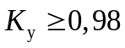. С целью экономии цемента рекомендуется применять смеси с минимальным для данных условий содержанием воды.
2.5. Для улучшения удобоукладываемости бетонных смесей могут применяться пластифицирующие добавки (см.: Руководство по применению химических добавок в бетоне. - М.: Стройиздат, 1980).
2.6. В густоармированные зоны изделий допускается укладка смеси большей подвижности с меньшим размером наибольшей фракции крупного заполнителя по сравнению со смесью основного объема; при этом должен обеспечиваться заданный класс бетона.
2.7. Для приготовления бетонных смесей следует применять смесители: принудительного действия - для тяжелых, легких и мелкозернистых бетонов любой удобоукладываемости; гравитационных - для подвижных смесей.
При подвижности смеси 5 см и более и жесткости не более 10 с допускается применение гравитационных смесителей для приготовления легких бетонов класса B12,5 и выше с маркой по средней плотности D 1600 г/см3 и выше.
2.8. Для обеспечения проектного положения арматуры изделий при формовании следует устанавливать специальные фиксаторы. Расстояние между фиксаторами по длине ненапряженной арматуры должно составлять: при диаметре арматуры 3 - 4 мм - 0,4 - 0,5 м, при диаметре 5 - 6 мм - 0,6 - 0,8 м, при диаметре 8 - 12 мм - 0,8 - 1,2 м. Для напрягаемой арматуры указанные расстояния увеличиваются в четыре раза. Пересекающиеся арматурные каркасы должны быть соединены между собой.
2.9. При непрерывном формовании для предотвращения деформаций и смещения арматуры в направлении движения формовочного устройства следует предусматривать ее крепление к форме (матрице).

3. УКЛАДКА БЕТОННЫХ СМЕСЕЙ

3.1. Чтобы не ухудшить формовочные свойства смеси после ее приготовления, укладку в изделия следует выполнять до начала схватывания цементного теста. Восстанавливать удобоукладываемость смеси добавлением воды запрещается.
3.2. Укладка бетонных смесей в форму должна осуществляться в соответствии с технологической картой с применением машин, механизмов и приспособлений, исключающих или сводящих к минимуму ручной труд.
3.3. Укладку бетонных смесей производят бункерами, бетонораздатчиками или бетоноукладчиками.
Бункерами смесь транспортируют к посту формования и укладывают в форму без разравнивания, которое впоследствии выполняют специальными распределяющими механизмами или механическими приспособлениями. Перемещение бункеров осуществляют грузоподъемными механизмами.
Бетоноукладчики представляют собой самоходную раму с установленным на ней бункером, перемещающуюся над формуемым изделием. Бетонораздатчики выдают смесь в форму без разравнивания, которое затем выполняют специальными распределяющими механизмами или механическими приспособлениями.
Бетоноукладчики, кроме бетонораздаточного бункера, оснащены устройствами, распределяющими смесь по форме. В бетоноукладчике может быть предусмотрена навеска дополнительных механизмов, например для отделки изделий.
3.4. Для обеспечения непрерывной порционной выгрузки смеси бетонораздаточные бункера оборудуют секционными, шиберными или челюстными запорами и в ряде случаев ленточными питателями, а для улучшения условий выгрузки оснащают вибровозбудителями.
3.5. В качестве распределяющих устройств применяют: насадки, вибронасадки (вибропротяжные устройства), воронки, вибролотки, плужковые разравниватели (рис. 1).

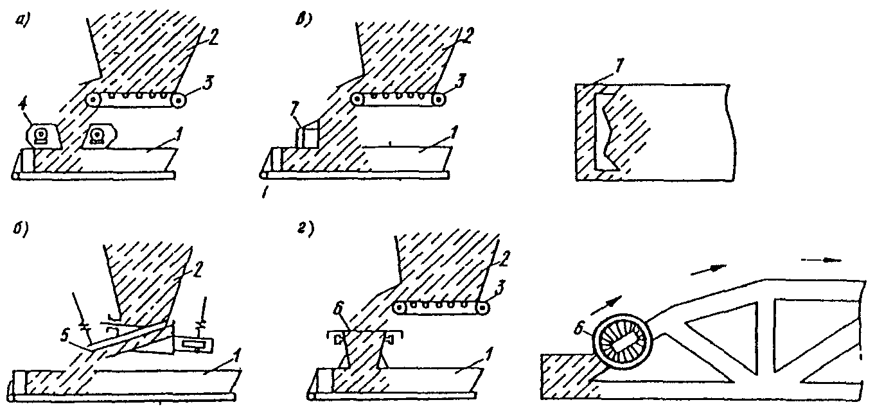

Рис. 1. Схема укладки бетонных смесей
а - вибронасадком; б - вибролотковым питателем;
в - плужковым разравнивателем; г - поворотной воронкой;
1 - форма; 2 - бункер; 3 - ленточный питатель;
4 - вибронасадок; 5 - вибролотковый питатель; 6 - воронка
поворотная; 7 - плужковый разравниватель

3.6. Полезный объем бункеров при периодическом их заполнении следует назначать с учетом объема формуемых изделий и цикла их формования (бункер должен вмещать 1,1 - 1,2 максимального объема смеси для формуемого изделия). Отношение полезного объема бункера к геометрическому следует принимать равным 0,7 - 0,8. При непрерывном заполнении бункера его объем следует принимать не менее 1 м3.
3.7. Перед укладкой бетонных смесей необходимо проверить:
качество очистки и смазки форм;
правильность установки и надежность закрепления формы на формовочном посту;
правильность установки в форме арматуры и закладных деталей и их фиксацию;
готовность к работе бетоноукладывающего и формующего оборудования.
3.8. При формовании сплошных плоских изделий с нормальной густотой армирования укладку подвижных бетонных смесей допускается производить сразу на заданную толщину с учетом коэффициента уплотнения; при формовании пустотных и сплошных плоских густоармированных изделий укладку бетонной смеси выполняют послойно.
3.9. При формовании длинномерных изделий укладка и уплотнение смеси могут осуществляться последовательно от одного конца изделия к другому, либо соответствующим включением отдельных групп виброустройств, либо путем непрерывного или циклического перемещения рабочих органов.
3.10. Укладку бетонных смесей допускается производить с высоты свободного падения не более 1 м.
3.11. При укладке бетонных смесей в условиях открытого полигона следует предусматривать их предохранение от воздействия атмосферных осадков, солнечных лучей и ветра.
3.12. При перерывах в формовании изделия, превышающих по продолжительности срок окончания схватывания цементного теста, дальнейшее бетонирование изделия можно осуществлять после удаления цементной пленки с контактной поверхности старого бетона.

4. ФОРМЫ И СТЕНДЫ

4.1. Формы по всем параметрам должны соответствовать ГОСТ 25781-83. При изготовлении изделий, к точности размеров которых предъявляют повышенные требования, допускаются отклонения внутренних проектных размеров формы, установленные ГОСТ 25781-83 (изменять в сторону уменьшения).
4.2. Расчет и конструирование форм следует вести, руководствуясь материалами Руководства по расчету и проектированию стальных форм (М.: Стройиздат, 1970), Рекомендаций по расчету и конструированию форм при трехточечном опирании (М.: НИИЖБ, 1978), Рекомендаций по расчету и конструированию поддонов с раскосной решеткой (М.: НИИЖБ, 1982).
Динамические воздействия на форму в процессе уплотнения бетонной смеси с использованием вибрационных, виброударных и ударных установок следует учитывать в соответствии с Рекомендациями по динамическому расчету стальных форм (М.: НИИЖБ, 1984).
4.3. К формам, предназначенным для изготовления с последующей механизированной отделкой верхней поверхности, предъявляются следующие требования:
высота бортов, расположенных в направлении, поперечном движению отделочных устройств, должна быть на 2 - 4 мм ниже уровня высоты бортов, расположенных вдоль движения;
проемообразователи, вкладыши и другие детали, крепящиеся на поддоне или бортах формы, должны быть на 5 мм ниже уровня бортов, расположенных вдоль движения;
на верхней поверхности, по которой перемещается рабочий орган отделочных устройств, предусматривают полосу шириной не менее 50 мм и толщиной не менее 8 мм.
4.4. При подготовке формы к бетонированию необходимо обращать внимание на надежное крепление закладных деталей, исключающее их смещение в процессе формования. Способы крепления деталей следует принимать такими, чтобы операции по их установке, фиксации и освобождению выполнялись с минимальными затратами труда и времени.
4.5. Формы, не обладающие требуемой жесткостью, определяемой статическим и динамическим расчетами или устанавливаемой при опытных формовках, подлежат усилению.
4.6. Эксплуатацию формы следует проводить в соответствии с Руководством по эксплуатации стальных форм при изготовлении железобетонных изделий (М.: Стройиздат, 1972).
4.7. К стендам, предназначенным для изготовления пространственных конструкций, в части предельных отклонений размеров предъявляют такие же требования, какие и к поддонам стальных форм по ГОСТ 25781-83.
4.8. При изготовлении пространственных конструкций с помощью вибропротяжных устройств или скользящей виброформы с целью предохранения свежеотформованной смеси от оплывания стенд рекомендуется выполнять из отдельных виброизолированных секций.

5. ВИБРАЦИОННОЕ ФОРМОВАНИЕ

Способы вибрационного формования

5.1. Способы виброформования бетонных и железобетонных изделий классифицируются по характерным признакам, основными из которых являются: способ передачи колебаний на бетонную смесь, способ распределения бетонной смеси, совместимость процесса укладки, уплотнения смеси и формообразования изделия, возможность переналадки на изготовление различных изделий, периодичность процесса формования.
5.2. Выбор рационального способа формования определяется конструктивными особенностями формуемых изделий, технологической схемой производства, степенью и видом армирования изделий, их массой и габаритами, требованиями к качеству уплотнения бетонной смеси и качеству поверхности изделия, номенклатурой и объемом производства изделий, изготовляемых заводом.
5.3. По характеру передачи колебаний на бетонную смесь способы виброформования подразделяются на объемное, поверхностное виброформование, вибропротяжку, глубинное, контактное виброформование, вибровакуумирование, комбинированное виброформование.
5.4. Объемное виброформование характеризуется тем, что бетонная смесь во всем объеме изделия вибрирует совместно с формой. Основное достоинство способа - универсальность и конструктивная простота формовочного оборудования. Объемное виброформование осуществляется главным образом на виброплощадках грузоподъемностью до 30 т.
5.5. Поверхностное виброформование характеризуется передачей колебаний на бетонную смесь со стороны открытой поверхности изделия; вибрация на форму передается через бетонную смесь. Поверхностное виброформование осуществляется с помощью виброштампов или вибропригрузов. Система может работать в отрывном и безотрывном режимах.
Поверхностное виброформование, как правило, используется в сочетании с объемным как совместная или последующая формообразующая операция при изготовлении плит настилов, шпал, лотков и других изделий со сложной конфигурацией свободной поверхности.
5.6. Вибропротяжка - способ поверхностного формования, в котором формовочный агрегат и форма в процессе формования изделия перемещаются относительно друг друга. Вибропротяжное формование осуществляется с помощью вибронасадков и подвижных щитов, применяется для формования плоских изделий и конструкций с криволинейным поперечным сечением.
5.7. Глубинное формование характеризуется тем, что вибровозбудитель размещается внутри бетонной смеси и извлекается из нее в процессе или после завершения процесса уплотнения. Глубинное виброформование осуществляется с помощью глубинных вибраторов или вибровкладышей и применяется при формовании пустотных или густоармированных крупногабаритных изделий.
5.8. Контактное виброформование осуществляется за счет изгибных колебаний формы, главным образом, за счет применения прикрепляемых (навесных) вибраторов, применяется в кассетном производстве, в стендовой технологии и при формовании изделий сложной конфигурации.
5.9. Вибровакуумирование - способ формования изделий, при котором вибрация бетонной смеси, осуществляемая одним из выше перечисленных способов, сочетается с удалением из нее воздуха и избыточной воды. Вибровакуумирование применяется при формовании крупноразмерных объемных элементов.
5.10. Комбинированные способы - способы формования, в которых вибрирование бетонной смеси сочетается с другими известными способами формования: прессованием, центрифугированием, прокатом и т.п.
5.11. По признаку распределения бетонной смеси в форме способы виброформования подразделяются на способы с принудительно-механическим распределением (перемещаемым ленточным питателем, механическим выравнивателем, копиром и т.п.) и способы с естественно-вибрационным растечением смеси. Первые обычно применяются при формовании изделий из жестких, вторые - из пластичных бетонных смесей.
5.12. По совместимости процесса укладки, уплотнения смеси и формообразования изделия и отделки поверхности способы виброформования подразделяются на последовательно-операционный, когда каждая последующая операция на изделии, исключая уплотнение и формообразование, производится после завершения предыдущей, и совмещенный, когда вышеперечисленные операции осуществляются одновременно. Второй способ характерен для вибропротяжки.
5.13. По возможности переналадки технологии на изготовление различных изделий способы формования подразделяются на конвейерный (массовый выпуск типовых изделий), переналаживаемый (выпуск однотипных изделий) и гибкий (выпуск изделий относительно широкой номенклатуры).
5.14. По периодичности процесса способы формования подразделяются на непрерывный, когда переход на следующую форму осуществляется без остановки виброформующего устройства, цикличный с остановкой устройства после окончания формования изделия или группы изделий в одной форме, и прерывистый, когда уплотнение смеси осуществляется послойно или позонно.

Режимы вибрационного формования

КонсультантПлюс: примечание.
Взамен ГОСТ 10181.1-81 Постановлением Госстроя России от 14.12.2000 N 127 с 1 июля 2001 года введен в действие ГОСТ 10181-2000.
5.15. Процесс уплотнения бетонной смеси можно условно подразделить на следующие стадии:
первая - характеризуется образованием сплошной среды из рыхлонасыпной бетонной смеси. При этом осуществляется взаимная перекомпоновка крупных и мелких частиц заполнителя с образованием макроструктуры бетона - его структурного каркаса. Продолжительность первой стадии зависит от исходной удобоукладываемости бетонных смесей: для литых смесей П4 она составляет 3 - 5 с, а для жестких - примерно (0,5 - 1)Ж, где Ж - жесткость, определяемая по ГОСТ 10181.1-81;
на второй стадии происходит дальнейшее сближение частиц заполнителя между собой и удаление некоторой части оставшегося воздуха. Продолжительность второй стадии составляет (1 - 4)Ж.
Жесткие смеси могут быть доуплотнены при условии дополнительного обжатия (статического или динамического) после завершения первых двух стадий. При уплотнении подвижных П2 - П4 смесей из-за быстрого протекания процесса уплотнения четкое разделение на стадии не наблюдается.
5.16. Для вибрационного формования применяют оборудование с вибрационным, ударно-вибрационным и ударным характером уплотняющих воздействий.
Рабочие органы вибрационных формовочных машин при отсутствии бетонной смеси совершают гармонические колебания относительно положения равновесия. Виброперемещения, виброскорости и виброускорения их симметричны относительно положения равновесия.
Рабочие органы ударно-вибрационных формовочных машин совершают негармонические колебания, сопровождающиеся соударением с ограничителем того или иного типа. Перемещение, скорость и ускорение машин в этом случае имеют асимметричный характер.
Размах ускорения принято делить на верхнюю и нижнюю 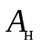 составляющие по нахождению рабочего органа в верхнем и нижнем положении, а отношение между ними определяют как коэффициент асимметрии.
Ударные колебания возникают в результате соударения формы об ограничитель. Ударные колебания имеют также асимметрический характер.
5.17. Эффективность виброформования изделий зависит от интенсивности и продолжительности воздействия рабочего органа машины на уплотняемую смесь.
Интенсивность И вибрационного воздействия может оцениваться:
а) максимальным ускорением колебаний рабочего органа формовочной машины (интенсивность по ускорению)

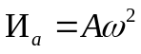,

где А - амплитуда перемещения;
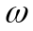 - круговая частота вибрирования;
б) величиной пропорциональной мощности колебаний рабочего органа формовочной машины (интенсивность по мощности)

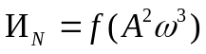.

Примечание. При наличии специального обоснования могут быть использованы и другие характеристики эффективности виброформования (относительная деформация или ее скорость, градиент динамического давления, напряжение).
Интенсивностью по ускорению рекомендуется пользоваться преимущественно при оценке работы действующих формовочных установок, проверке их в процессе изготовления изделий и отработке режимов формования.
Интенсивностью по мощности, как правило, пользуются при проектировании новых формовочных машин и отработке технологии массового производства изделий из жестких бетонных смесей.
Рекомендуемые значения ускорения для формования изделий из различных бетонных смесей при стандартной частоте вибрирования, а также способы оценки интенсивности по ускорению приведены ниже и в Прил. 1, а по мощности - в Прил. 1.

Марка смеси по ГОСТ 7473-85 П4 П3 П2 П1 Ж1 Ж2 Ж3 Ж4
───────────────────────────────────────────────────────────────────────────
Ускорение, м/с2 x q 1 2 2,5 3 4 5 6 7

5.18. Продолжительность формования зависит от конфигурации и размеров изделий, насыщенности арматурой, вида оборудования, интенсивности вибрационного воздействия на смесь и ее удобоукладываемости.
Указания по назначению продолжительности вибрирования приведены в Прил. 2 и 3 применительно к конкретным видам оборудования.
Продолжительность вибрирования проверяется опытным формованием, а контроль уплотнения осуществляется в соответствии с разд. 11.
5.19. При асимметричных режимах колебаний ускорением, осуществляющим уплотнение смеси, считают максимальное (пиковое) ускорение площадки в крайнем нижнем положении . Верхняя составляющая при 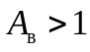 создает условие для перекомпоновки частиц и позволяет ускорить процесс уплотнения.
Применение асимметричных колебаний позволяет, не повышая частоту колебаний, увеличить значение уплотняющего ускорения до величины 6 - 8q.
5.20. Повышение эффективности уплотнения жестких бетонных смесей может достигаться переменными режимами, учитывающими особенности механизма уплотнения смеси на каждой из стадий, указанных в п. 5.15.
5.21. Литые бетонные смеси П4, в том числе с добавкой пластификаторов, обладают пониженными величинами вязкости и сцепления. Для исключения эффекта расслоения их рекомендуется уплотнять при гармонических колебаниях с частотой не более 25 Гц и ускорением до 1,5 - 2q.
5.22. При формовании крупноразмерных изделий рекомендуется учитывать волновые явления. Они связаны с частотой колебаний и длиной волны L:

L = C/f,

где C - скорость распространения колебаний;
f - частота.
Способы учета волновых явлений приводятся в Прил. 1.
5.23. Рациональное формовочное оборудование выбирается с учетом вида изделия и его отличительных признаков. Классификация и способы формования различных изделий приведены в табл. 1.

Таблица 1

─────┬──────────────┬──────────────────┬───────────────────────────────────
Груп-│ Конструкции │ Изделия │ Оборудование и способы формования
па │ │ │
─────┴──────────────┴──────────────────┴───────────────────────────────────
I Высокие верти- Фундаментные Низкочастотные ударно-вибрационные
кально постав- блоки, сборные и площадки с переменными параметра-
ленные или элементы для ми колебаний; допускается примене-
массивные массивной кладки ние пакетов глубинных вибраторов
со средней и т.п. и площадок с горизонтальными
высотой слоя колебаниями различных видов
бетонной смеси
больше 0,5 м
Стеновые панели, Горизонтальное (поперечное) вибри-
изготовляемые рование; низкочастотные площадки
в вертикальных с вертикально направленными или
формах эллипсоидными колебаниями;
импульсное виброустройство;
формование в кассетах
Объемные элементы Низкочастотные виброплощадки;
зданий и глубинное и наружное вибрирование,
сооружений площадки с многокомпонентными
колебаниями
Изделия, относя- Навесные вибраторы; передвижной
щиеся к другим вибросердечник или наружная
группам, но фор- виброопалубка; горизонтально
муемые в верти- вибрирующий сердечник
кальном положении (виброколокол); площадки
(например, трубы с многокомпонентными колебаниями
и кольца большого
диаметра)
Конструкции типа Внутреннее и опалубочное
колонн, стен вибрирование; импульсные
и т.п. виброустройства; площадки
с многокомпонентными колебаниями
II Линейные зна- Призматические Горизонтальное (продольное) вибри-
чительной дли- сплошные (ригели рование в сочетании с вибропригру-
ны при относи- и балки, колонны, зом или скользящим виброштампом;
тельно неболь- сваи, опоры линий ударно-вибрационные виброплощадки
ших сечениях электропередачи) блочного типа
Цилиндрические Виброцентрифугирование (при
(трубы и трубчатые диаметре до 1,2 и длине до 25 м)
сваи) вертикальные формы с вибровалами
(при диаметре 1,6 - 2 и длине
4 - 10 м); низкочастотные ударно-
вибрационные площадки
с вертикальными колебаниями (при
диаметре до 1 и длине до 8 м)
III Плоские Плоские Виброплощадки, виброштампы,
и ребристые плиты вибропрокатные и скользящие
виброустройства
Пустотные плиты Вибрационные, ударно-вибрационные
площадки с пригрузом и комплектом
пустотообразователей; машины
с вибровкладышами и пригрузом
Дорожные и Поверхностные вибраторы;
аэродромные плиты, виброрейки; машины с навесным
плиты полов виброоборудованием; скользящие
промзданий и т.п. виброустройства; вибропрессы
IV Пространствен- Длинномерные с Скользящие виброустройства;
ные прямолинейной или виброплощадки с пригрузом
тонкостенные слегка изогнутой
осью и постоянным
поперечным
сечением, а также
арочного типа
Двоякой кривизны Стационарные виброштампы
(элементы сборных
сводов-оболочек)

6. ВИБРОФОРМОВОЧНОЕ ОБОРУДОВАНИЕ

6.1. Основными классификационными признаками виброформовочного оборудования являются: способ формования, характер и направленность колебаний, соотношение вынуждающих и собственных частот колебаний, тип вибровозбудителя, число колеблющихся масс.
6.2. По способу вибрационного формования машины можно подразделить на виброплощадки, установки с горизонтальными колебаниями, виброштампы, скользящие вибропротяжные устройства, глубинные вибромашины, формовочные устройства комбинированных типов.
6.3. По характеру и направленности колебаний машины подразделяют на: гармонические с направлением колебаний в вертикальной или горизонтальной плоскостях, гармонические круговые, негармонические (ударно-вибрационные и ударные) с направлением уплотняющих воздействий в горизонтальной или вертикальной плоскостях, машины с многокомпонентными колебаниями.
6.4. По соотношению вынуждающих и собственных частот колебаний виброформовочные машины делят на резонансные и зарезонансные.
6.5. По типу вибровозбудителя формовочное оборудование подразделяют на машины с дебалансным, электромагнитным, кривошипно-шатунным вибровозбудителем колебаний.
6.6. По числу колеблющихся масс виброформовочное оборудование делят на машины одномассные, двухмассные и трехмассные.
6.7. Отличительным признаком виброплощадки является вовлечение в колебания формы с бетонной смесью, установленной на рабочем органе машины. Рабочий орган может быть выполнен в виде сплошной рамы или состоящей из нескольких секций.
6.8. Классификация виброплощадок по основным признакам приведена на рис. 2. Схемы основных видов виброплощадок показаны на рис. 3.

┌──────────────┐ ┌────────────────┐ ┌─────────┐ ┌──────────────────┐ ┌──────────┐ ┌───────────────┐ ┌───────────┐
│ по характеру │ │ по соотношению │ │по кон- │ │ по типу │ │по числу │ │ по способу │ │ по грузо- │
│ и форме │ │ вынужденных │ │струк- │ │ вибровозбудителя │ │колеблю- │ │крепления формы│ │подъемности│
│ колебаний │ │ и собственных │ │ции рабо-│ │ │ │щихся масс│ │ │ │ │
│ │ │ колебаний │ │чего │ │ │ │ │ │ │ │ │
│ │ │ │ │органа │ │ │ │ │ │ │ │ │
└──────┬───────┘ └────────┬───────┘ └────┬────┘ └─────────┬────────┘ └─────┬────┘ └───────┬───────┘ │ │
│ │ │ │ │ │ └─────┬─────┘
┌───────┬───────┼──────┬──────┐ ┌─────┼─────┐ ┌──┴─┐ ┌───────┼──────┐ ┌──┴──┐ ┌────────┬───┴───┬──────┐ ┌─────┼─────┐
┌───┴───┬───┴───┬───┴───┬──┴──┬───┴────┐ ┌──┴──┬──┴──┬──┴──┐ ┌──┴─┬──┴──┐ ┌──┴──┬────┴─┬────┴───┐ ┌──┴──┬──┴──┐ ┌──┴───┬────┴───┬───┴───┬──┴──┐ ┌─┴─┬───┴─┬───┴─┐
│гармо- │гармо- │ударно-│удар-│с много-│ │до- │резо-│за- │ │рам-│блоч-│ │де- │криво-│электро-│ │одно-│двух-│ │меха- │электро-│пневма-│на- │ │ма-│сред-│боль-│
│ничес- │ничес- │вибра- │ные │компо- │ │резо-│нанс-│резо-│ │ный │ный │ │ба- │шипно-│магнит- │ │масс-│масс-│ │ничес-│магнит- │тичес- │прав-│ │лая│няя │шая │
│кие с │кие с │ционные│ │нент- │ │нанс-│ные │нанс-│ │ │ │ │ланс-│шатун-│ные │ │ные │ные │ │кий │ный │кий │лен- │ │ │ │ │
│круго- │направ-│ │ │ными │ │ные │ │ные │ │ │ │ │ные │ные │ │ │ │ │ │ │ │ │ный │ │ │ │ │
│выми │ленными│ │ │колеба- │ │ │ │ │ │ │ │ │ │ │ │ │ │ │ │ │ │ │фор- │ │ │ │ │
│колеба-│колеба-│ │ │ниями │ │ │ │ │ │ │ │ │ │ │ │ │ │ │ │ │ │ │мой │ │ │ │ │
│ниями │ниями │ │ │ │ │ │ │ │ │ │ │ │ │ │ │ │ │ │ │ │ │ │ │ │ │ │ │
└───────┴───────┴───────┴─────┴────────┘ └─────┴─────┴─────┘ └────┴─────┘ └─────┴──────┴────────┘ └─────┴─────┘ └──────┴────────┴───────┴─────┘ └───┴─────┴─────┘

Рис. 2. Классификация вибрационных площадок

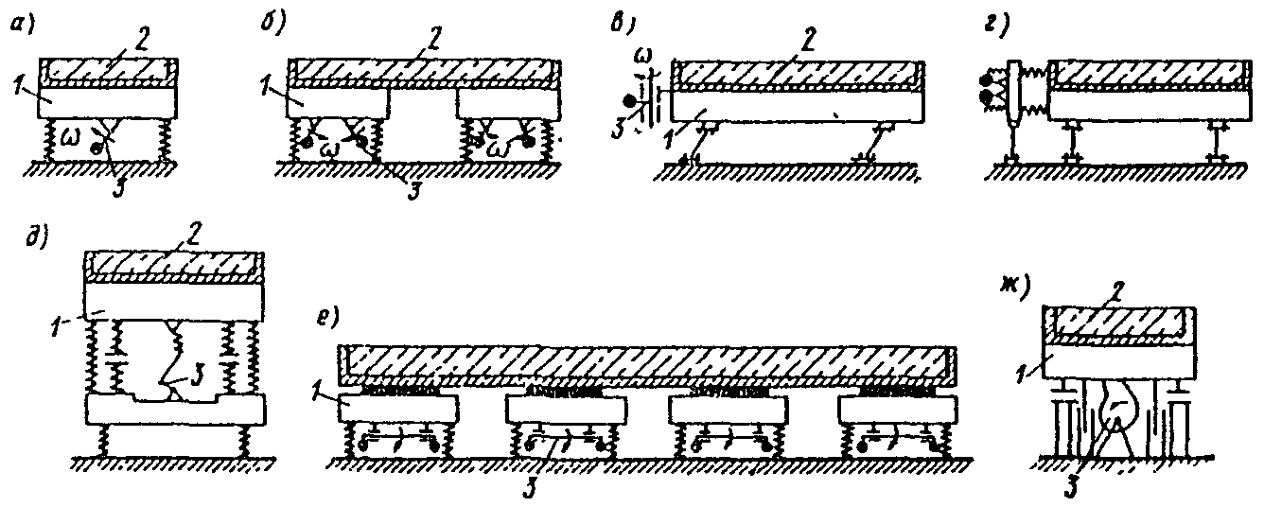

Рис. 3. Схемы основных видов виброплощадок
1 - рабочий орган; 2 - форма с бетонной смесью;
3 - вибровозбудитель колебаний

6.9. Площадка с круговыми колебаниями (рис. 3, а) представляет собой сплошную раму с прикрепленным к ней одним или несколькими вибровозбудителями. Такие площадки имеют ограниченное применение и используются для формования изделий небольших размеров и масс (h = 0,2 м, m = 1 т). Параметры их колебаний: амплитуда = 0,3 - 0,5 мм, частота f = 45 - 50 Гц.
6.10. Виброплощадка с направленными колебаниями (рис. 3, б) состоит из ряда секций, на которых закреплены унифицированные виброблоки, синхронные и синфазные колебания которых обеспечиваются установкой синхронизаторов. Виброплощадки такого типа применяют для формования плоских изделий h = 0,3 - 0,4 м из малоподвижных и умеренно жестких бетонных смесей. Параметры колебаний: амплитуда = 0,4 - 0,6 мм, частота f = 50 Гц.
6.11. Виброплощадка с многокомпонентными колебаниями (рис. 3, в) представляет собой раму с укрепленным на ней вибровозбудителем с вертикальным валом. Виброплощадку применяют для формования изделий из подвижных и литых бетонных смесей. Параметры колебаний: амплитуда горизонтальных колебаний 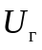 = 0,6 - 0,8 мм; амплитуда вертикальных колебаний = 0,2 - 0,4 мм; частота колебаний f = 24 - 25 Гц.
6.12. Установка горизонтального действия (рис. 3, г) представляет собой двухмассную систему, состоящую из резонансной "активной" массы, к которой крепится вибровозбудитель, и "пассивной" массы, включающей раму и форму с бетонной смесью. Обе массы соединены между собой упругими связями, жесткость которых выбирается таким образом, чтобы установка работала в околорезонансном режиме колебаний. Опоры "активной" и "пассивной" масс представляют собой мягкие упругие элементы, обеспечивающие виброизоляцию фундамента.
Вибровозбудители могут создавать колебания формы как направленные (продольно-горизонтальные), так и эллиптические. Применяются виброустановки для формования длинномерных изделий. Параметры колебаний: амплитуда = 0,4 - 0,8 мм, частота f = 45 - 50 Гц.
6.13. Ударно-вибрационная площадка (рис. 3, д) состоит из колеблющихся в вертикальном направлении рамы с формой и уравновешивающей рамы. Между ними расположены поддерживающие упругие связи и буфера, соударяющиеся только при встречном движении колеблющихся рам. Уравновешивающая рама установлена на упругие опоры. Колебания возбуждаются кривошипно-шатунным приводом с упругим шатуном. Площадка применяется для формования изделий из малоподвижных и жестких бетонных смесей. Параметры колебаний: амплитуда колебаний (полуразмах) = 4 - 10 мм, частота f = 10 - 15 Гц.
6.14. Ударно-вибрационная площадка (рис. 3, е) состоит из отдельных блоков, на которых закреплены ограничители колебаний. При колебаниях форма отрывается от ограничителей и при встречном движении происходит соударение формы с блоками. Приводом являются вибровозбудители общего назначения, устанавливаемые по два на каждый блок. Площадку применяют для формования изделий из подвижных и малоподвижных смесей. Параметры колебаний: амплитуда (полуразмах) = 0,8 - 1,0 мм, частота f = 25 Гц.
6.15. Ударная (кулачковая) площадка (рис. 3, ж) содержит раму для крепления формы, кулачковые валы с приводом и соударяющиеся устройства. Движение рамы с формой обеспечивается за счет ее подъема с помощью кулачков на заданную высоту и последующего падения на элементы, установленные на опорной раме. Применяется площадка для формования изделий из жестких бетонных смесей. Режимы колебаний: высота подъема рамы с формой 3 - 7 мм, частота ударов 2 - 4 Гц.
6.16. Поверхностные вибромашины для уплотнения бетона - это класс машин, у которых взаимодействие рабочего органа с бетонной смесью осуществляется через горизонтальную, наклонную или вертикальную открытую поверхность формуемого изделия.
Процесс формования поверхностными машинами осуществляется либо при взаимодействии рабочего органа по всей площади изделия - машины полного воздействия (вибропрессы, виброштампы), либо последовательным уплотнением при взаимном перемещении машины и изделия - машины последовательного воздействия (виброрейки, вибронасадки, скользящие виброштампы, вибропротяжные установки).
6.17. Машины одновременного воздействия включают вибропрессы и виброштампы (рис. 4). Уплотнение на этих машинах осуществляется следующим образом. Бетонную смесь засыпают в форму, после чего рабочий орган пресса или штампа, перемещаясь по вертикали и одновременно вибрируя, приводит смесь в состояние тиксотропного разжижения и из разжиженной смеси формует изделие.

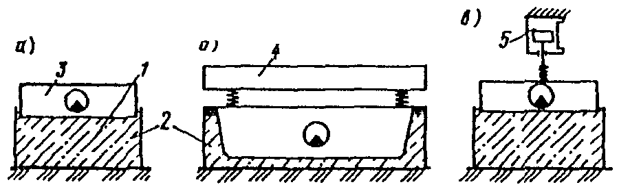

Рис. 4. Принципиальные схемы поверхностных вибромашин
полного воздействия
а - вибропресс одномассный; б - виброштамп двухмассный;
в - вибропресс одномассный с пневмопригрузом; 1 - бетонная
смесь; 2 - формуемое изделие; 3 - вибропригруз;
4 - двухмассный вибропригруз; 5 - пневмопригруз

Вибропрессы применяются для изделий простой конфигурации, а виброштампы - для изделий усложненной конфигурации.
Для реализации процессов вибропрессования и виброштампования необходима предварительная раскладка смеси при обеспечении точного ее дозирования с учетом конфигурации профиля изделия.
Особенностью этого класса поверхностных вибромашин является необходимость создания сравнительно высокого давления в процессе формования. Это обеспечивается с помощью инерционных или безынерционных устройств (пружинных, пневматических, гидравлических или комбинированных пригрузов).
6.18. К машинам последовательного воздействия относятся виброрейки, скользящие виброштампы, вибропротяжные устройства (ВПУ).
Принцип работы вибромашин последовательного действия заключается в том (рис. 5, а), что рабочий орган, последовательно перемещаясь вдоль открытой части изделия, производит работу по его уплотнению. Наиболее совершенные рабочие органы (ВПУ) содержат механизмы для распределения бетонной смеси, уплотнения ее, а также заглаживания лицевой поверхности.

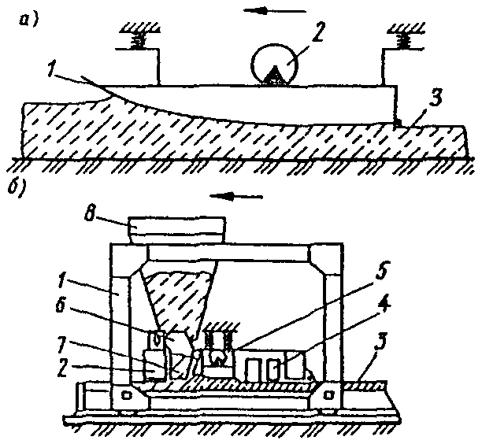

Рис. 5. Схема работы вибромашин
а - скользящий виброштамп: 1 - рабочий орган;
2 - вибровозбудитель; 3 - форма с бетонной смесью;
б - формующий агрегат с вибропротяжным устройством:
1 - портал установки; 2 - рама рабочего органа; 3 - форма
с бетонной смесью; 4 - заглаживающая плита;
5 - вибровозбудитель; 6 - рабочий орган;
7 - бетонная смесь; 8 - бункер-накопитель

Вибропротяжное устройство (рис. 5, б) состоит из бункера, в котором бетонная смесь, поступающая из бункера-накопителя формующей установки, частично или полностью уплотняется и выдается в форму распределяющего устройства для укладки и профилирования смеси, и скользящего виброштампа для доуплотнения и заглаживания поверхности изделия.
6.19. Выбор типа поверхностных вибромашин следует производить в соответствии с табл. 2.

Таблица 2

──────────────────────────┬──────────────────────────────┬─────────────────
Способ виброуплотнения │ Амплитуда смещений │ Подвижность
│в плоскости, перпендикулярной │ бетонной смеси
│ поверхности щитов, мм │ ОК, см
├─────────────┬────────────────┤
│пустой отсек │ полный отсек │
──────────────────────────┴─────────────┴────────────────┴─────────────────
Прикрепляемые вибраторы
на разделительных листах,
в том числе:
вибраторы по торцам 0,3 - 0,5 0,05 - 0,1 10 - 12
то же, на верхней части 0,4 - 0,6 0,15 - 0,2 6 - 8
листа
Прикрепляемые вибраторы 0,5 - 0,6 0,2 - 0,25 5 - 6
на разделительных листах
при освобождении
от защемления
Глубинные вибраторы - 10 - 14
Виброблоки на наружных 0,6 - 0,8 0,3 - 0,35 3 - 4
стенках крайних щитов при
упругом опирании пакета

6.20. Отличительная особенность глубинных вибромашин заключается в том, что их рабочий орган погружается непосредственно в массив бетонной смеси, осуществляя таким образом ее уплотнение. Конструктивно рабочие органы глубинных вибромашин выполняются цилиндрическими или плоскостными. Цилиндрический совершает круговые колебания, а плоскостной - направленные.
6.21. Наиболее целесообразно применять глубинные вибромашины при уплотнении бетонной смеси подвижностью 1 - 6 см. Зона уплотнения характеризуется радиусом R или дальностью действия D. Величина этих параметров зависит главным образом от диаметра рабочего органа d цилиндрической вибромашины и ширины рабочего органа b плоской вибромашины: R = (4 - 5)d; D = (1,5 - 2)b.
6.22. Подразделяются глубинные вибромашины на ручные и подвесные. Ручные, массой 5 - 30 кг, применяются при формовании крупногабаритных изделий сборного железобетона, преимущественно при стендовой схеме производства. Производительность ручных машин 3 - 5 м3/ч. Подвесные, массой 100 - 800 кг, наиболее широко применяются при возведении различных гидротехнических сооружений. Производительность этих машин 20 - 50 м3/ч.
6.23. Наиболее характерны два типа ручных вибромашин: с вынесенным и встроенным электродвигателем (рис. 6). В машинах с вынесенным электродвигателем используются преимущественно планетарный вибровозбудитель, а с встроенным - дебалансный.

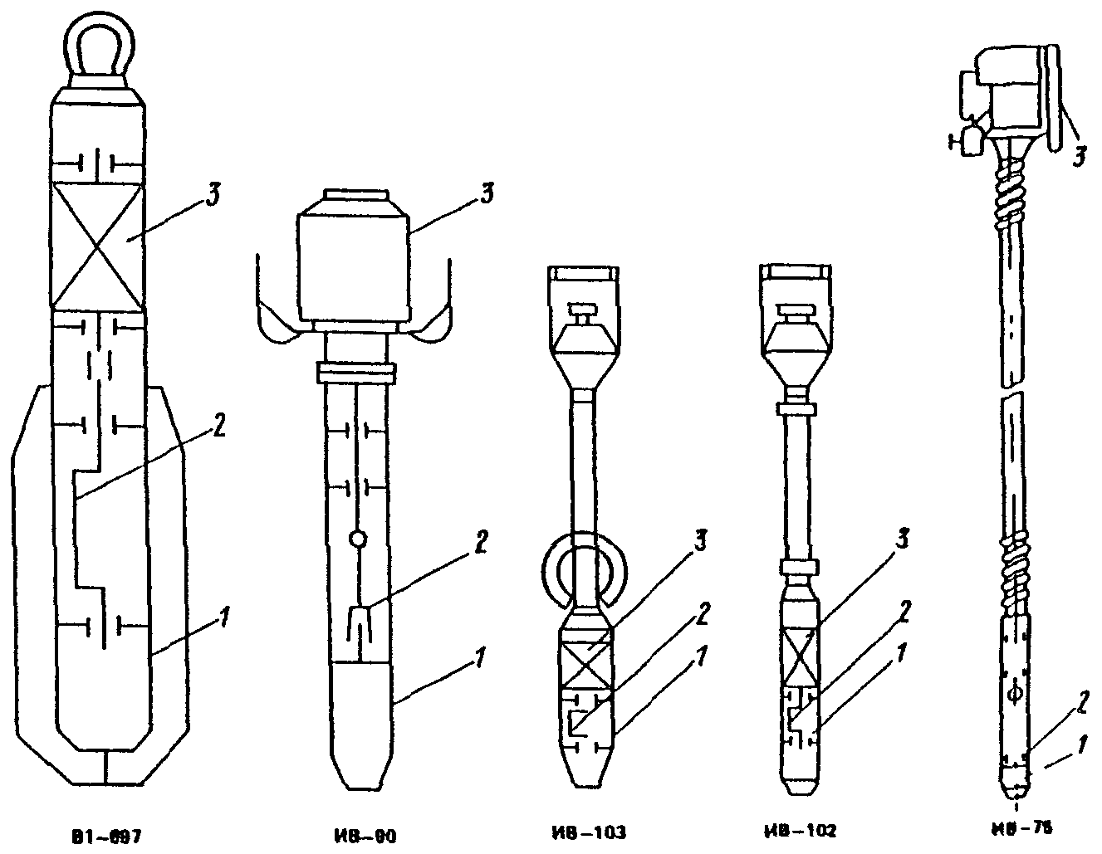

Рис. 6. Ручные глубинные вибромашины
со встроенным и вынесенным двигателем
1 - корпус; 2 - дебаланс; 3 - электродвигатель

6.24. Плоскостные вибромашины (рис. 7) выполняются с вынесенным и встроенным приводом. Для получения направленных колебаний используется эффект самосинхронизации двух вибровозбудителей, объединенных жесткой связью (плитой) на мягкой подвеске.

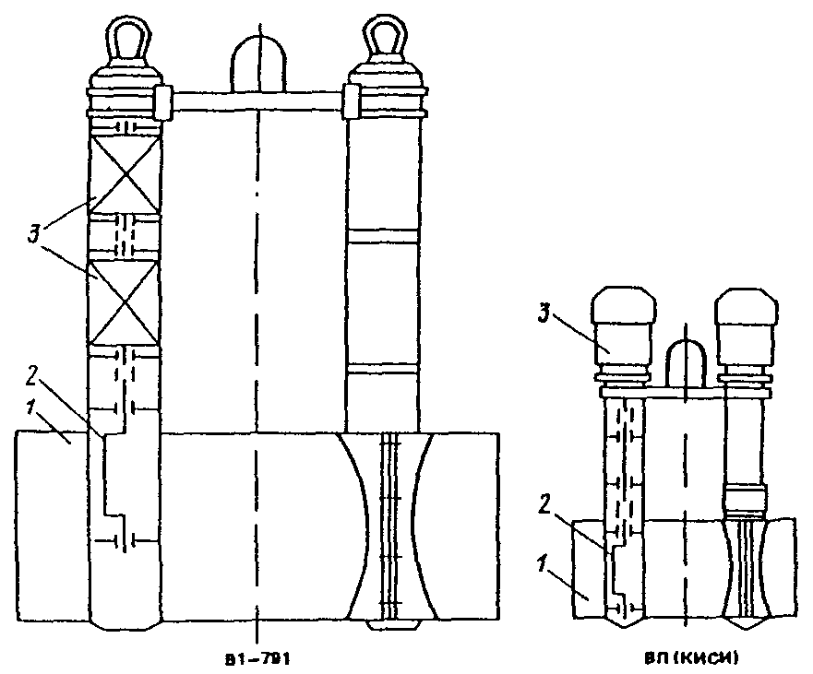

Рис. 7. Плоскостная глубинная вибромашина
1 - корпус; 2 - дебаланс; 3 - электродвигатель

6.25. При выборе типа глубинного вибровозбудителя следует учитывать расстояние между стержнями арматуры, которое должно составлять не менее 1,5 диаметра вибронаконечника.
6.26. Кассетные установки представляют собой категорию машин, в которых осуществляется формование и термообработка изделий одновременно в нескольких отсеках.
6.27. Кассетная установка содержит многоместную кассетную форму (от 2 до 12 отсеков) и устройство для сборки и разборки ее.
Конструкция установки зависит от количества и типа изготовляемых изделий, способа виброуплотнения и типа распалубочного устройства. В процессе распалубки и подготовки к формованию отдельные элементы кассетной формы (разделительные щиты) могут перемещаться параллельно друг другу, поворачиваться вокруг вертикальной или горизонтальной оси.
6.28. Кассетную форму выполняют из ряда тепловых стенок, между которыми установлены разделительные листы. Тепловые стенки и разделительные листы снабжены соответствующей бортоснасткой и проемообразователями. В отдельных случаях кассетная форма может быть выполнена только из тепловых стенок.
6.29. Уплотнение бетонной смеси в кассетных установках осуществляется с помощью:
навесных вибраторов, прикрепленных к торцам разделительных листов;
глубинных вибраторов;
отдельных виброблоков или вибровалов, прикрепляемых на наружных стенках крайних щитов.
6.30. При использовании наружных вибраторов, прикрепляемых к торцам разделительных листов, рекомендуются вибраторы с частотой колебаний 25 и 50 Гц. При определении мощности вибраторов следует руководствоваться соображениями достижения интенсивных режимов вибрирования и конструктивными условиями.
6.31. Наиболее целесообразно на каждом из разделительных листов устанавливать два вибратора, по одному с каждой стороны. При этом вибраторы следует устанавливать в верхней трети листа на расстоянии не менее 500 мм от верхней кромки и ротор вибраторов располагать вертикально.
6.32. В случае изготовления густоармированных изделий сложной конфигурации с проемами, затрудняющими укладку и уплотнение бетонной смеси, может быть рекомендована установка на каждом разделительном листе четырех вибраторов, по два на противоположных торцах. При этом один вибратор устанавливается в нижней трети листа, а другой - в верхней. В процессе укладки и уплотнения смеси не рекомендуется одновременное включение вибраторов, установленных в верхнем и нижнем уровнях.
6.33. С целью повышения интенсивности вибрирования, возможности использования более жестких бетонных смесей и повышения однородности их уплотнения рекомендуется установка дополнительного вибратора на верхней кромке каждого из разделительных листов и выполнение конструктивных мероприятий, обеспечивающих ликвидацию защемления разделительных листов в процессе обжатия пакета.
6.34. Дополнительный вибратор следует располагать в центральной части разделительного листа на специальной площадке таким образом, чтобы ротор вибратора находился в горизонтальном положении, а опорная площадка находилась в плоскости разделительного листа (рис. 8).

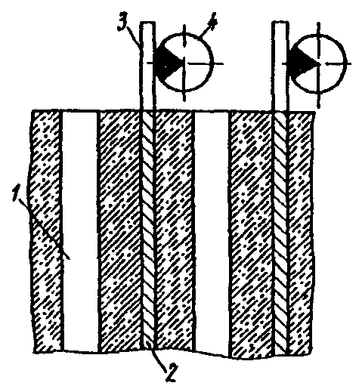

Рис. 8. Схема установки вибраторов на верхней части
разделительных листов
1 - тепловая стенка; 2 - разделительный лист;
3 - кронштейн; 4 - вибратор

6.35. Частичное освобождение разделительных листов от защемления может быть достигнуто использованием распорных конусов специальной конструкции (полный конус с распорной штангой), обеспечивающих передачу распорных усилий только на тепловые стенки (рис. 9). Элементы бортоснастки выполняются при этом с минусовым допуском в 2 - 3 мм, а образующийся зазор перекрывается уплотнительными втулками.

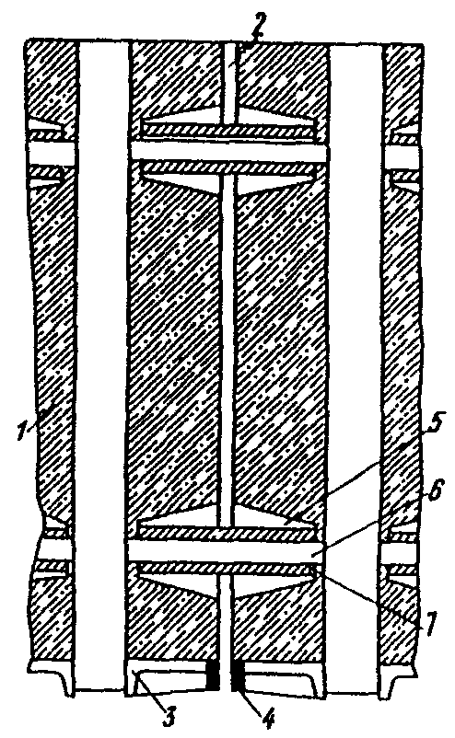

Рис. 9. Схема установки распорных конусов
1 - тепловая стенка; 2 - разделительный лист;
3 - бортоснастка; 4 - уплотнитель; 5 - конус;
6 - распорная штанга; 7 - уплотнительная втулка

6.36. С целью повышения эффективности виброуплотнения и надежности работы оборудования непрерывное время работы прикрепляемых вибраторов не должно превышать 2 - 3 мин, с последующими перерывами в течение 6 - 8 мин. В соответствии с указанным подачу бетонной смеси следует планировать таким образом, чтобы в течение 2 - 3 мин смесь подавалась в первые два отсека, затем в последующие с возвращением к первым отсекам до тех пор, пока форма не будет заполнена полностью.
6.37. При использовании дополнительных вибраторов, установленных на верхней кромке разделительных листов, включение их должно осуществляться поочередно с боковыми, установленными по торцам.
6.38. Использование глубинных вибраторов может быть рекомендовано в случаях, когда наружные прикрепляемые вибраторы малоэффективны (например, в случаях выполнения кассетной формы из тепловых стенок без разделительных листов), а также в случае повышения требований к качеству поверхности изделий.
6.39. Выбор типа вибраторов должен осуществляться с учетом требований, изложенных в Прил. 3, а также с учетом конструкции арматурных каркасов. Предпочтительно использование вибраторов с частотой колебаний 8000 - 12000 кол/мин.
6.40. С целью повышения качества уплотнения и снижения трудоемкости работ рекомендуется использование траверс с гирляндой глубинных вибраторов. Подъем и погружение вибраторов в этом случае производится с помощью специального механизма или крана.
6.41. В случае использования централизованного вибропривода в виде виброблоков (рис. 10), устанавливаемых на наружных стенках крайних щитов, кассетную установку рекомендуется устанавливать на упругое основание (резинометаллические опоры).

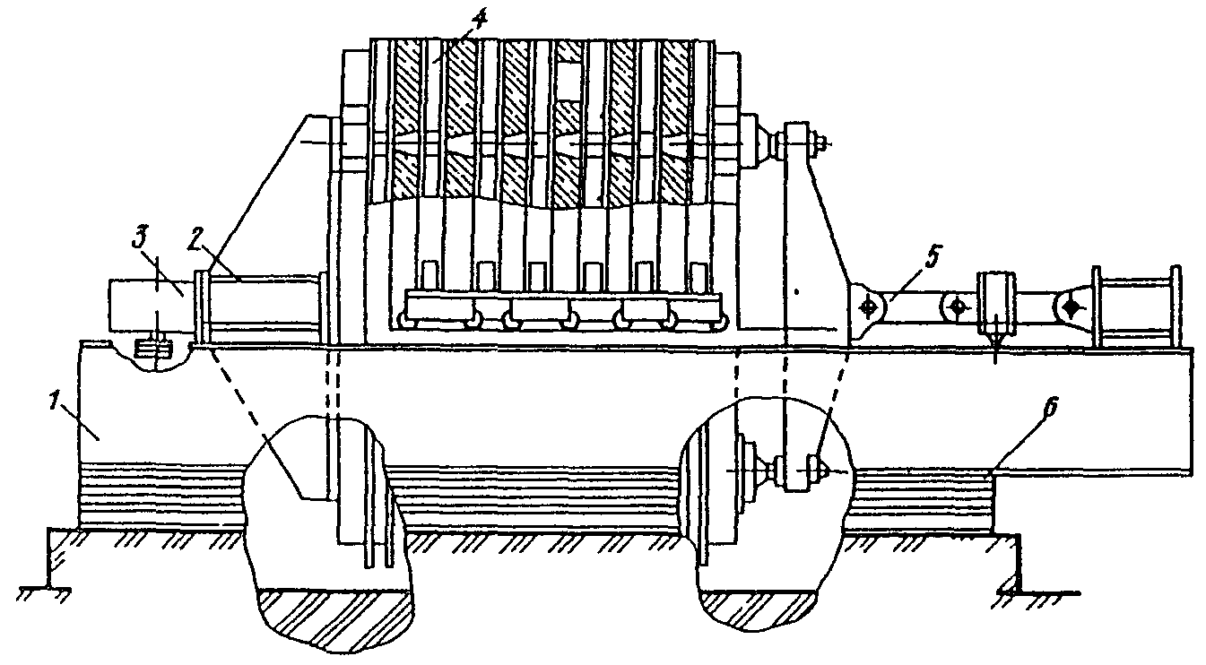

Рис. 10. Кассетная установка на упругом основании
1 - рама; 2 - вибробалка; 3 - виброблок; 4 - пакет
термощитов; 5 - механизм распалубки; 6 - упругие опоры

6.42. Рекомендуется использование виброблоков с вертикальным валом, устанавливаемых на жесткой распорной раме. С целью создания горизонтальных колебаний, перпендикулярных плоскости формуемых изделий, на раме устанавливают два блока со встречным вращением роторов.
6.43. Расчет вибропривода и упругих опор производится в соответствии с рекомендациями, изложенными в Прил. 2.
6.44. Подвижность бетонных смесей, используемых при изготовлении изделий в кассетных установках, назначается в зависимости от достигнутых параметров вибрирования и конструкции изделий и может быть принята в соответствии с табл. 2.
6.45. Технические характеристики основного виброформовочного оборудования даны в Прил. 4 - 9.

7. БЕЗВИБРАЦИОННОЕ ФОРМОВАНИЕ

Способы безвибрационного формования

7.1. К способам безвибрационного формования относятся: прессование; вакуумирование; роликовое формование; центрифугирование; центробежный прокат; напорное формование, экструзионное и др.
7.2. Прессование применяют с целью достижения прочности и плотности бетона в затвердевшем состоянии, превышающих аналогичные показатели вибрированного бетона (при одинаковых водосодержаниях бетонных смесей). Кроме того, прессование позволяет улучшить условия труда, уменьшить износ форм и в ряде случаев сократить энергетические затраты на формование.
Эффект повышения прочности и плотности прессованного бетона связан с меньшей пористостью материала, получаемого из подвижных и литых смесей, в которых почти нет защемленного воздуха, а прессованием уменьшают их водосодержание до уровня водосодержания жестких смесей. Прессованием жестких смесей уменьшают объем защемленного в них воздуха.
Уплотнение может производиться статическим прессованием и прессованием с циклическим режимом наложения давления.
Статическое прессование применяют для смесей любой консистенции, при давлении 3 - 10 МПа.
В связи со значительной величиной давления статическое прессование применимо в основном для формования изделий небольшого размера, например, тротуарных плит, бордюрного камня и т.п.
Циклическое прессование применяют при умеренно жестких, подвижных и литых смесях для уплотнения бетона или уплотнения с удалением избыточной воды, используя давление порядка 0,05 - 0,4 МПа.
7.3. Для удаления избыточной воды из бетонной смеси применяют вакуумирование. Наиболее часто вакуумирование совмещают с прессованием.
7.4. Методом роликового формования рекомендуется изготовлять различные бетонные и железобетонные изделия, в том числе предварительно напряженные и армоцементные, имеющие открытую плоскую поверхность и толщину от 1,5 до 20 см, например, плиты покрытия дорог, аэродромов, каналов, тротуаров и полов, бортовой камень, перегородки промышленных зданий, решетчатые или ажурные плиты полов животноводческих помещений, рельефные экраны лоджий, ограждения и т.п.
Наиболее эффективно роликовое формование для мелкозернистых бетонов из песков любой крупности, золошлакобетонов с наибольшей крупностью зерен заполнителя 10 мм.
Бетон, полученный роликовым уплотнением, отличается повышенной плотностью, прочностью и долговечностью.
7.5. Центрифугирование применяется для формования трубчатых и кольцевых изделий. Этим способом изготовляют трубы, кольца, стойки линий электропередач, колонны, шпалеры и др.
Центрифугированием уплотняют бетонные смеси подвижностью 4 - 5 см осадки стандартного конуса, состав которых может подбираться любым расчетно-экспериментальным методом. Тип и крупность заполнителя регламентируется видом изделия. Центрифугированный бетон отличается высокими физико-механическими характеристиками.
7.6. Центробежным прокатом формуют изделия кольцевого сечения с немедленной распалубкой, что позволяет увеличить коэффициент использования оборудования.
Центробежный прокат применяют для уплотнения жестких бетонных смесей, что по сравнению с традиционными методами уплотнения дает экономию цемента, тепловой энергии, снижает трудозатраты, улучшает санитарно-гигиенические условия труда.
7.7. Напорное формование изделий бетононасосами и пневмонагнетательными установками позволяет совместить в одном непрерывном процессе укладку, распределение и уплотнение бетонной смеси. Этим способом формуют подвижные и литые смеси.

Режимы безвибрационного формования

А. Технологические режимы формования изделий способом,
статического прессования и вакуумирования

7.8. При давлении на бетонную смесь, находящуюся в замкнутом объеме, преодолеваются внутренние силы сцепления частиц и вязкости системы, происходит сближение частиц компонентов смеси и ее уплотнение.
7.9. В процессе уплотнения прессованием подвижной смеси сближение частиц происходит при одновременном удалении части воды затворения, приводящем к снижению подвижности смеси и превращению ее в жесткую, а жесткой смеси - в результате уменьшения объема защемленного смесью воздуха.
7.10. Прессование может производиться в статическом или циклическом режимах. Статическое прессование предполагает одноразовое приложение нагрузки к смеси и выдерживание под ней до стабилизации деформаций, циклическое прессование - многократное приложение и снятие нагрузки с определенной периодичностью. При циклическом прессовании величина формующего давления может быть в 50 - 100 раз меньше, чем при статическом.
Эффективность прессования определяется в случае статического давления только его величиной, а при циклическом - величиной давления и количеством циклов его приложения, при этом количество циклов возрастает с увеличением толщины изделия.
7.11. Режим прессования определяется завершением процесса уплотнения, т.е. стабилизацией толщины изделия на одном уровне и прекращением отделения воды.
7.12. При использовании статического прессования длительность приложения нагрузки принимается не свыше 15 - 20 мин и не дольше продолжительности ритма работающей технологической линии. При этом верхний предел давления определяется мощностью оборудования и величиной поверхности изделия, а длительность приложения - прекращением дальнейшего уплотнения бетона, зависящего при конкретном давлении от консистенции смеси и толщины изделия.
В соответствии с существующими промышленными данными величина давления должна находиться в диапазоне 28 - 56 МПа при длительности его приложения, значительно меньшей ритма работы линии.
7.13. При прессовании в циклическом режиме длительность приложения нагрузки цикла принимают порядка 80% его продолжительности, но не менее 4 с. Длительность импульса определяется работой гидравлической системы прессующей установки, а также длительностью выдерживания уплотненной смеси под постоянным давлением, в ходе которого происходит фильтрация воды из смеси.
Верхний предел давления обычно принимают не более 0,2 МПа, а число циклов пульсации нагрузки принимают обратно пропорциональным величине давления. Так, при давлении 0,1 МПа число циклов принимают равным 15 - 25, а при давлении 0,05 МПа - 35 - 45 (при частоте не более 0,2 Гц).
7.14. Процесс формования при использовании статического прессования включает очистку и сборку формы; смазку ее; установку и фиксацию арматуры; установку и фиксацию по форме дозирующей рамы, выбранной в соответствии с консистенцией приготовленной смеси; дозирование смеси (по весу, если жесткая, или по объему, если подвижная или литая) заполнением жидкой смесью формы заподлицо с верхом дозирующей рамы; установку замыкающего элемента (применяемого при приготовлении разнотипной продукции); подачу на пост прессования; прессование наложением давления от пресса; выкатывание сформованного изделия; съем дозирующей рамы и замыкающего элемента с возвратом их к постам повторного использования; удаление с поверхности изделия отделившейся воды (наклоном формы); отделка поверхности изделия вровень с верхом бортов.
7.15. Для удаления воды, отжатой в ходе прессования, пост формования может быть оснащен вакуумной системой, включающей вакуумный насос, водосборник, вакуумный трубопровод с запорно-регулирующей системой и вакуумные щиты с фильтрующей поверхностью. Вакуумная система создает разрежение порядка 0,065 - 0,092 МПа.
7.16. Перед началом формования загружают приемный бункер бетонной смесью объемом не менее 0,3 м3. Подачу бетонной смеси в приемный бункер рекомендуется производить при помощи ленточных транспортеров. Допускается также транспортирование смеси в бадьях, оборудованных механизированными затворами. Периодичность загрузки устанавливается с таким расчетом, чтобы в бункере постоянно поддерживался минимальный объем смеси, равный 0,3 м3.
7.17. На приемном бункере или бадье следует устанавливать решетку, исключающую возможность попадания зерен заполнителя размером более 30 мм.
7.18. Продолжительность выдержки дозатора в открытом положении с включенным вибратором устанавливается опытным путем исходя из условия заполнения пресс-формы, частично уплотненной бетонной смесью, съем которой обеспечивает получение заданной толщины при соблюдении установленных допусков. Для тротуарных плит при объеме пространства между поднятой пресс-формой и дозирующим устройством 75 л это время составляет: для мелкозернистой бетонной смеси - 14 с и для бетонной смеси с крупным заполнителем до 20 мм и с расходом цемента 340 - 380 кг/м3 - 7 с.
7.19. Продолжительность прессования и вакуумирования бетонной смеси устанавливается опытным путем в зависимости от толщины формуемых изделий, состава бетонной смеси, степени разрежения в вакуум-системе, наличия фильтров в прессующем штампе. Например, при изготовлении плит толщиной 70 мм из бетона класса B35 рекомендуется производить одновременно прессование и вакуумирование в течение 60 с. Прессующее давление в первые 10 с должно составлять не менее 0,5 МПа и в последующие 50 с - не менее 1 МПа. Степень разрежения в вакуум-полости пресс-формы должна быть не менее 0,07 МПа. После окончания прессования и вакуумирования бетонной смеси перед началом подъема прессующего штампа в его вакуум-полости следует создать атмосферное давление.
7.20. В процессе формования изделий фильтры прессующего штампа нужно периодически (не реже одного раза каждые 2 ч работы) очищать и промывать при помощи специальной капроновой щетки.
7.21. При съеме свежеотформованных изделий степень разрежения в подводящих вакуум-шлангах при зависании изделий на вакуум-траверсе должна быть не менее величины, определяемой по формуле

,

где  - плотность бетона свежеотформованных изделий;
h - толщина изделий;
g - ускорение силы тяжести;
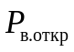 - степень разрежения в подводящих вакуум-шлангах при открытых фильтрах вакуум-траверсы.
7.22. При перерывах в работе более 2 ч оборудование линии должно быть очищено от остатков бетона и тщательно промыто. Особое внимание следует обращать на качество очистки дозаторов, всех фильтров и бортов пресс-форм.

Б. Технологические режимы роликового формования

7.23. Изготовление изделий роликовым формованием может быть осуществлено как конвейерным, так и агрегатно-поточным способом производства. При разработке формовочного оборудования целесообразно предусматривать возможность повторного прохождения формы (или поддона) под прессующими роликами.
7.24. Поверхности форм перед формованием должны быть очищены от остатков бетона. Особенно тщательная очистка требуется при формовании рельефных изделий, например для архитектурного оформления.
7.25. В связи с тем, что бетонные смеси, формуемые роликовым способом, имеют сравнительно малую влажность и повышенную сорбционность, на поверхностях подготовленных форм не допускается наличие подтеков или луж жидкой смазки. Рекомендуется применять консистентные смазки, например, эмульсол, петролатум и т.п.
7.26. Для стабилизации работы прессующих роликов рекомендуется продольные формообразующие борта выполнять инвентарными, входящими в состав оборудования формовочной установки. Это уменьшит износ бортоснастки, упростит распалубку изделий, снизит металлоемкость линии.
7.27. Остановка в процессе изготовления изделий не допускается. В случае перерыва запуск оборудования осуществляется в следующей последовательности:
при неподвижной форме включается привод перемещения балки и подача смеси;
после образования выдавленного роликами валика смеси включается привод перемещения формы. Валик смеси должен иметь длину, примерно равную длине подпитываемой части ролика.
7.28. При переходе с формы на форму контроль за длиной валика осуществляется после захода прессующего ролика примерно на 1/2 - 1/4 его формующей части.
7.29. При изготовлении мелкоразмерных изделий, в которых один из линейных размеров в плане не более длины роликов, формование одиночных изделий следует осуществлять не непрерывно, а циклично, устанавливая форму под прессующие ролики на всю ее длину. При этом процесс формования заключается только в статическом прессовании (без прокатки).
В тех случаях, когда на поддоне может размещаться несколько мелких изделий, процесс формования рекомендуется осуществлять непрерывно, располагая формуемые изделия таким образом, чтобы грани меньшего размера находились вдоль оси роликов. При этом перегородки между изделиями способствуют увеличению степени уплотнения.

В. Режимы производства железобетонных труб и колец
с применением ременных центрифуг

7.30. Технологический процесс производства трубчатых и кольцевых изделий на ременных центрифугах включает следующие операции:
изготовление арматурных каркасов;
подготовку формы к бетонированию;
загрузку формы бетонной смесью;
уплотнение бетонной смеси;
установку формы со свежеотформованным изделием на пост тепловлажностной обработки;
распалубку готового изделия;
приемку, маркировку, транспортирование и складирование.
7.31. Железобетонные центрифугированные изделия изготовляют в металлических разъемных формах, не допускающих фильтрации цементного молока.
7.32. Формование железобетонных центрифугированных изделий осуществляют в такой последовательности: сначала загрузка бетонной смеси; затем распределение и уплотнение.
7.33. Загрузку формы бетонной смесью осуществляют ленточным питателем в неподвижную форму при изготовлении изделий менее 5000 мм и во вращающуюся форму при изготовлении изделий 500 мм и более.
Необходимое число оборотов формы при загрузке определяется по формуле

,

где R, r - соответственно наружный и внутренний радиусы трубы, м.
7.34. Число оборотов формы, необходимое для равномерного распределения бетонной смеси, определяют по формуле

.

7.35. Число оборотов формы в минуту, необходимое для уплотнения бетона, определяют по формуле

,

где V - линейная скорость ремня, м/с;
- наружный диаметр бандажа формы, м.
7.36. Величину уплотняющего усилия при центрифугировании бетона изделий определяют по формуле

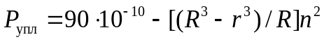,

где n - число оборотов формы, об/мин.
7.37. Усредненная продолжительность периодов формования изделий при V = 30 м/с должна соответствовать величинам, приведенным в табл. 3.

Таблица 3

────────────────────────┬──────────────────────────────────────────────────
Операции │ Продолжительность операций, мин
├─────────────────────────────────┬────────────────
│ трубы диаметром, мм │кольца диаметром
├──────┬──────┬─────┬──────┬──────┤ 100 мм
│ 400 │ 500 │ 600 │ 800 │ 1000 │
────────────────────────┴──────┴──────┴─────┴──────┴──────┴────────────────
Загрузка и распределение 3 3 4 4 6 4
Уплотнение 4 5 6 8 10 8
Остановка 1 2 2 2 3 2

Примечание. При изменении скорости вращения формы и состава бетонной смеси режимы формования корректируются заводской лабораторией.

Г. Режимы производства изделий
кольцевого сечения
методом центробежного проката
с немедленной распалубкой

7.38. Укладку бетонной смеси в форму следует производить при скорости ее вращения в пределах значений, приведенных в табл. 4.

Таблица 4

────────────────────────────────┬──────────────────────────────────────────
Внутренний диаметр изделия, мм │ Пределы скорости вращения форм,
│ -1
│ с (об/мин)
────────────────────────────────┴──────────────────────────────────────────
700 и менее От 0,92 (55) до 1,08 (65)
1000 " 0,83 (50) " 1 (60)
1500 " 0,67 (40) " 0,83 (50)
2000 и более " 0,58 (35) " 0,75 (45)

7.39. Перед укладкой бетонной смеси внутреннюю поверхность вращающейся формы следует смочить водой из удочки-распылителя и посыпать песком с и влажностью не более 2%. Расход песка на 1 м2 внутренней поверхности формы от 0,6 до 1 кг.
7.40. Укладку бетонной смеси в форму следует производить за несколько проходов ленточного питателя бетоноукладчика равномерными по всей длине формы слоями до появления следа от уплотняющего вала. Толщина каждого укладываемого слоя не должна превышать 25 мм.
7.41. После появления следа от уплотняющего вала на внутренней поверхности формуемого изделия последний слой бетонной смеси следует уложить с избытком до выхода ее на боковые дорожки формы за один проход ленточного питателя бетоноукладчика.
7.42. Уплотняющий вал и беговые дорожки формы в процессе работы следует периодически очищать от налипающей смеси.
7.43. После укладки бетонной смеси уплотнение следует производить при скорости и продолжительности вращения формы в пределах значений, приведенных в табл. 5.

Таблица 5

───────────────┬──────────────────────────────────┬────────────────────────
Диаметр │ Пределы скорости вращения формы, │ Продолжительность
изделия, мм │ -1 │ вращения формы, мин
│ с (об/мин) │
───────────────┴──────────────────────────────────┴────────────────────────
700 и более От 1,33 (80) до 1,42 (85) 2
1000 " 1,17 (70) " 1,25 (75) 2
1500 " 1 (60) " 1,08 (65) 3
2000 и более " 0,83 (50) " 0,92 (55) 3

7.44. Уплотнение бетонной смеси следует заканчивать посыпкой внутренней поверхности формуемого изделия песком с и влажностью не более 2%.
7.45. Остановку вращения формы следует производить плавно снижением скорости вращения формы в течение одной минуты.
7.46. После остановки вращения форму вместе с изделием необходимо снять с прокатного вала и перевести из горизонтального в вертикальное положение при помощи кантователя и крана. Затем отсоединить нижнее торцовое кольцо от фланца обечайки формы и технологического поддона. Оставшуюся часть формы с изделием перенести на пост распалубки и завершить распалубку свежеотформованного изделия путем освобождения его от обечайки формы.

Д. Технологические режимы напорного формования

7.47. Бетононасосами и пневмонагнетателями укладываются умеренно-подвижные, подвижные и литые смеси, имеющие осадку стандартного конуса более 6 см.
7.48. Наименьший размер формы и минимальное расстояние между стержнями арматуры должны быть не менее трех наибольших размеров частиц заполнителя.
7.49. Перед началом формования бетонной смеси средствами трубопроводного транспортирования необходимо проверить герметичность всех узлов и сопряжений бетоноводов и форм.
7.50. Необходимое давление для напорного формования P, МПа, находят из суммы сопротивления движению смеси при транспортировании ее до формы 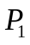 и сопротивления при заполнении формы :

,

где 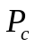 - максимальное давление, развиваемое бетононасосом или пневмонагнетателем.
7.51. При недостаточности давления бетононасоса или пневмонагнетателя для полного заполнения формы выполняется два или более вводов. Формование в этом случае осуществляется разными вводами в несколько приемов. Допускается синхронное формование двумя установками.
7.52. Для повышения эффективности напорного формования допускается применять периодическое воздействие на форму навесными вибраторами.
7.53. Бетонная смесь может оставаться в бетоноводе в случае использования пневмонагнетателей не более 15 мин, бетоноводов - 45 мин; во втором случае через каждые 10 - 12 мин необходимы кратковременные включения бетононасоса. При более длительных остановках следует выгружать смесь из бетоновода и бетоновод промывать.
7.54. После завершения цикла формования установку и бетоновод очищают и промывают от остатков бетонной смеси со сливом загрязненной воды в отстойник, а затем в канализацию.

8. ОБОРУДОВАНИЕ ДЛЯ БЕЗВИБРАЦИОННОГО ФОРМОВАНИЯ

Прессующее оборудование

8.1. В состав оборудования для формования прессованием входят прессующая установка, специализированная горизонтальная форма с рамой дозирования и замыкающий элемент (специализированный или универсальный пуансон).
8.2. Прессующая установка представляет собой грузовой, механический или гидравлический пресс (рис. 11 - 13).

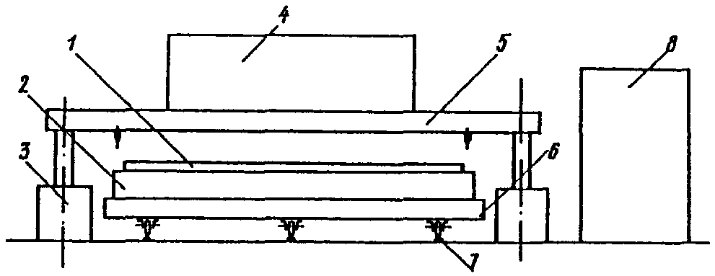

Рис. 11. Схема грузового пресса
1 - замыкающий элемент; 2 - форма с изделием;
3 - гидродомкрат; 4 - пригруз; 5 - грузовая плита;
6 - тележка; 7 - рельсовая опора; 8 - насосная станция

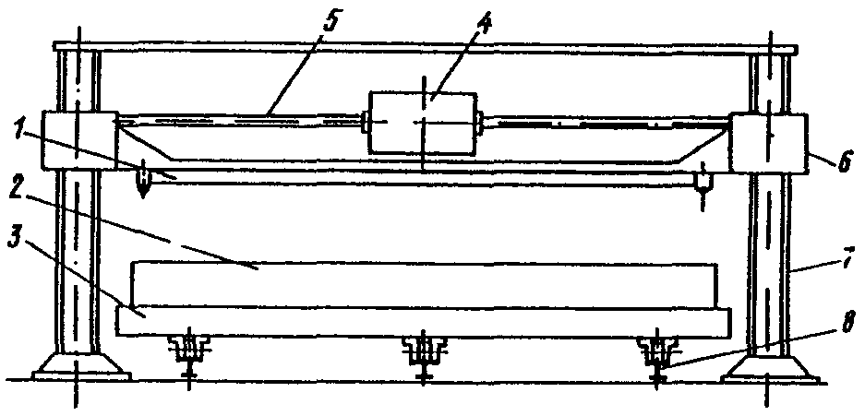

Рис. 12. Схема механического пресса
1 - замыкающий элемент; 2 - форма с изделием; 3 - тележка;
4 - электромотор; 5 - передаточный вал; 6 - муфта в кожухе;
7 - штанга с резьбой; 8 - рельсовая опора

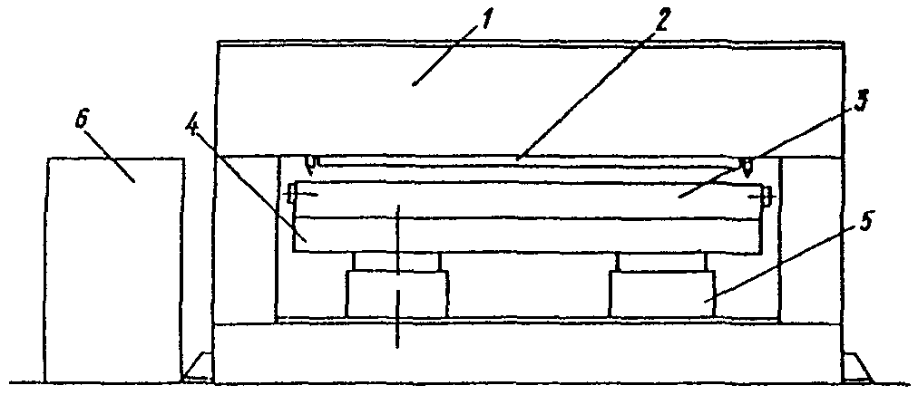

Рис. 13. Схема гидравлического пресса
1 - станина; 2 - пуансон; 3 - форма с изделием;
4 - подъемная траверса; 5 - гидродомкрат;
6 - насосная станция

Механические прессы применяют только при циклическом прессовании.
8.3. Горизонтальная форма в местах примыкания бортов к поддону должна иметь зазоры величиной 1 - 1,5 мм для отвода выходящей из смеси воды. По верхней кромке бортов должна устанавливаться рама дозирования смеси на изделие, высота которой вместе с бортом соответствует высоте объема загружаемой в форму неуплотненной смеси заданной консистенции.
При использовании смесей подвижностью более 10 см осадки конуса высота элементов рамы дозирования должна соответствовать 10% высоты бортов формы.
8.4. Замыкающий элемент должен иметь размеры, обеспечивающие свободное движение его между бортами при прессовании и зазор между ним и бортами должен быть не менее 1,5 мм.
Прилегающая к бетону поверхность замыкающего элемента, предназначенного для уплотнения подвижных и литых смесей, должна состоять из отдельных пластин, собираемых в конструкцию, с зазорами 1 - 1,5 мм с шагом зазоров 5 - 8 см, предназначенных для вывода через них воды при уплотнении бетона.
При прессовании жестких смесей зазоры в замыкающем элементе не предусматриваются, а в случае однотипных изделий замыкающий элемент представляет собой пуансон, соединенный с верхней подушкой пресса и, следовательно, не принадлежит форме.
8.5. Замыкающий элемент и дозирующая рама нуждаются в очистке только при длительных перерывах в формовании, достаточных для схватывания и затвердевания оставшегося цементного камня. В таких случаях, если окажется недостаточной промывка щелей замыкающего элемента напорной струей воды, пластины подлежат съему, механической или химической очистке, смазке и установке на каркасе элемента вновь.
Качество содержания замыкающего элемента (поверхностей, прилегающих к бетону и щелей) непосредственно сказывается на качестве бетона прессуемых изделий, изготовляемых из подвижных и литых смесей.
Эти же условия подлежат выполнению и в случае использования взамен замыкающего элемента пуансона, установленного на прессе, при формовании изделий с удалением из смеси воды.
8.6. Конструкция и описание примерного прессующего оборудования даны в Прил. 10.

Оборудование для вакуумирования

8.7. Вакуум-система должна состоять из вакуум-насоса, вакуум-сосуда с водосборником, системы трубопроводов, управляющих кранов и контрольно-измерительных приборов.
8.8. Рекомендуется применять вакуум-насосы производительностью не менее 3 м3/мин и создающие разрежение не менее 0,1 МПа.
8.9. Вакуум-насосы подразделяются на поршневые (мокрые и сухие), ротационные пластинчатые, водокольцевые и струйные.
8.10. Мокрые поршневые вакуум-насосы создают разрежение до 0,085 МПа, а сухие - до 0,095 МПа, причем последние обладают всеми преимуществами центробежных машин перед поршневыми. Предельный вакуум, создаваемый ротационными пластинчатыми вакуум-насосами с выравниванием давления, составляет 0,099 МПа, а без выравнивания - 0,096 МПа.
Разрежение до 0,0998 МПа достигается с помощью многоступенчатых вакуум-насосов. К их достоинствам следует отнести конструктивную простоту и отсутствие движущихся частей, а к недостаткам - значительный расход пара и низкий к.п.д.
8.11. В качестве запорной арматуры рекомендуется применять пробковые краны с любым механическим приводом.
8.12. Подключение вакуум-системы к пресс-форме рекомендуется осуществлять с помощью подвижного патрубка, прижимаемого к отверстию пресс-формы через уплотнительную резиновую прокладку и управляемого пневмоцилиндром.
8.13. В состав технологической линии для производства изделий методом прессования и вакуумирования, кроме оборудования, перечисленного в п. 8.1, входят вакуум-система, механизм распалубки, механизмы перемещения тележек и форм.
8.14. Механизм распалубки должен обеспечивать надежный съем свежеотформованных плит и других изделий из формы и укладку на поддон тележки, не допуская при этом разрушения изделия.
8.15. Для плит, имеющих незначительную толщину, наиболее целесообразным является распалубочное устройство с вакуум-траверсой и механизмом подъема формы, позволяющим перемещать ее в два этапа: первый - подъем формы с изделием в сборе до соприкосновения с вакуум-траверсой и фиксация стенок формы в поднятом положении; второй - опускание днища и сдвиг стенок формы с изделия после подачи поддона в зазор между днищем и стенками формы.
8.16. В зависимости от условий работы и кинематической схемы механизмов в формующих линиях могут применяться электро-, гидро- и пневмоприводы.
8.17. Электроприводы рекомендуется выбирать для следующих механизмов: механизма опускания и подъема тележек, механизма поперечного перемещения тележек, тележки-челнока, ворошителя и гидростанций.
8.18. Для механизмов опускания, подъема и поперечного перемещения тележек должны применяться короткозамкнутые асинхронные двигатели с повышенным скольжением тропического исполнения, так как они могут работать с частыми пусками в среде с повышенными температурой и влажностью. Для приводов ворошителя, тележки-челнока и гидростанций могут применяться короткозамкнутые асинхронные двигатели в нормальном исполнении.
8.19. Ограничения движений электроприводов и механизмов, а также остановки их в любых промежуточных положениях должны осуществляться конечными включателями.
8.20. Пневматический привод рекомендуется применять в быстродействующих механизмах, не требующих значительных усилий. Так, пневмопривод может быть использован в механизмах фиксации карусели, подключения вакуумной системы, передвижения поддонов, закрытия и открытия штор, разгрузки тележек и контейнеризации. Пневмопривод в состоянии обеспечивать устойчивую работу механизмов при давлении в пневмосистеме от 0,4 до 0,7 МПа.
8.21. В случае необходимости конечные положения штоков пневмопривода должны быть зафиксированы конечными выключателями, включенными в цепь управления линии.
8.22. Гидравлический привод рекомендуется применять в механизмах, требующих значительных усилий при небольших скоростях передвижения. Так, гидропривод может быть применен для прессования, поворота карусели, подъема форм на постах дозирования, распалубки и передвижения тележек в туннельной камере. Если это необходимо, то конечные положения механизма гидропривода могут фиксироваться конечными выключателями, включенными в цепь управления линии.
8.23. Гидростанция должна обеспечивать работу гидропривода в соответствии с заданной циклограммой при давлении масла в гидросистеме не более 10 МПа.
Включение любого гидропривода должно осуществляться с пульта управления посредством электромагнитных золотников.
8.24. Управление технологической линией и ее отдельными агрегатами должно осуществляться дистанционно с пульта управления. Щиты и пульт управления необходимо устанавливать в производственном помещении вблизи технологического оборудования. Рекомендуется предусматривать два щита и один пульт. Один щит и пульт - для управления механизмами линии, другой щит - для управления тепловлажностной обработкой изделия в пропарочной камере.
На щитах и пульте следует установить приборы контроля и автоматического регулирования, пускорегулировочную и сигнальную аппаратуру.

Оборудование для роликового формования

8.25. Роликовое формование осуществляется на специальных установках (рис. 14), имеющих балку, совершающую возвратно-поступательное движение, на которой закреплены принудительно или свободно вращающиеся прессующие ролики или секторы. Бетонная смесь через течки бункера подается под ролики и при движении балки с роликами захватывается последними и вдавливается слоями в форму. По мере выдавливания из-под роликов избыточного количества бетонной смеси форма с формуемым изделием перемещается в направлении, перпендикулярном направлению возвратно-поступательного движения балки. Нижняя поверхность балки удерживает (стабилизирует) отформованную часть изделия от выдавливания из формы и одновременно заглаживает открытую поверхность изделия.

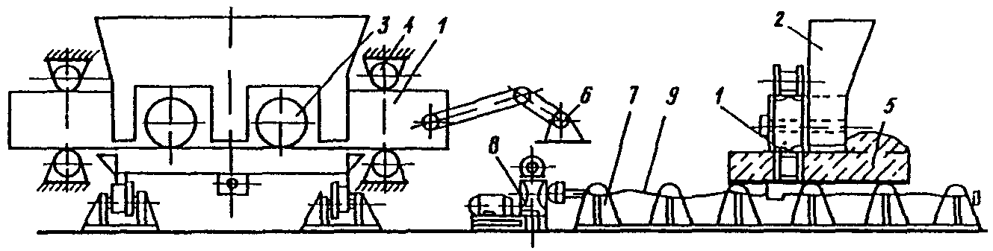

Рис. 14. Конструктивная схема устройств
роликового формования
1 - балка; 2 - расходный бункер; 3 - формующие ролики;
4 - направляющие; 5 - форма; 6 - кривошипно-шатунный
механизм; 7 - рольганг; 8 - привод перемещения формы;
9 - ходовой винт

8.26. Формовочная установка в целях обеспечения качественного изготовления изделий должна иметь число двойных ходов балки с прессующими роликами в пределах от 25 до 50 в минуту.
8.27. Для повышения производительности процесса и интенсивности уплотнения рекомендуется осуществлять принудительное вращение роликов (секторов), для чего установка снабжается узлом принудительного поворота.
Следует иметь в виду, что свободное вращение прессующих элементов допускается, если их количество не более двух, или при любом их количестве, если число двойных ходов балки не превышает 30 в минуту.
8.28. Смесь под прессующие ролики следует подавать равномерно, для чего должны выполняться условия:

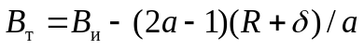 и (1)

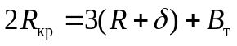, (2)

где 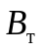 - ширина течки бункера в свету, м (для исключения зависания смеси должно выполняться условие 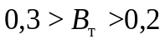);
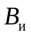 - ширина изделия, м;
a - количество прессующих роликов (секторов), назначаемое из условия

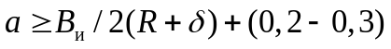, (3)

где R - радиус прессующего ролика (сектора), м;
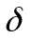 - расстояние от образующей ролика до ближайшей внутренней поверхности течки бункера, м;
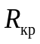 - радиус кривошипа, м.
8.29. Величина зазора между нижней кромкой течек бункера и верхней плоскостью формы (см. рис. 15) находится по формуле

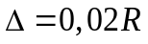. (4)

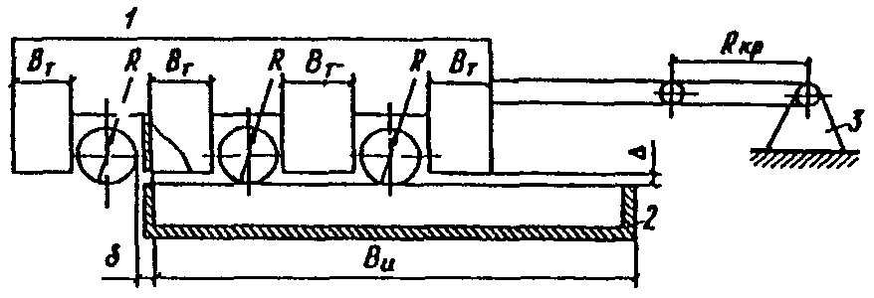

Рис. 15. Схема к расчету по формулам (6) и (7)
1 - бункер; 2 - форма с изделием; 3 - привод

8.30. Подачу смеси в течки бункера, во избежание ее зависания, рекомендуется осуществлять непрерывно, обеспечивая минимальную высоту столба, т.е. в количестве, соответствующем расходу смеси при формовании. Линейные размеры выходной течки в свету должны быть не менее 0,2 x 0,25 м. Вибровозбудители на вибробункере допускаются, так как они способствуют уплотнению смеси в течках бункера и препятствуют свободному истечению смеси. Допускается применение механических ворошителей.
8.31. Скорость перемещения формы при роликовом формовании 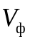 ориентировочно (проектный расчет) может быть найдена по формуле

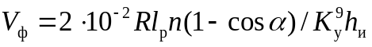, (5)

где 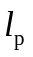 - длина подпитываемой части прессующего ролика, м;
n - число двойных ходов рабочего органа в минуту;
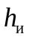 - толщина формуемого изделия, м;
 - угол захвата прессующего ролика, рад

; (6)

- коэффициент уплотнения свежеотформованной бетонной смеси.
8.32. Номограмма для определения в интервале значений приведена на рис. 16.

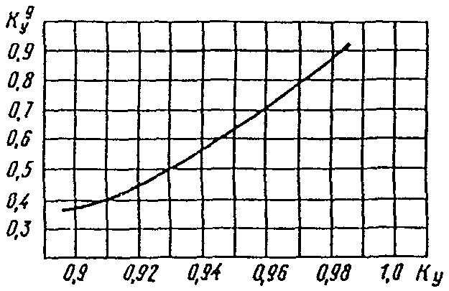

Рис. 16. Номограмма для определения 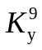 в интервале
значений 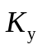 1 - 9

8.33. Коэффициент уплотнения = 0,96 - 1 может быть достигнут только при соблюдении условия

. (7)

Условие (7) полностью справедливо для изделий высотой до 0,15 м. В случае формования изделий большей высоты нижней части изделия будет на 15 - 20% ниже, чем верхней.
По конструктивным соображениям должно соблюдаться условие

0,07 < R < 0,2. (8)

8.34. Для исключения возможности выпирания свежеотформованной бетонной смеси из-под стабилизирующей балки должно соблюдаться условие

, (9)

где - ширина стабилизирующей балки, м.
8.35. Прессующие ролики можно устанавливать консольно или на двух опорах. Для повышения надежности их работы второй вариант предпочтительней.
Длина роликов назначается при консольном креплении

= 0,2 - 0,3 м; (10)

при креплении роликов на двух опорах

, (11)

где D - диаметр ролика, м.
8.36. Верхняя плоскость бортов формы должна иметь минимально возможный зазор с нижней образующей прессующих роликов (в пределах допусков на формы); непараллельность осей роликов верхней плоскости бортов формы не должна превышать 1 мм.
8.37. При повышенных требованиях к соблюдению проектной толщины изделия рекомендуется применять плавающую стабилизирующую балку, т.е. осуществлять ее поджатие к верхней поверхности бортов формы, например, с помощью пневмоцилиндров.
8.38. Зазоры между задним торцом прессующих роликов и передней кромкой стабилизирующей балки не должны превышать 4 мм, а нижняя образующая прессующих роликов должна находиться на уровне стабилизирующей плоскости балки.
8.39. Смесь, снятую стабилизирующей балкой во время калибровки, подают непосредственно в следующую форму. Накопление отходов бетона для последующего их использования не допускается.
8.40. Методика определения нагрузок, действующих на форму и на установку в процессе роликового формования, приведена в Прил. 13.

Оборудование для центрифугирования

8.41. При формовании изделий центрифугированием основным оборудованием служат центрифуги и питатели, укомплектованные необходимым количеством форм.
Применяют в основном три типа центрифуг: роликовые, осевые или шпиндельные и ременные.
8.42. Роликовые центрифуги (рис. 17, а) из-за простоты конструкции наиболее распространены. Эти центрифуги более тихоходны по сравнению с осевыми и ременными, но требуют хорошо отбалансированных форм.

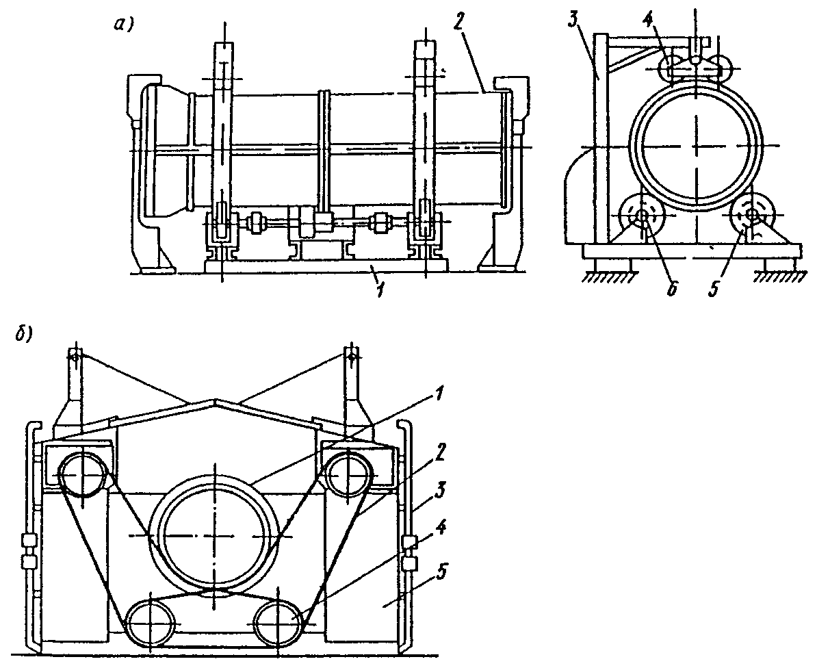

Рис. 17. Схемы центрифуг
а - роликовой: 1 - рама; 2 - форма; 3 - стойка;
4 - удерживающие ролики; 5 - ролики; 6 - вал;
б - ременной: 1 - форма; 2 - кордошнуровые ремни;
3 - домкрат; 4 - шкив; 5 - станина

Роликовые центрифуги могут быть одноместными, предназначенными для одновременной установки только одной формы, и многоместными.
8.43. Основные технические характеристики роликовых центрифуг, выпускаемых промышленностью серийно, приведены в Прил. 14.
8.44. Осевые центрифуги (шпиндельные) менее чувствительны к неуравновешенности форм, что позволяет применять более высокую частоту вращения. Формы на осевых центрифугах не имеют бандажей, а опираются торцами на планшайбы, поэтому износ форм меньше и срок их службы больше, чем у форм, применяемых на роликовых центрифугах.
8.45. Ременные центрифуги (рис. 17, б) применяют для формования труб и колец диаметром 400 - 1200 мм. Основные технические характеристики ременных центрифуг, выпускаемых промышленностью серийно, приведены в Прил. 14.

Оборудование для центробежного проката

8.46. В центробежном прокате уплотнение бетона осуществляется с помощью вала, установленного внутри горизонтально расположенной формы и находящегося во фракционном зацеплении с торцевыми обечайками формы.
8.47. Основными частями центробежно-прокатной установки (рис. 18) являются горизонтальный вал диаметром 300 - 400 мм, предназначенный для приведения формы во вращение, и ее удерживания во время изготовления трубы; опорное устройство с поворотной траверсой. Вал удерживается в горизонтальном положении при помощи опоры и стоек с траверсой. В опору встроены подшипники вала. На этом же конце вала расположены приводные шкив и каток с ребордой. На другом конце вала на расстоянии, равном длине формы, расположен второй каток с ребордой. Приводной шкив соединяется клиновидными ремнями со шкивом двигателя или редуктора. Второй конец вала снабжен головкой, которая входит в траверсу, устанавливаемую в стойки с целью предотвращения продольных смещений формы.

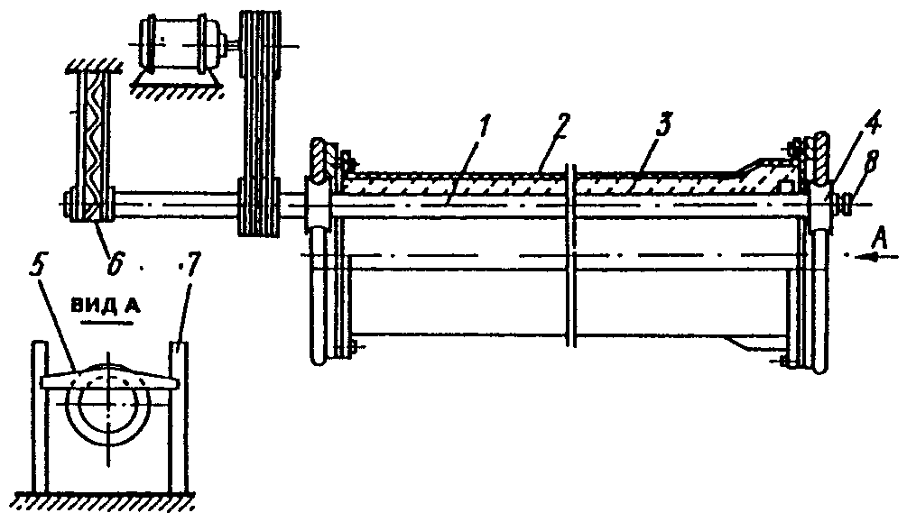

Рис. 18. Схема центробежно-прокатной установки
1 - вал; 2 - форма; 3 - труба; 4 - каток; 5 - траверса;
6 - опора; 7 - стойка; 8 - головка

8.48. В комплект оборудования входит самоходный бетоноукладчик с бункером, саморазгружающимся при помощи скребкового механизма. Движение скребкового механизма, транспортера питателя и ходовой части бетоноукладчика согласованы таким образом, чтобы на ленте при подаче бетонной смеси образовывался сплошной поток без разрывов. Управление бетоноукладчиком осуществляется оператором с общего пульта управления или дистанционно.
8.49. В качестве каркасно-сварочной машины применима любая типовая, изготовляющая каркасы кольцевой формы диаметрами от 0,4 до 2 м.
8.50. Формы металлические, индивидуальной конструкции, неразъемные, со сменными поддонами и инвентарными торцовыми кольцами.
8.51. Для подачи формы и приемки ее после формования применяется подкатная тележка с подъемной платформой. Высота подъема платформы зависит от наружного диаметра формы изготавливаемого изделия.
8.52. Кантователь представляет собой две жестко закрепленные в фундаменте опоры, имеющие вырезы под цапфы форм.
8.53. В состав вспомогательного оборудования входят различные траверсы и приспособления для чистки, смазки и сборки форм.

Оборудование для напорного формования

8.54. Установки для напорного формования изделий состоят из бетононасоса или пневмонагнетателя, бетоновода с устройствами для его очистки, переходников от труб к формам.
8.55. Бетононасосы и пневмонагнетатели могут устанавливаться стационарно в бетоноприготовительном отделении или на специальных тележках, передвигающихся на рельсовом или пневмоколесном ходу.

9. КОМБИНИРОВАННОЕ ФОРМОВАНИЕ

Вибровакуумирование

9.1. Вибровакуумирование является комплексным способом формования изделий, включающим снижение исходного водосодержания бетонной смеси путем ее вакуумирования и повторно-кратковременного вибрирования, в результате которого достигается начальная прочность бетона при сжатии 0,15 - 0,45 МПа.
9.2. Вибровакуумное формование изделий производится на установках вертикального и горизонтального типа, обеспечивающих уплотнение бетонной смеси, немедленную распалубку и беспетлевой (на присосе) съем свежеотформованных изделий.
9.3. Формование железобетонных конструкций на вибровакуумных установках вертикального типа (рис. 19) включает вибровакуумное уплотнение бетонной смеси до получения заданной структурной прочности бетона, раскрытие боковых вакуум-щитов, опускание на присосе свежеотформованных изделий в турникет, отключение вакуума в двустороннем вакуум-щите и возвращение его в исходное положение.

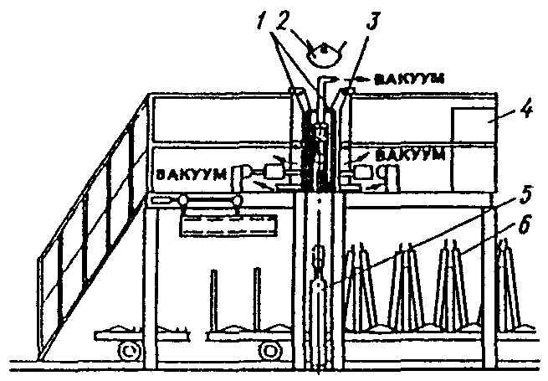

Рис. 19. Схема вибровакуумной установки
вертикального типа
1 - боковые вибровакуум-щиты; 2 - бункер раздаточный;
3 - двухсторонний вакуум-щит-траверса; 4 - вакуум-насос;
5 - гидропривод; 6 - свежеотформованные изделия

9.4. Формование железобетонных конструкций на установках горизонтального действия (рис. 20) включает вибровакуумное уплотнение бетонной смеси, разворот вакуум-формы на 180°, опускание вакуум-формы с изделием на поддон или пакет отформованных плит. Отключение вакуума и возвращение вакуум-щита в исходное положение.

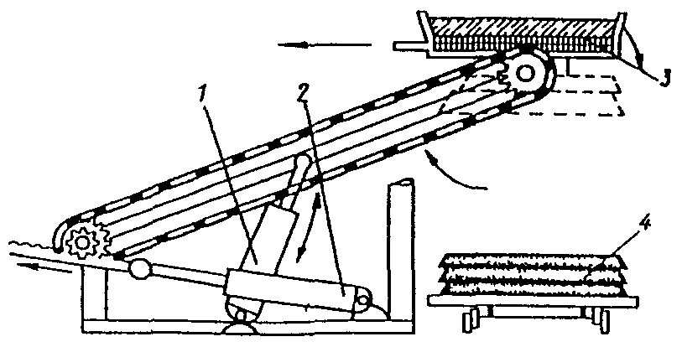

Рис. 20. Схема вибровакуумной установки
горизонтального типа
1 - механизм подъема; 2 - механизм разворота;
3 - вибровакуум-форма; 4 - свежеотформованные изделия

9.5. Вакуумирование бетонной смеси производится при разрежении в системе не менее 0,07 МПа (абс. давл. 0,03 - 0,02 МПа). Повторно-кратковременное вибрирование осуществляется стандартными параметрами (n = 2800 кол/мин; A = 0,5 - 0,6 мм).
9.6. Процесс вибровакуумного уплотнения бетонной смеси включает сумму периодов вакуумирования и вибровакуумирования .
Чередование вакуумирования и вибровакуумирования должно продолжаться до прекращения выделения жидкой фазы ни поверхности изделия в процессе очередного вибрирования продолжительностью 5 - 10 с.
9.7. Эффективность вибровакуумного уплотнения может оцениваться коэффициентом изменения плотности :

,

где - плотность свежеотформованного вакуум-бетона;
- плотность бетонной смеси исходного состава.
9.8. Высота изделия, формуемого в вертикальном положении с немедленной распалубкой и съемом h, определяется по формуле

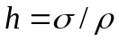,

где - сопротивление сжатию свежеотформованного бетона;
- плотность свежеотформованного бетона.

Виброгидропрессование

9.9. Виброгидропрессование применяют при изготовлении напорных труб.
Способ заключается в том, что после виброформования выполняют гидродопрессовку изделия через специальный сердечник, имеющий резиновую оболочку. Сердечник помещается внутрь формы до начала формования (форма с арматурой устанавливается на сердечник). Бетон подается в форму бетоноукладчиком и предварительно уплотняется наружным вибрированием навесными вибраторами.
После заполнения формы бетонной смесью в сердечник подают воду и поднимают ее давление до 3 - 3,5 МПа в течение 30 мин. При этом резиновая оболочка сердечника давит на уплотненную вибрацией бетонную смесь и доуплотняет ее.
Давление воды под резиновой оболочкой сердечника поддерживают до конца тепловой обработки изделия.
9.10. С целью повышения производительности труда и снижения уровня шума вместо навесных вибраторов для укладки смеси рекомендуется применять специальные виброплощадки.
9.11. Виброплощадка для уплотнения бетонной смеси при формовке труб (рис. 21) состоит из виброрамы, опирающейся через упругие опоры на раму, которая закреплена к фундаменту анкерными болтами. На виброраме сверху и сбоку жестко закреплена опорная тумба, в верхней части которой смонтирован вибровозбудитель, приводимый в действие через клиноременную передачу от электродвигателя. Электродвигатель закреплен на стойке, установленной на отдельном фундаменте, что обеспечивает надежную и долговечную работу электродвигателя, не подвергающегося воздействию вибрации. Четыре тяги служат для закрепления и прижатия формы к виброраме.

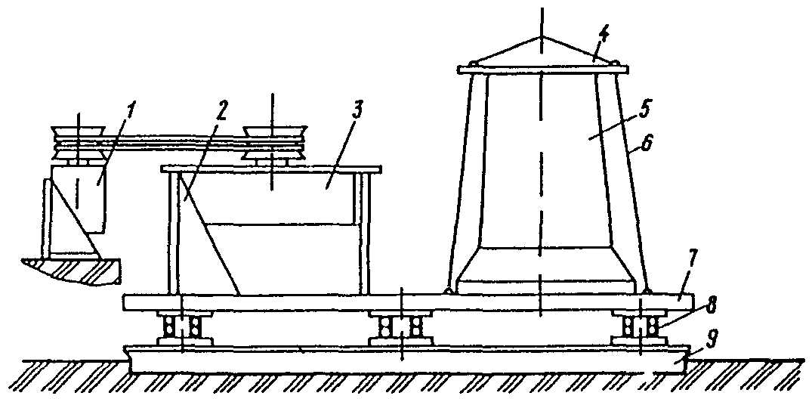

Рис. 21. Схема виброплощадки для уплотнения бетонной смеси
при формовке труб
1 - электродвигатель; 2 - опорная тумба;
3 - вибровозбудитель; 4 - крышка траверсы; 5 - форма;
6 - тяги; 7 - виброрама; 8 - упругие опоры; 9 - рама

9.12. Формовочный пост для изготовления труб виброгидропрессованием может состоять из ленточного бетоноукладчика, представляющего собой облегченную конструкцию бетонораздатчика СМЖ-71А, и двух виброплощадок ВМК 293-8/3. Работа на формовочном посту организовывается так, что на одной виброплощадке идет укладка и уплотнение смеси в форме, а на другой - установка, закрепление и подготовка формы к заполнению смесью.

10. ОТДЕЛКА СВЕЖЕОТФОРМОВАННЫХ ИЗДЕЛИЙ

Способы отделки открытых поверхностей

10.1. К способам отделки открытых поверхностей относятся: отделка декоративными фактурными бетонами и растворами; механическая обработка поверхностей; присыпка декоративными материалами; обнажение крупного декоративного заполнителя; штампование и прокатка для получения рельефной поверхности; создание бугристой поверхности различными способами и др.
10.2. Отделка фактурными растворами и бетонами рекомендуется при производстве массовых изделий, так как этот способ недорогой и нетрудоемкий.
С целью достижения необходимого качества поверхностей изделий для растворных отделочных слоев следует применять пески с модулем крупности не более 1,8. В отдельных случаях возможно применение более крупных песков. Для приготовления отделочных слоев желательно применение цементов, которые после заглаживания верхних поверхностей изделий имеют незначительное водоотделение.
Для повышения морозостойкости отделочных слоев следует применять малоподвижные и умеренно жесткие растворные смеси.
Фактурные смеси следует укладывать только на уже уплотненный конструктивный слой бетона. Время между укладкой декоративного и конструктивного бетона не должно превышать 1 - 1,5 ч.
При формовании многослойных панелей верхний слой может быть полностью заменен фактурным раствором.
10.3. Для укладки и разравнивания отделочных слоев применяют различные фактуроукладчики. Для качественного распределения декоративного бетона по обрабатываемой поверхности панели необходимо, чтобы смесь поступала равномерно по всей длине питателя.
Наиболее эффективно применение фактуроукладчика, работающего по принципу скользящего виброштампа (рис. 22). Он имеет бункер криволинейной формы, позволяющий применять жесткие бетонные смеси. Загруженную в бункер декоративную смесь предварительно виброуплотняют в течение 60 - 70 с. Затем, при движении фактуроукладчика со скоростью 0,8 - 12 м/мин бетонная смесь поступает на поверхность уложенного конструктивного бетона через виброфартук, который заглаживает поверхность. Прижимное устройство гасит вибрацию и обеспечивает пригруз и дополнительное уплотнение смеси. Укладка декоративного слоя ведется за один проход фактуроукладчика. Фактурные смеси следует уплотнять в процессе формования так, чтобы коэффициент уплотнения был не менее 0,96.

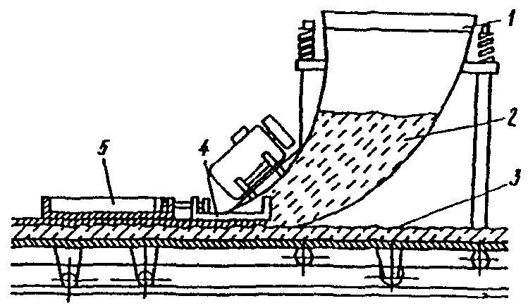

Рис. 22. Фактуроукладчик
1 - бункер; 2 - декоративная смесь;
3 - конструктивный бетон; 4 - виброфартук;
5 - прижимное устройство

10.4. Механическая обработка поверхностей применяется для получения гладких поверхностей, удовлетворяющих нормативные требования к внутренним поверхностям зданий, предназначенных для окраски или оклейки обоями.
По конструктивной схеме отделочные машины подразделяют на валковые, дисковые и реечные. Кроме того, для предварительной калибровки поверхностей изделий применяют брус с возвратно-поступательным движением поперек направления заглаживания.
Вышеперечисленные рабочие органы небольших размеров могут быть выполнены в виде навесного оборудования к бетоно- и раствороукладчикам или самоходным рамам. Дисковые устройства с диаметром диска 350 - 500 мм используются в качестве ручного инструмента.
Валковая отделочная машина (рис. 23) применяется для обработки умеренно жестких и малоподвижных бетонных смесей при изготовлении плит перекрытий, наружных и внутренних стен. Валковый рабочий орган выполняется в виде полого цилиндра диаметром 220 - 370 мм, вращающегося со скоростью около 6,5 м/с и установленного на самоходном портале. Заглаживание поверхности производится за 2 - 3 прохода.

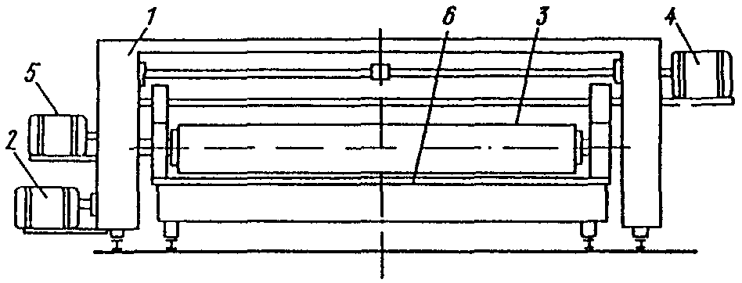

Рис. 23. Валковая отделочная машина
1 - портал; 2 - привод передвижения портала; 3 - валок;
4 - привод вертикального перемещения валка;
5 - привод вращения валка; 6 - форма с изделием

Дисковая отделочная машина (рис. 24) применяется при окончательной обработке поверхностей изделий. Диск диаметром 400 - 1300 мм выполняется с закругленными краями для предотвращения появления рисок, возникающих от движения диска. С этой целью для повышения интенсивности заглаживания диску рекомендуется сообщать дополнительное вращательное движение.

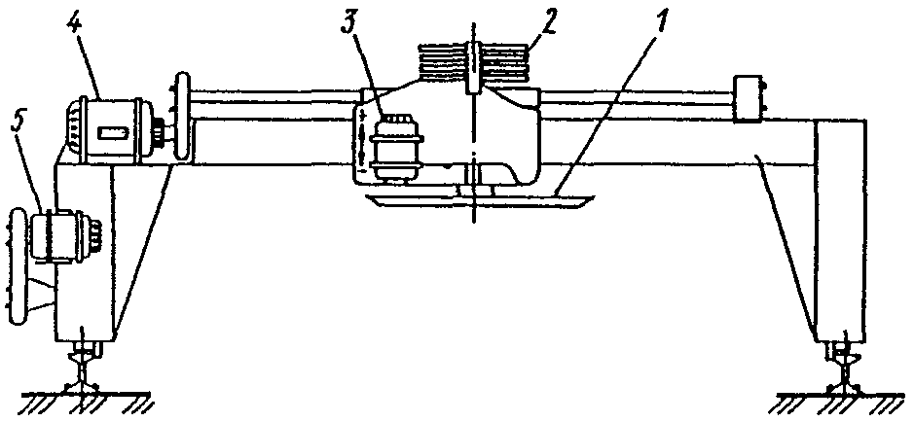

Рис. 24. Дисковая отделочная машина
1 - диск; приводы: 2 - вращения диска;
3 - подъема диска; 4 - поперечного перемещения диска;
5 - перемещения портала

Обработка поверхности изделия реечным рабочим органом (рис. 25) применяется как последняя технологическая операция по созданию гладкой поверхности. Рейка, совершающая возвратно-поступательное движение поперек направления заглаживания, оставляет на поверхности бетона полосы. Для предотвращения их возникновения рейке рекомендуется сообщать колебательное движение по направлению заглаживания.

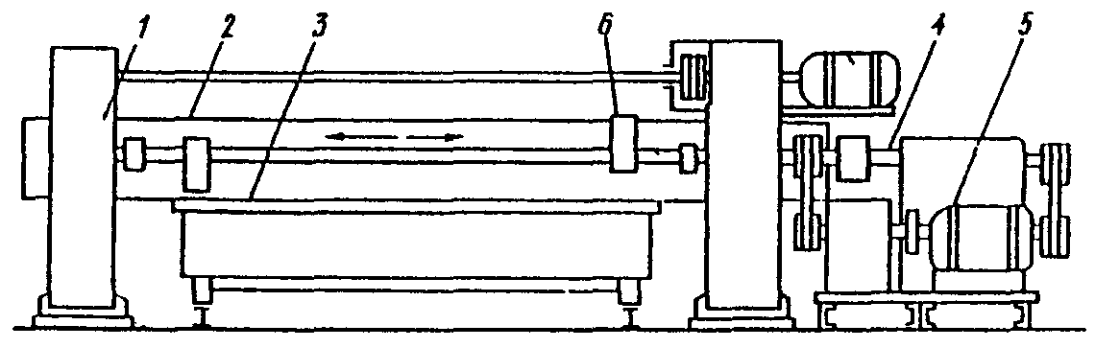

Рис. 25. Заглаживающая машина с брусовым рабочим органом
1 - портал; 2 - брус; 3 - заглаживающая лыжа;
4 - привод возвратно-поступательного движения бруса;
5 - привод колебательного движения бруса;
6 - кулачки

Для повышения эффективности обработки поверхности изделий и снижения трудоемкости рекомендуется применять отделочные машины, выпускаемые промышленностью серийно. Основные технические характеристики некоторых отделочных машин приведены в Прил. 15.
10.5. Отделка изделий декоративными дроблеными материалами применяется при производстве наружных стеновых цокольных панелей и панелей входа.
В качестве декоративного материала применяют щебень из естественных декоративных пород фракций 10 - 20, 20 - 40 мм; крошку 2,5 - 5 мм, бой керамики и цветного стекла - эрклез, щебень, гравий, песок малоценных пород естественного камня, покрытие с поверхности специальными красочными составами. Для окрашивания заполнителя используют краски на основе жидкого стекла с добавлением пигментов, керамические подглазурные и кремнийорганические КО-174, состав которых приводится ниже.
Жидкое стекло плотностью 1,2 .......................... 90 - 95
Гидрат окиси кальция .................................. 3 - 0
Мел молотый ........................................... 2 - 1
Пигмент ............................................... 4 - 2
Кремнефтористый натрий ................................ 1 - 2.
Нанесение декоративного материала производится механическими укладчиками равномерным слоем за один проход. Втапливание материала на 0,5 диаметра зерен ведется рейкой или валиком.
10.6. Способ отделки путем обнажения декоративного заполнителя при формовании "лицом вверх" рекомендуется при производстве стеновых панелей.
Сущность метода заключается в удалении растворной составляющей с декоративного заполнителя, расположенного на поверхности отделочного слоя. Обнажение ведется до тепловлажностной обработки, когда растворный слой еще не имеет прочности или после нее, если применяются вещества, замедляющие твердение цемента.
Отделку путем обнажения заполнителя выполняют в следующей технологической последовательности:
укладка, разравнивание и уплотнение декоративного бетона;
обнажение декоративного заполнителя;
дополнительная обработка отделочной поверхности после пропаривания.
Время с момента начала укладки бетонной смеси до окончания обнажения крупного заполнителя водой не должно превышать 1 ч.
Процесс обнажения можно производить в наклонном (до 30°) и горизонтальном положении. Обработка водой длится 8 - 10 мин, расход воды на 1 м2 поверхности 8 - 12 л.
При обнажении поверхностей изделий в наклонном положении формы нельзя применять заполнитель мелких фракций. К недостаткам способа относятся следующие: удаление с 1 м2 поверхности панели до 3 - 4 кг цемента; понижение прочности декоративного слоя при избыточном количестве воды; возможность возникновения трещин при установке свежеотформованных панелей в наклонное положение.
Техническая характеристика устройства, предназначенного для обнажения заполнителя мелкораспыленной водой в горизонтальном положении, приведена в Прил. 15.
В случае обнажения декоративного заполнителя с помощью замедлителей твердения цемента при формовании изделий "лицом вверх" замедлитель наиболее рационально наносить в смеси с сыпучими материалами равномерным слоем по выровненной поверхности свежеуложенного отделочного раствора.
10.7. Для получения рельефных поверхностей панелей входа, балконных ограждений и других изделий применяется тиснение декоративного раствора или штампование.
Тиснение верхних декоративных слоев умеренно жестких смесей производят через полимерные пленки или плотную ткань, штампами или посредством крупного заполнителя фракций 20 - 40, 40 - 70 мм. Тиснение ведется при давлении 0,04 - 20 МПа. Для получения рельефов на поверхности изделия используются виброштампы. Кроме того, рельеф может быть получен путем погружения матриц во время вибрации. При этом на обрабатываемую поверхность под матрицы укладывается пленка (или ткань), которая снимается после тепловлажностной обработки во избежание образования на поверхности изделия шероховатости.
При формовании изделий "лицом вверх" рельеф образуют путем накатки поверхности рельефными валами протяжкой профиля, реечными рельефообразователями. Профиль на поверхности образуется за одну операцию, причем глубина рельефа не должна превышать 0,5 отделочного слоя.
Вал для накатки рельефа изготовляют из металлической (или асбестоцементной) трубы диаметром 150 мм. Масса вала должна обеспечивать нагрузку не менее 100 Н/м образующей вала.
10.8. Бугристые фактуры на поверхности изделий можно получать следующими способами: обработка свежеуложенной растворной смеси сжатым воздухом; присыпка раствора влажным песком; набрызг на конструктивный бетон отделочного раствора.
Обработка поверхности сжатым воздухом ведется через воздушную гребенку, которая представляет собой перфорированную трубку диаметром 12 мм с отверстиями диаметром 0,7 мм. Давление воздуха 0,2 - 0,4 МПа.
Присыпка влажным песком производится через сито N 10 - 15 по заглаженной поверхности отделочного слоя из малоподвижного раствора. Толщина отделочного слоя до 2 см. После пропарки песок частично удаляют. В результате обработки получают однотонную матовую поверхность.
Набрызг отделочного раствора на конструктивный бетон производится пистолетом-распылителем Р-68 (рис. 26).

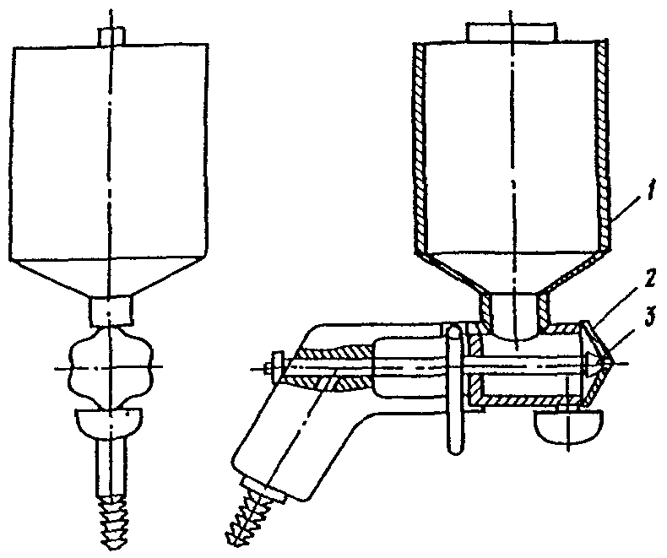

Рис. 26. Пистолет-распылитель Р-68
1 - бачок; 2 - сменные наконечники; 3 - сопло

Распылитель имеет бачок для отделочного состава емкостью 2,5 л, сменные наконечники и сопло, штуцер для подачи воздуха. Для нанесения отделочного раствора минимальное давление воздуха в распылителе должно быть 0,25 - 0,3 МПа.

Отделка поверхностей, обращенных к поддону

10.9. При формовании изделий, обращенных лицевой поверхностью к поддону, применяются следующие способы отделки: гладкая поверхность; отделка плиточными материалами; создание рельефов с помощью матриц и пленочных материалов; отделка с применением декоративного дробленого материала; обнажение декоративного заполнителя.
10.10. Получение гладких поверхностей возможно благодаря контакту поверхности отделочного слоя с поддоном формы. При этом применяются специальные виды смазок и материалов для обшивки формы; формование изделий по ударной технологии; пластификация нижнего слоя водой или литыми растворами.
В качестве смазок, позволяющих получать гладкую поверхность изделий, рекомендуются: петролатум с веретенным маслом 1:1; эмульсия ЭКС, соляровое масло, виноградная кислота, вода (1:0,37:0,002:3,6); обратная эмульсия ОЭ-2; соляровое масло с солидолом (1:1); вазелин технический с парафином; смазка из растворов мыла. Для получения гладких поверхностей изделий применяют формы металлические, стеклопластиковые и железобетонные с полимерным покрытием. Рабочие поверхности форм не должны иметь дефекты, вызывающие повышение сцепления с бетоном.
Для получения гладких поверхностей изделий, формуемых по ударной технологии, следует применять малоподвижные смеси; укладку бетонной смеси проводить после начала работы ударного стола; продолжительность уплотнения принимать 4 - 5 мин при толщине изделий 80 - 100 мм, а при толщине изделий более 100 мм уплотнение производить послойно с общей продолжительностью формования до 10 мин. При этом бетонная смесь не должна содержать крупный заполнитель с размером зерен более 20 мм.
Наиболее простым приемом, используемым в обычной вибрационной технологии формования изделий, является водная пластификация, достигаемая равномерным распылением воды по смазанной поверхности поддона. Расход воды на 1 м2 площади поддона 0,5 - 0,7 л.
В этом случае не исключается после распалубки частичное шпатлевание поверхности, предназначенной под окраску. Лучшие результаты дает пластификация нижнего слоя литыми растворами (цементно-песчаный, коллоидно-цементный + клей КЦК; известковый). При этом расход раствора составляет в среднем 1,2 л/м2.
10.11. Отделка плиточными материалами получила широкое распространение при производстве наружных стеновых панелей, панелей входа и других жилых и общественных зданий.
Технологический процесс отделки состоит из следующих операций: подготовка ковров из плиточных материалов; подготовка форм; укладка ковров или плиток в матрицы формы и их фиксация. Далее формование ведется по обычной технологии. После распалубки изделий необходима дополнительная операция - удаление бумаги, остатков клея и подтеков раствора с поверхности на моечной машине СМЖ-3104, оборудованной капроновой щеткой или резиновым валиком и форсункой для подачи воды t = 40 - 60 °C.
Подвижность раствора, укладываемого на керамические плитки, должна составлять: при применении плитки с водопоглощением до 2% - 3 - 5 см, от 2 до 8% - 5 - 7 см. Слой раствора должен иметь толщину 5 - 15 мм и укладываться на предварительно увлажненную плитку. При использовании плиток из керамики, стекла и других материалов с водопоглощением до 8% перед укладкой раствора достаточно легкого смачивания. При применении керамических плиток с водопоглощением более 8% их увлажняют за 10 мин до начала формования.
Расход воды В, л, для увлажнения плиток определяют по формуле:

,

где G - масса 1 м2 ковра, кг;
W - водопоглощение плиток, %.
Наибольшее распространение получила облицовка панелей плитками "кабанчик" размером 48 x 48 или 20 x 20 мм, толщиной 4 мм при использовании ее в коврах размером 0,6 x 0,6 м.
При кассетном способе формования изделий коврики укрупняют до ширины 1 м и длины, равной размеру панели. Для крепления ковриков применяют клей, состоящий из водного раствора карбоксилметилцеллюлозы (КМЦ) и песчаного шлама в соотношении от 1:1 до 1:1,5. Прочность сцепления плиток с бетоном составляет 0,66 - 0,71 МПа.
10.12. Способ получения рельефной фактуры поверхностей изделий с помощью матриц может быть использован для наружной и внутренней отделки жилых и общественных зданий. Сущность его состоит в том, что на поддон формы укладывают и закрепляют матрицу с рельефным рисунком, на которую наносят слой декоративного раствора или бетона подвижностью 10 - 11 см. Дальнейшее формование ведут по принятому на заводе режиму. Глубина рельефа поверхности изделий может достигать 20 см.
Для изготовления матриц используются следующие материалы: нержавеющая сталь, черный металл, резина, термопласты, заливочные пасты на основе эпоксидных смол, стеклопластик, бетон с полимерным слоем, железо- и гипсобетон, дерево и др.
Основные эксплуатационные свойства матриц приведены в табл. 6.

Таблица 6

───────────────────────────────────────────────┬───────────────────────────
Показатели │ Допустимое значение
├─────────────┬─────────────
│максимальное │ минимальное
───────────────────────────────────────────────┴─────────────┴─────────────
Водопоглощение за 8 ч термовлажностной 0,5 0
обработки при 95 °C, %
Потеря веса при истирании, г/см2 0,08 0
Предел прочности, МПа:
при осевом растяжении Не ограничена 10
" " сжатии Не ограничена 10
Налипание растворной составляющей, г/см2 0,1 0
Усадочные деформации в процессе тепловой 0,1 0
обработки, мм/м

При толщине матрицы более 2 см необходимо улучшить технологические характеристики изделия путем применения более совершенных утеплителей или увеличением толщины изделия (рис. 27, а).

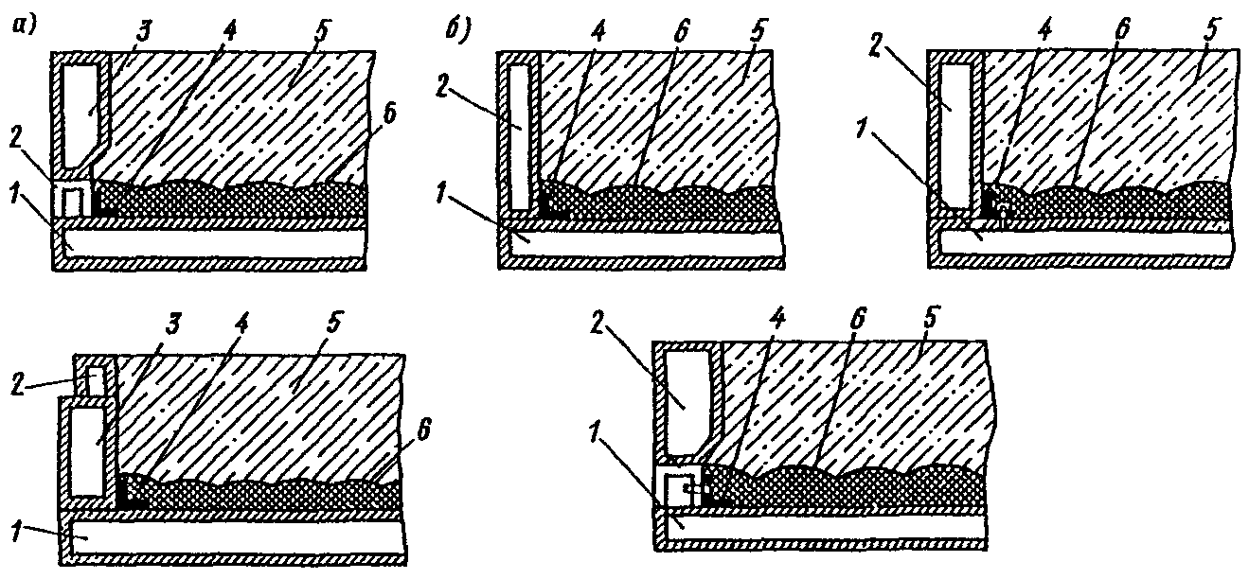

Рис. 27. Формование изделий на матрицах
а - наращивание бортов формы;
б - варианты крепления матриц к поддону формы;
1 - поддон; 2, 3 - бортовая оснастка; 4 - уплотнение;
5 - бетонная смесь; 6 - рельефная матрица

Во избежание смещения матрицы необходимо закреплять ее в форме к поддону или бортам болтовыми, заклепочными, сварными соединениями (рис. 27, б).
Нанесение отделочного слоя раствора может производиться с помощью раствороукладчика с последующим уплотнением на вибростоле в течение 0,5 - 1 мин либо пневмоустановкой при давлении 0,5 - 0,7 МПа. Толщина отделочного слоя варьируется в зависимости от глубины рельефа. При этом отделочный слой должен покрывать верхнюю грань матрицы не менее чем на 0,5 см.
Для приготовления декоративного слоя применяют песок , при использовании щебня размер его зерен должен составлять 5 - 20 см.
Укладку конструктивного бетона рекомендуется производить через 15 - 20 мин после укладки фактурного раствора для того, чтобы не было его выхода на поверхность изделия.
10.13. Отделочные слои на основе дробленых материалов получают путем нанесения их по закрепляющему слою или с помощью ковров и последующей укладкой малоподвижной растворной или бетонной смеси (втапливание, присыпка). Растворную или бетонную смесь можно приготовлять с добавлением красящих пигментов.
Закрепляющий слой при кассетной технологии формования может быть в виде специальных составов (растворы, пасты); при горизонтальном формовании "лицом вниз" - в виде песчаного слоя толщиной до 25 мм, влажностью 5 - 8%. Укладка дробленого материала ведется посредством вибросита с последующей вибрацией или прикаткой до заглубления материала на 1/2 диаметра зерен.
Цементно-песчаные и гипсопесчаные растворы применяют для крепления к форме крупнозернистых дробленых материалов, а также используют полимерцементные пасты.
Цементно-песчаные и гипсопесчаные растворы изготовляют из цемента М400 или гипса и песка = 2,5 в соотношении 1:3 с подвижностью П1. Укладку его производят раствороукладчиком и разравнивают виброрейкой. Дробленый материал наносят вибролотком, равномерно распределяя по всей поверхности. Уложенный материал втапливают на половину диаметра зерен в слой раствора рейкой или валиком.
Составы полимерцементных паст, применяемые для закрепляющего слоя, приведены в табл. 7.

Таблица 7

────────────────────────────────────────┬─────────────────────────
Компоненты │ Состав полимерцементных
│ паст в массовых частях
────────────────────────────────────────┴─────────────────────────
Поливинилацетатная 50%-я эмульсия 0,1 0,2 0,4 0,5
Портландцемент белый марки 400 1 1 1 1
Песок крупностью зерен до 0,63 мм 1,5 2 2 3
Маршалит крупностью до 0,15 мм 1 - - -
Мраморная мука - 1 1,5 1

Устройство для нанесения мелкозернистых материалов по полимерцементным пастам имеет подвижный щит, регулирующий расход материала, питатель с подвижной и неподвижной колосниковой решеткой.
Для изготовления ковров на основе дробленых материалов применяют крафт-бумагу. Составы для крепления материалов к бумаге содержат клей и замедлители твердения (для ускорения очистки поверхности отделочного слоя после твердения от наплывов цементного теста). Расход декоративного материала на 1 м2 поверхности (в зависимости от крупности частиц) составляет 4 - 12 кг.
После распалубки изделий при этом способе отделки поверхности очищают от остатков фиксирующих составов или от крафт-бумаги водой и механическими капроновыми щетками.
Применение дробленых материалов позволяет получать отделочные слои разной бугристости.
10.14. Сущность способа обнажения заполнителя с помощью замедлителей твердения заключается в удалении с поверхности бетона, прошедшего тепловлажностную обработку незатвердевшего или ослабленного цементного раствора. При этом создается бугристая поверхность.
Замедление твердения цемента достигается применением специальных составов, которые наносят на поддон формы в виде смазок, или использованием ковров из крафт-бумаги. Составы замедлителей твердения приведены в Прил. 15.
Укладку фактурной бетонной смеси необходимо производить равномерно, не допуская его смещения по поддону формы. При этом укладку, разравнивание и вибрирование смеси следует производить в течение 15 мин.
Незатвердевший или ослабленный цементный раствор удаляют после пропаривания изделий моечной машиной на посту отделки, оборудованном отстойниками. Обнажение заполнителей рекомендуется производить на 1/4 - 1/2 диаметра зерна.

11. КОНТРОЛЬ РЕЖИМОВ РАБОТЫ ФОРМОВОЧНОГО ОБОРУДОВАНИЯ

11.1. Требуемое качество изделий в процессе формования обеспечивается:
соответствием удобоукладываемости бетонной смеси принятым режимам формования;
соответствием фактических характеристик формующего оборудования требуемым;
соблюдением необходимой продолжительности уплотнения.

КонсультантПлюс: примечание.
Взамен ГОСТ 10181.2-81 Постановлением Госстроя России от 14.12.2000 N 127 с 1 июля 2001 года введен в действие ГОСТ 10181-2000.
11.2. Контроль степени уплотнения бетонной смеси осуществляется в соответствии с ГОСТ 10181.2-81.
Фактическое значение средней плотности уплотненной бетонной смеси сравнивается с теоретическим и подсчитывается коэффициент уплотнения: 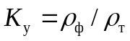. Рекомендуемая величина 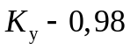.

КонсультантПлюс: примечание.
Взамен ГОСТ 10181.4-81 Постановлением Госстроя России от 14.12.2000 N 127 с 1 июля 2001 года введен в действие ГОСТ 10181-2000.
11.3. Равномерность уплотнения бетонной смеси при выбранных режимах формования оценивается по расслаиваемости в соответствии с ГОСТ 10181.4-81. Показатель раствороотделения не должен превышать 6 - 8% при осадке конуса до 10 см и 10 - 12% при осадке конуса более 10 см.

КонсультантПлюс: примечание.
Взамен ГОСТ 18105.1-80 Постановлением Госстроя РФ от 13.08.1986 N 108 с 1 января 1987 года введен в действие ГОСТ 18105-86.
11.4. Однородность уплотненной бетонной смеси в изделии рекомендуется проверять с использованием неразрушающих методов контроля однородности бетона по ГОСТ 18105.1-80.

КонсультантПлюс: примечание.
Взамен ГОСТ 10180-78 с 1 января 1991 года в части определения прочности бетона по контрольным образцам Постановлением Госстроя СССР от 29.12.1989 N 168 введен в действие ГОСТ 10180-90; в части определения прочности по образцам, отобранным из конструкций, Постановлением Госстроя СССР от 24.05.1990 N 50 введен в действие ГОСТ 28570-90.
11.5. Качество уплотнения бетонной смеси при выбранных режимах формования может быть оценено испытанием на прочность бетонных образцов-кубов по ГОСТ 10180-78*. Для этого формы с образцами должны крепиться к вибрируемой раме. Продолжительность уплотнения образцов определяется временем до появления цементного молока на верхней поверхности формуемой смеси. Затем через 10 - 15 с прекращают вибрационное воздействие. Предел прочности на сжатие образцов должен соответствовать заданной марке бетона.

Виброформовочное оборудование

11.6. Проверку соответствия фактических параметров вибрации заданным следует производить еженедельно в четырех-шести характерных точках при полной паспортной загрузке вибромашины. В случае, когда форма с изделием через резиновые прокладки свободно устанавливается на стол виброплощадки, параметры вибрации следует замерять непосредственно на форме, при этом контрольные замеры проводятся не только еженедельно, но и при каждой смене резиновых прокладок или вида изделия.
11.7. Для контроля параметров вибрации допускается применение любой аппаратуры, регистрирующей соответствующие параметры колебаний. Некоторые виды такой аппаратуры приведены в табл. 8.

Таблица 8

──────────┬────────┬─────────┬───────────────────┬────┬─────────────┬──────
Аппаратура│ Тип, │Частот- │Диапазон измерений │Мас-│ Завод- │Ориен-
│ марка │ный │ │са, │изготовитель,│тиро-
│ │диапа- │ │кг │ фирма │вочная
│ │зон, Гц │ │ │ │стои-
│ │ │ │ │ │мость,
│ │ │ │ │ │руб.
──────────┴────────┴─────────┴───────────────────┴────┴─────────────┴──────
Измеритель ИШВ-1 10 - 30 - 130 дБ 35 Виброприбор 1300
шума 12500 (г. Таганрог)
-2
Виброизме- Robotron 0,5 - 0,05 - 1000 мс 8,5 VEB Robotron 1800
рительная 00042 4000 (ГДР)
-2
То же ВИ6-6ТН 0 - 200 0 - 450 мс 7 - 670
-4 -3
Виброграф ВР-1А 5 - 100 10 - 6 x 10 м 1,5 Виброприбор 185
ручной (г. Таганрог)
-6 -3
Виброметр ВИП-2 12,5 - 2 x 10 - 10 м 3,6 То же 290
200
-3 3 -2
" ВМ-1 1,4 - 10 - 10 мс 7,8 Кокчетавский 1040
800 приборострои-
тельный завод

Оборудование для прессования

11.8. Режим работы прессующего оборудования определяется величиной давления в гидросистеме или величиной пригруза, используемого для создания прессующего усилия.
В качестве контролирующих приборов работы гидросистемы следует использовать манометры давления.
11.9. При первом запуске оборудования или после длительного (более 1 сут) перерыва следует убедиться в работоспособности систем и агрегатов и проверить давление в гидросистеме и в пневмосистеме, которое соответственно не должно быть менее 10 и 0,5 МПа.
Затем производится запуск оборудования на холостом ходу. В случае отказов механизмов и систем управления выявляют и устраняют их причины.
11.10. Качество уплотнения бетонной смеси при прессовании может быть оценено по величине опускания замыкающего элемента (пуансона) от своего первоначального положения или испытанием непосредственно бетона изделия: немедленно после прессования - взятием пробы уплотненного бетона и определения в ней фактического водосодержания (например, методом прокаливания) с сопоставлением с расчетными данными; после затвердевания бетона - методом отрыва со скалыванием (ГОСТ 12443-79*).

Оборудование для вакуумирования

11.11. Проверка устройств вакуум-системы заключается в определении разрежения.
11.12. Степень разрежения в вакуум-ресивере с отключенными вакуум-устройствами должна быть не менее 0,08 МПа.
11.13. В шлангах вакуум-траверсы разрежение должно быть не более 0,02 МПа, а в шлангах пресс-штампа - не более 0,05 МПа. В случае превышения указанных величин разрежения следует механически очистить фильтры, выдержать их в 10%-м растворе соляной кислоты в течение 30 мин и затем промыть в воде.

Оборудование роликового формования

11.14. Контроль режимов работы установки роликового формования заключается в проверке работоспособности установки на холостом ходу, в определении числа двойных ходов балки с прессующими роликами и соответствия скорости перемещения формы скорости движения смеси, выдавливаемой прессующими роликами (валика смеси). Оптимальная длина валика смеси составляет 0,2 - 0,3 м.
11.15. Для проверки согласованности работы узлов установки производят пробное формование. Качество формования предварительно определяется визуально, в дальнейшем - испытанием на прочность образцов-кубов с ребром 7, 10 или 15 см, выпиленных из изделия.
11.16. Для текущего контроля за прочностью бетона допускается формование образцов-кубов в собственных формах одновременно с изделием, но при этом экспериментально для каждого вида смеси должен быть установлен переходный коэффициент от прочности бетона образца к прочности бетона изделия.

КонсультантПлюс: примечание.
Взамен ГОСТ 10181.1-81 Постановлением Госстроя России от 14.12.2000 N 127 с 1 июля 2001 года введен в действие ГОСТ 10181-2000.
11.17. Для роликового формования применяют бетонные смеси, жесткость которых невозможно определить по ГОСТ 10181.1-81. Для косвенной оценки формовочных свойств смесей рекомендуется пользоваться их влажностью , которая должна находиться в пределах  = 7 - 14%.
Бетонная смесь должна использоваться не позднее чем через 60 мин после приготовления.

Центрифуги

11.18. Контроль режимов работы центрифуг в основном заключается в проверке скорости вращения формы, правильности расположения шкивов и роликов.
11.19. Скорость вращения формы при загрузке, распределении и уплотнении бетонной смеси контролируется электрическим тахометром.
11.20. Правильность расположения шкивов и роликов контролируется с помощью измерительных щупов по ГОСТ 882-75*.

Оборудование для центробежного проката

11.21. При формовании центробежным прокатом следует обеспечить плавный набор и снижение скорости вращения прокатного вала; фиксацию направления движения формы; равномерный износ беговых дорожек прокатного вала; провисание прокатного вала не более 3 мм; надежность гидравлической системы подкатной тележки.
11.22. Формы на внутренних поверхностях не должны иметь вмятин и выпуклостей. Беговые дорожки торцевых колец форм должны быть изношены равномерно.
11.23. Согласованность работы скребкового механизма, ленточного питателя и ходовой части бетоноукладчика проверяется опытным формованием.

Оборудование для напорного формования

11.24. Для управления процессом формования изделий рекомендуется применять автоматизированную систему, включающую в себя устройство для контроля уровня заполнения бетоном формуемых полостей (датчики уровня) с исполнительным механизмом и устройство для отключения бетононасоса или пневмонагнетателя, которое должно срабатывать при заполнении формы-опалубки бетоном или в аварийной ситуации. Под аварийной ситуацией следует понимать возникновение предельных давлений в заполняемой смесью полости или в бетоноводе.
11.25. Работоспособность системы автоматизированного управления проверяется путем замыкания датчиков контроля уровня бетонной смеси сопротивлением, близким к максимальному сопротивлению бетонной смеси при полностью заполненной форме.
11.26. Перед началом формования после длительного перерыва следует включить бетононасос на холостом ходу и убедиться в правильности работы его всасывающего и нагнетательного клапанов.
11.27. Перед формованием следует проверить надежность формовочного агрегата и бетоновода.
11.28. Не допускается вытекание цементного теста или цементного молока из соединений бетоновода.

Автоматизированные линии

11.29. Для повышения эксплуатационной надежности автоматизированных формовочных линий в системы их управления должны быть введены узлы контроля и сигнализации.
11.30. В автоматизированных линиях может применяться внешняя и внутренняя сигнализации.
Для внешней сигнализации могут использоваться звуковые и световые сигнализаторы. Световая сигнализация выполняется в виде светофора, устанавливаемого на видном месте.
Внутренняя сигнализация линии должна быть размещена на пульте управления и давать информацию о состоянии отдельных механизмов и их элементов, о готовности агрегатов к работе, о неисправностях в системе автоматики.

12. ЭКСПЛУАТАЦИЯ И РЕМОНТ ФОРМОВОЧНОГО ОБОРУДОВАНИЯ

12.1. Эксплуатацию форм следует проводить в соответствии с рекомендациями Руководства по эксплуатации стальных форм при изготовлении железобетонных изделий.
12.2. Периодичность цикла технического обслуживания и ремонта формующего оборудования рекомендуется принимать по табл. 9.

Таблица 9

──────────────────────────┬────────────────────────────────────────────────
Оборудование │ Периодичность технического обслуживания
│ и ремонта, ч
├──────────────┬──────────┬─────────┬────────────
│ технического │ текущего │среднего │капитального
│ обслуживания │ ремонта │ ремонта │ ремонта
──────────────────────────┴──────────────┴──────────┴─────────┴────────────
Бетоноукладчики 500 1500 7500 15000
Машины для изготовления 500 1500 4500 9000
пустотных изделий
Виброплощадки блочные 315 1260 6300 12600
Пригрузочные щиты 200 1000 3000 9000
Центрифуги 50 200 800 4000

Виброформовочные машины

12.3. Для надежной и эффективной работы вибромашин необходимо соблюдать основные правила их монтажа, наладки и эксплуатации. Монтаж вибрационных машин производят согласно чертежам, в которых должны учитываться требования по виброизоляции в соответствии со стандартом СТ СЭВ 1932-79.
12.4. Общим требованием является правильная настройка на расчетный режим, состоящая в том, что:
все дебалансы должны быть отрегулированы на расчетную величину статического момента;
на каждом валу (на параллельных валах между ними) дебалансы выставляются строго синфазно;
для вибромашин направленных колебаний проверяется направление вращения валов.
12.5. Перед пуском вибромашин необходимо проверить:
свободу вращения всех валов;
отсутствие соударения витков опорных пружин при полной загрузке;
надежность закрепления форм и вспомогательного оборудования;
наличие и уровень смазки в вибровозбудителях и синхронизаторах.
12.6. Пробные запуски следует производить с нагруженной вибромашиной сначала в течение 1 - 2 с, затем 10 - 20 с, затем 60 - 80 с. Первые полчаса рекомендуется через 5 мин работы делать 10-минутный перерыв. Наличие смазки в вибраторах проверяется через каждые 200 ч работы. Температура корпуса вибромашины при работе не должна превышать температуру окружающей среды более чем на 60 °C.
12.7. Не рекомендуется длительная (более 10 мин) непрерывная работа вибромашины, если в подшипниках ее узлов нет принудительного охлаждения, а также работа вибромашин вхолостую. При эксплуатации необходимо соблюдать проектный режим колебаний (амплитуда, частота), а также не превышать расчетную грузоподъемность машины более чем на 15%.
12.8. Уровень приводных валов синхронизаторов должен быть ниже уровня валов виброплощадки примерно на 0,75 от величины осадки виброплощадки под максимальной загрузкой. При этом необходимо соблюдать строгую соосность и прямолинейность валов виброблоков и валов синхронизации.
12.9. При эксплуатации поверхностных вибромашин последовательного действия необходимо, чтобы:
расстояние от нижнего уровня горизонтальной части профиля скользящих рабочих органов до бортов формы составляло 0,5 - 1 мм;
объем накопительного бункера бетоноукладчиков, питающих вибромашины последовательного действия, был равен или кратен объему формуемого изделия. Для обеспечения постоянного подпора в вибробункере подача смеси в него должна осуществляться непрерывно;
выходное отверстие промежуточного рабочего органа было оборудовано затвором-отсекателем, обеспечивающим плавную регулировку выходного отверстия в начале и в конце формования. Началу движения форм (или рабочего органа) должно предшествовать включение вибровозбудителей в течение 25 - 40 с при одновременной подаче смеси в вибробункер. После окончания формования при перерывах более 2 ч необходимо промывать бункера или производить вибрационную его очистку в течение 2 - 3 мин. Особенно строго это необходимо соблюдать, если в конструкции бункера предусмотрены устройства дополнительного вибропобуждения типа стержней, решеток и т.п.
12.10. Следует тщательно следить, чтобы при работе поверхностных вибромашин на направляющих поверхностях бортов не было наплывов бетона.
12.11. Нельзя прижимать глубинную вибромашину к арматуре или опалубке во избежание выхода из строя электродвигателя, других деталей вибромашины или повреждения опалубки. Не допускать продолжительной работы вибромашины на холостом ходу, особенно для вибромашин с встроенным высокочастотным двигателем, рассчитанным на непрерывное охлаждение бетонной смесью. Запуск и остановка вибромашины должны осуществляться вне бетонной смеси. При уплотнении нужно обеспечивать полное погружение рабочего органа в смесь, извлечение вибромашины производить медленно, желательно с небольшим наклоном.

Механическое оборудование

12.12. При эксплуатации оборудования периодически должен проводиться профилактический осмотр, в ходе которого определяется состояние узлов и механизмов, выполняется их регулировка и смазка, устраняются мелкие неисправности и ликвидируются отклонения.
12.13. Для смазки узлов и механизмов применяются масла только тех марок, которые указаны в соответствующей технической документации на оборудование.
12.14. При каждом техническом обслуживании в обязательном порядке производят проверку затяжки и регулировку подшипников; проверку плотности сальников; замену болтов, гаек, шплинтов и других крепежных деталей, пришедших в негодность; проверку состояния шарнирных соединений, ременных передач и при необходимости их замену.
12.15. При выполнении текущего ремонта проверяют состояние передач в редукторах и производят замену в них масла, заменяют износившиеся шестерни, муфты, подшипники и т.п., а также приводные ремни.
12.16. При капитальном ремонте заменяют изношенные механизмы, рабочие органы, агрегаты и узлы управления.

Электрооборудование

12.17. Не реже одного раза в месяц следует производить осмотр электроаппаратов, проверять состояние конечных выключателей, герметичность электрошкафов и т.д. Во время осмотра следует удалять скопившуюся пыль, грязь, а при необходимости производить и замену аппаратов.
12.18. При текущем обслуживании электродвигателей следует проверять режим их работы, нагрев, состояние контактов.
Периодичность текущего обслуживания электродвигателей устанавливается в зависимости от производственных условий, но не реже одного раза в два месяца.
12.19. Текущее обслуживание автоматических выключателей необходимо производить не реже одного раза в 6 мес, а также после каждого отключения при коротком замыкании.
12.20. При текущем обслуживании релейной аппаратуры проверяют четкость срабатывания механической части реле, а также надежное замыкание и размыкание контактных мостиков.
12.21. При проведении технического обслуживания электрооборудования для очистки контактов используют ректифицированный спирт высшей очистки по ТУ 3-66-65.
Нормы расхода спирта на техническое обслуживание электрооборудования на каждом предприятии согласуются и утверждаются в установленном порядке.

Гидро- и пневмосистемы

12.22. Гидро- и пневмосистемы следует периодически проверять контрольным давлением. Обнаруженную негерметичность необходимо устранять. Эксплуатация негерметичных гидро- и пневмосистем запрещается.
12.23. При попадании в гидросистему воздуха следует проверить плотность соединений всасывающего трубопровода и аппаратов, установленных на гидроприводе.
12.24. Через шесть месяцев эксплуатации следует слить масло из гидроблоков и гидросистемы, очистить гидробаки от грязи и осадка, промыть керосином и протереть насухо, сменить элемент фильтра тонкой очистки, залить свежее, тщательно отфильтрованное масло.
12.25. Не реже одного раза в три месяца необходимо снимать и очищать магнитные патроны и воздушный фильтр (сапун).
12.26. Масла для заполнения гидросистем должны быть тех марок, которые указаны в соответствующей технической документации на оборудование.

13. ТЕХНИКА БЕЗОПАСНОСТИ

13.1. В соответствии с Кодексом законов о труде директор и главный инженер предприятия несут персональную ответственность за своевременное внедрение современных средств техники безопасности, предупреждающих производственный травматизм и обеспечение санитарно-гигиенических условий, предотвращающих возникновение профессиональных заболеваний.
13.2. Главными мероприятиями по соблюдению санитарных норм являются своевременное обновление устаревшего оборудования, содержание оборудования в исправном состоянии, высококачественный и своевременный ремонт, обеспечение высокой степени трудовой дисциплины, повышение квалификации рабочих, строжайшее соблюдение техники безопасности и эксплуатации оборудования. Большое значение имеет соблюдение режима труда и отдыха, обеспечение средствами индивидуальной защиты, санитарно-бытовое обеспечение, медицинский контроль, лечебно-профилактические меры.
13.3. В проекте предприятия в мероприятиях по технике безопасности должны быть отражены все мероприятия по уменьшению вибрации и шума, подтвержденные соответствующими акустическими, экономическими и другими расчетами. При проектировании должны быть учтены требования ГОСТ 12.1.003-83, СНиП II-1.2-77, а также Руководства по расчету и проектированию шумоглушения в промышленных зданиях (М.: Стройиздат, 1981), Руководства по технико-экономической оценке способов формования бетонных и железобетонных изделий (М.: Стройиздат, 1978) и др.

КонсультантПлюс: примечание.
Взамен ГОСТ 12.2.030-83 Постановлением Госстандарта РФ от 27.12.2000 N 425-ст с 1 июля 2001 года введен в действие ГОСТ 12.2.030-2000.
13.4. Методы измерения шумовых характеристик машин и ручного механизированного инструмента должны соответствовать ГОСТ 12.2.030-83.
Технические и метрологические характеристики акустической аппаратуры, используемой в измерительных трактах, должны соответствовать требованиям ГОСТ 17187-81.

КонсультантПлюс: примечание.
Взамен ГОСТ 8.002-86 на территории Российской Федерации с 1 декабря 2001 года введены в действие ПР 50.2.002-94 "ГСИ. Порядок осуществления государственного метрологического надзора за выпуском, состоянием и применением средств измерений, аттестованными методиками выполнения измерений, эталонами и соблюдением метрологических правил и норм" (Постановление Госстандарта России от 27.09.2001 N 394-ст).
Аппаратура, используемая для измерений, должна соответствовать ГОСТ 8.002-86.

КонсультантПлюс: примечание.
Взамен ГОСТ 12.1.012-78 Постановлением Госстандарта СССР от 13.07.1990 N 2190 с 1 июля 1991 года введен в действие ГОСТ 12.1.012-90.
13.5. Гигиеническое нормирование параметров вибрации, воздействующей на человека в производственных условиях, должно проводиться согласно ГОСТ 12.1.012-78*.
13.6. Измерения параметров вибрации должны производиться в соответствии с ГОСТ 13731-68.
13.7. Средства измерения вибрации на рабочих местах должны отвечать требованиям ГОСТ 12.4.012-83.
13.8. При разработке мероприятий по обеспечению требуемых условий труда рабочих формовочных цехов, связанных с вибрацией, рекомендуется использовать следующие нормативные документы: Руководство по улучшению условий труда рабочих вибро- и шумоопасных профессий на предприятиях стройиндустрии (М.: Стройиздат, 1977), Руководство по проектированию виброизоляции машин и оборудования (М.: Стройиздат, 1973), Положение о режиме труда работников виброопасных профессий (М.: ВЦСПС, Минздрав СССР, Госкомтруд СССР, 1974).
13.9. В тех случаях, когда исчерпаны технические возможности снижения вибрации и шума, необходимо уменьшать время работы в таких условиях.
13.10. При производстве железобетонных изделий центрифугированием следует руководствоваться Правилами техники безопасности и производственной санитарии промышленности строительных материалов, ч. I и II, разд. XIII, М.: Стройиздат, 1981.

КонсультантПлюс: примечание.
С 1 июля 2003 года введены в действие "Правила технической эксплуатации электроустановок потребителей", утвержденные Приказом Минэнерго РФ от 13.01.2003 N 6.
КонсультантПлюс: примечание.
"Правила техники безопасности при эксплуатации электроустановок потребителей" утратили силу в связи с введением в действие с 1 июля 2001 года Межотраслевых правил по охране труда (правила безопасности) при эксплуатации электроустановок ПОТ Р М-016-2001 РД 153-34.0-03.150-00, утв. Приказом Минэнерго РФ от 27.12.2000 N 163.
13.11. При эксплуатации электрооборудования следует руководствоваться Правилами технической эксплуатации электроустановок потребителей и Правилами техники безопасности при эксплуатации электроустановок потребителей (М.: Госэнергонадзор, 1981); инструкциями по технике безопасности, заложенными в технических паспортах на оборудование.
13.12. К работе на формовочных линиях допускается персонал, изучивший оборудование линии, правила эксплуатации и прошедший инструктаж по технике безопасности.
13.13. При эксплуатации линии должны соблюдаться действующие на заводе общесоюзные, ведомственные и заводские правила и инструкции по технике безопасности.
13.14. Помосты на рабочих местах линий, переходные мостики и лестницы должны содержаться в исправном состоянии и не должны быть скользкими.
13.15. Обслуживающий персонал линии обязан строго соблюдать правила эксплуатации и требования инструкции по технике безопасности, разрабатываемой для каждой линии, содержать в чистоте рабочее место в течение всего рабочего времени, не допуская загромождения проходов.
13.16. При ремонте оборудования линии на вводном автомате должен быть выведен плакат: "Не включать! Работают люди!".
13.17. При перерыве в подаче на линию электроэнергии необходимо выключать вводной автомат (рубильник).
13.18. Во время работы линии запрещается:
переходить в неустановленных местах рабочие и возвратные конвейеры и подлезать под них;
заходить за ограждения технологического оборудования;
находиться между работающими узлами;
опираться на работающее оборудование;
производить уборку оборудования.
13.19. При обнаружении возможной опасности следует отключать линию, предупредить обслуживающий персонал и администрацию цеха.
13.20. В случае невыполнения обслуживающим персоналом требований техники безопасности работник службы техники безопасности, обнаруживший нарушение, обязан принять все необходимые меры, вплоть до остановки и отключения линии и отстранения от работы обслуживающего персонала.
13.21. Монтаж и эксплуатация гидравлического привода должны вестись персоналом, ознакомленным с правилами его эксплуатации, при строгом соблюдении требований техники безопасности.
13.22. Эксплуатация гидравлического привода должна производиться при строгом соблюдении правил противопожарной безопасности. При этом запрещается:
выполнять любые ремонтные работы на гидроприводе, находящемся под давлением;
выполнять сварочные работы на трубопроводах, присоединенных к гидроприводу;
оставлять отсоединенными трубопроводы и незаглушенными отверстия при прекращении ремонтных работ по трубопроводу;
работать на линии при наличии наружных утечек из соединений трубопроводов и гидроаппаратов;
работать на линии при неисправности в контрольно-регулирующей аппаратуре (манометры, дроссели, клапаны, реле давления и т.д.).
13.23. К эксплуатации электрооборудования линии допускаются лица, прошедшие техническое обучение и инструктаж по технике безопасности и имеющие право самостоятельного обслуживания электроустановки.
13.24. Электродвигатели, электрошкафы, гидравлические станции и т.п. должны быть надежно заземлены.
13.25. До подключения линии к заводской питающей сети необходимо:
измерить сопротивление в системе заземления электрооборудования, которое не должно превышать 0,1 Ом;
провести измерение сопротивления изоляции токоведущих частей электрооборудования. Сопротивление изоляции в любой незаземленной точке электрооборудования линии должно быть не ниже 1 Ом, а изоляции обмоток электродвигателей (без подсоединительных проводов) - не менее 0,5 МОм при относительной влажности окружающего воздуха не более 90% и температуре 20 °C. Если сопротивление изоляции электрических машин меньше допускаемого, необходимо произвести его сушку.
13.26. Клеммы вводных аппаратов должны быть защищены от случайного прикосновения.
13.27. Во время работы линии необходимо следить за тем, чтобы двери электрошкафов, крышки разветвительных коробок и других электрических устройств были закрыты, а уплотнения не имели повреждений.
13.28. При эксплуатации электрических устройств запрещается:
производить устранение неисправностей электрооборудования линии лицам, не имеющим права обслуживания электрооборудования;
устранять неисправности в электрооборудовании без снятия напряжения, если характер неисправности не требует ее устранения под напряжением. Как исключение допускается устранение неисправностей в электрошкафу управления, находящегося под напряжением. При этом работы необходимо производить в соответствии с Правилами технической эксплуатации электроустановок потребителей и Правилами техники безопасности при эксплуатации электроустановок потребителей;
снимать, нарушать или каким-либо другим способом деблокировать предусмотренные электросхемой линии блокировки, отключать звуковую и световую сигнализацию, работать на линии с нарушенными блокировками или неисправной сигнализацией.
13.29. При устранении неполадок следует соблюдать меры предосторожности, так как при нажатии кнопок с определенными надписями соответствующие механизмы линии совершают движение.
13.30. При необходимости в отдельных случаях включения гидромеханизма вручную (нажатием на сердечник электромагнита реверсивного золотника) предварительно следует убедиться в том, что положение всех остальных механизмов исключает аварию при движении механизмов, включенных вручную.
13.31. Запрещается приступать к работе на линии при:
отсутствии кожухов и других защитных устройств на приводных ремнях, электродвигателях и т.д.;
отсутствии смазки или неисправности системы смазки хотя бы одного из узлов или механизмов;
несоответствии давления в гидросистеме указанному в технической документации;
наличии масла в гидростанциях ниже допустимого уровня.
13.32. Во время работы линии необходимо:
выполнять требования предупредительных табличек, установленных на линии, и правила безопасности работы на данном рабочем посту;
производить наладку узлов и механизмов только при полной остановке линии;
не допускать передачу через работающие механизмы каких-либо предметов.

Приложение 1

СПОСОБЫ ОЦЕНКИ ИНТЕНСИВНОСТИ ВИБРАЦИОННОГО ВОЗДЕЙСТВИЯ

Оценка параметров по ускорению

Основным критерием, характеризующим режим уплотнения бетонной смеси, является максимальное ударное ускорение при нахождении рабочего органа в крайнем нижнем положении, которое должно быть больше ускорения , соответствующего верхнему положению рабочего органа. Преобладание над 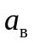 способствует ускорению процесса уплотнения, так как при 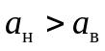 смесь испытывает дополнительные напряжения сжатия, чего нет при симметричных (гармонических) режимах колебаний. Асимметрия колебаний 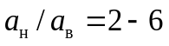 при значении максимального ускорения 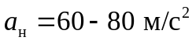.
Режим формования бетонных смесей различной удобоукладываемости вертикальной вибрацией с симметричными и асимметричными переменными и постоянными параметрами при двухстадийном формовании приведены в табл. 1.

Таблица 1

───────────┬───────────────────────────────────────────────────────────────
Жесткость │ Стадия
бетонной ├────────────────────────────────┬──────────────────────────────
смеси, с │ формообразование │ уплотнение
├──────────┬─────────┬───────────┼──────────┬─────────┬─────────
│ частота │ускорение│асимметрия │ частота │ускорение│асиммет-
│ f, Гц │ a g │ a /a │ f, Гц │ a g │рия
│ │ н │ н в │ │ н │a /a
│ │ │ │ │ │ н в
───────────┴──────────┴─────────┴───────────┴──────────┴─────────┴─────────
Св. 25 10 - 15 2 - 2,5 1 15 2,5 - 3 5 - 7
25 - 30 3,5 - 5 50 - 75 4 - 6 1
10 - 15 2 - 2,5 40 - 50 5 - 7 1
15 2,5 - 3 5 - 7
───────────────────────────────────────────────────────────────────────────
10 - 25 10 - 15 2 - 2,5 1 10 - 15 2 - 2,5 3 - 5
25 - 30 3 - 4 40 - 50 3 - 4 1
10 - 15 2 - 2,5 10 - 15 2 - 2,5 3 - 5
25 - 50 3,5 - 5 1
───────────────────────────────────────────────────────────────────────────
5 - 10 10 - 15 1,5 - 3 1 10 - 15 2 - 2,5 2 - 4
25 - 30 2 - 3 40 - 50 3 - 4 1
10 - 15 2 - 2,5 2 - 4
10 - 15 1,5 - 2 25 - 30 2,5 - 3,5 1
───────────────────────────────────────────────────────────────────────────
Подвижность 10 - 15 1,5 - 2 1 10 - 15 1,5 - 2 2 - 3
2 - 5 см 25 - 30 2 - 3 40 - 50 3 - 4 1
10 - 15 1,5 - 2 2 - 3
10 - 15 1,5 - 2 25 - 50 2,5 - 3,5 1

Определение интенсивности вибрационного воздействия
по удельной мощности колебаний

При оценке интенсивности вибрационного воздействия по удельной мощности колебаний, представляющей собой отношение полного количества энергии, поступающей от рабочего органа машины в бетонную смесь, к массе формуемого изделия, необходимо учитывать направленность колебаний, схему работы машины, характеризующую ее взаимодействие со смесью, соотношение величин вынуждающих и удерживающих (включая пригруз) сил.
Расчетные схемы основных вибрационных формовочных машин приведены на рисунке. Удельная мощность колебаний P определяется по формулам:
в случае, когда рабочие органы машины совершают нормальные (обычно вертикальные) по отношению к поверхности изделия колебания:

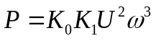; (1)

то же, при касательных (обычно горизонтальных) колебаниях:

, (2)

где U - амплитуда колебаний рабочих органов, м, при отсутствии бетонной смеси, определенная без учета влияния жесткости опорных элементов, 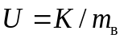. Здесь K - момент дебалансов вибровозбудителя, кг x м;
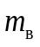 - масса вибрирующих частей, кг;
- угловая частота вибрирования, 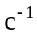;
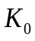 - коэффициент, характеризующий полезное действие машины (за эталон принимается вибрационная площадка с вертикальными колебаниями, для которой 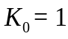);
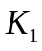 - коэффициент, зависящий от схемы устройства машины, наличия пригрузочных устройств, соотношения масс образующих ее элементов;
g - ускорение силы тяжести, м/с2;
f - коэффициент трения бетонной смеси по металлу (f = 0,10 - 0,12).

Расчетные схемы основных вибрационных формовочных машин

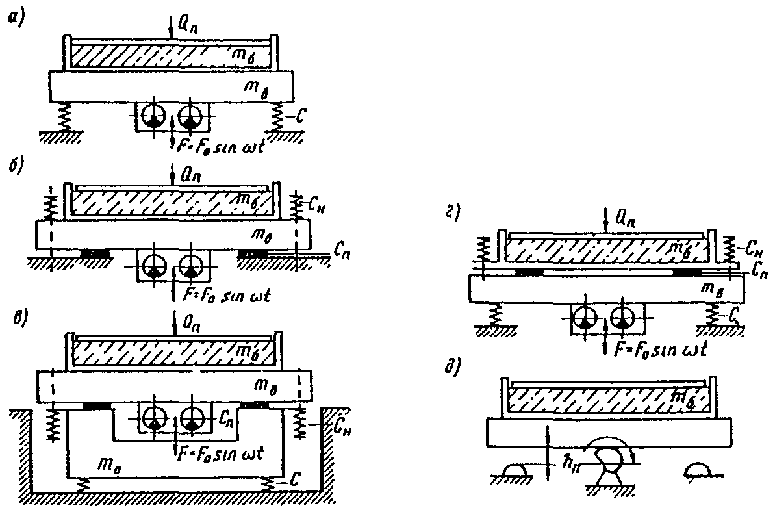

Значения коэффициентов и определяют в зависимости от расчетной схемы формовочной машины по указаниям табл. 2.

Таблица 2

───────────────┬───────┬───────────────────────────────────────────────────
Тип и расчетная│Коэффи-│ Расчетные формулы для определения коэффициента
схема машины │циент │ K
(рисунок) │К │ 1
│ 0 ├──────────────────────────────┬────────────────────
│ │ опт │
│ │ при Q │ при Q = 0
│ │ n │ n
───────────────┴───────┴──────────────────────────────┴────────────────────
Вибрационная, с 1
вертикальным
возбуждением
(схема а)
───────────────────────────────────────────────────────────────────────────
Ударно-вибраци- 1,4
онная (схема б)
при частоте
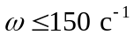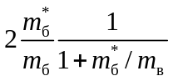
─────────────────────────
То же, при 1,2
частоте
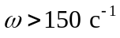
───────────────────────────────────────────────────────────────────────────
Ударно-вибраци- 1,2
онная площадка
(схема в) 75% полученного
при частоте при
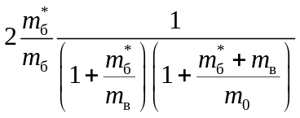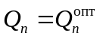
─────────────────────────
То же, при 1
частоте
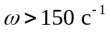
──────────────────────────────────────────────────────
Ударно-вибраци- 1
онная площадка
(схема г) при
───────────────────────────────────────────────────────────────────────────
Кулачковая -
площадка
(схема д)
───────────────────────────────────────────────────────────────────────────
Вибрационная, с -
горизонтальным
возбуждением

КонсультантПлюс: примечание.
В официальном тексте документа, видимо, допущена опечатка: схемы 2, 3 и 4 в Приложении 1 отсутствуют. Возможно, имеются в виду схемы б, в и г Приложения 1.
Примечание. Формулы для определения соответствуют случаям оптимального выбора жесткости и величины обжатия прижимных пружин в схемах 2, 3 и 4.

Оценка интенсивности вибрационного воздействия по удельной мощности колебаний позволяет проверить технологические возможности действующей или рассчитать параметры новой вибрационной формовочной машины исходя из основной зависимости, связывающей удельную работу, производимую машиной, с удобоукладываемостью смеси, выраженной удельной работой уплотнения 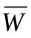.

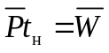, (3)

где 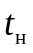 - требуемая продолжительность вибрирования.
Определение удельной работы уплотнения в общем случае должно производиться в лабораторных условиях, как показано ниже. При отсутствии лабораторных данных можно пользоваться ориентировочными данными, приведенными в табл. 3.

Таблица 3

─────────────────────────────────────────────────────┬─────────────────────
Удобоукладываемость смеси │Минимально допустимая
─────────────────┬────────────────┬──────────────────┤ удельная мощность
Жесткость по │ Марка смеси по │ Удельная работа │ колебаний, м2/с3
ГОСТ 10181-81, с │ ГОСТ 7473-85 │уплотнения, м2/с2 │
─────────────────┴────────────────┴──────────────────┴─────────────────────
4 и менее П 50 и менее 0,5
5 - 10 Ж1 50 - 200 1
11 - 20 Ж2 200 - 300 2
21 - 30 Ж3 800 - 400 4

Величина 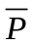 должна быть не менее предельных значений, указанных в табл. 3.
При оценке технологических возможностей действующей машины расчет удельной мощности колебаний производят по следующей схеме: определяют частоту колебаний , момент дебалансов вибратора K и полную массу вибрирующих частей ; вычисляют расчетную амплитуду колебаний; в соответствии со схемой машины по табл. 2 определяют коэффициенты и ; по формулам (1) и (2) вычисляют удельную мощность колебаний P; по заданной мощности колебаний в соответствии с формулой (3) определяют минимальную продолжительность уплотнения и устанавливают режим формования с учетом продолжительности всех технологических операций, производимых одновременно с вибрированием.
При выборе параметров проектируемой формовочной машины порядок операций следующий:
а) на основании имеющихся опытных данных выбирают оптимальную частоту вибрирования в соответствии с табл. 4;
б) по заданной удельной работе уплотнения и заданному технологическим процессом времени уплотнения находят необходимую удельную мощность колебаний: 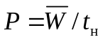 по заданным , и с помощью формул (1) и (2) вычисляют величину амплитуды колебаний U;
в) в зависимости от принятой схемы формовочной машины вычисляют оптимальные параметры статических пригрузочных устройств по следующим формулам:
для вибрационных площадок с вертикальными колебаниями

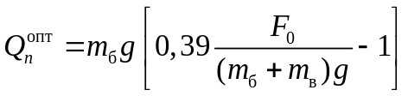; (4)

для ударно-вибрационных площадок:

; (5)

г) находят необходимый момент дебалансов вибратора K и потребную мощность двигателей машины.

Таблица 4

──────────────────────────────┬─────────────────────────────┬──────────────
Тип и расчетная схема │Средняя толщина слоя смеси h,│Рекомендуемые
машины (рисунок) │ м │ частоты, Гц
──────────────────────────────┴─────────────────────────────┴──────────────
Вибрационные площадки h = 0,10 - 0,3 46 - 50
(схема а) тонкостенные (при специальном 50 - 75
обосновании) менее 0,1
───────────────────────────────────────────────────────────────────────────
Ударно-вибрационные > 1 15 - 20
(схемы б - г) 0,5 - 1 25
до 0,5 25 - 50
───────────────────────────────────────────────────────────────────────────
Вибрационные с > 0,5 < 25
горизонтальным возбуждением 0,2 - 0,5 50 - 25
до 0,2 50
───────────────────────────────────────────────────────────────────────────
Кулачковые Независимо от высоты 3,3 - 5
───────────────────────────────────────────────────────────────────────────
Виброштампы При глубине погружения до 0,5 46 - 50
То же, более 0,5 25

По этим характеристикам выбирают по каталожным данным ту или иную машину.
При определении параметров виброштамповальных установок в дополнение к расчетам уплотняющей способности виброштампа производят расчет по погружению пуансона и определяют необходимое время 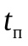 погружения. Расчетную продолжительность процесса формования выбирают сравнением величин и и принимают равной большей из них.
В лабораторных условиях определение удельной работы уплотнения бетонных смесей рекомендуется производить на образцах размером 20 x 20 x 20 см. Для этого определения может быть использована любая лабораторная виброплощадка, которая должна быть снабжена пневматическим или другим безынерционным пригрузом, величину которого определяют по формуле (4). Для стандартной площадки с амплитудой U = 0,5 мм и частотой колебаний n = 3000 кол/мин пригруз следует принимать равным 17 - 19 кг. На плите пригруза устанавливают любой показатель уровня смеси, обеспечивающий точность отсчета до 0,2 мм (шток, прогибомер, мессура и т.п.). В случаях, когда конструкция установки не допускает центрального расположения показателя уровня, устанавливают симметрично по отношению к главным осям образца два прибора: указатель уровня в этом случае определяют полусуммой отсчетов по обоим приборам. Смесь уплотняют без пригруза в течение 10 с. Затем включают в работу пригруз и замечают время от начала вибрирования до прекращения понижения уровня смеси (момент прекращения осадки фиксируется тогда, когда за 10 с уровень смеси не опускается более чем на 0,2 мм).
Удельная работа уплотнения бетонной смеси определяется по формуле

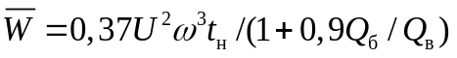, (6)

где U - амплитуда колебаний виброплощадки с формой, но без бетонной смеси;
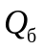 - вес бетонной смеси;
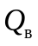 - вес вибрирующих частей (включая форму) без бетонной смеси.

Оценка параметров по удельной мощности колебаний
при учете волновых процессов в бетонной смеси

Удельную мощность колебаний 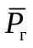 при гармоническом режиме виброуплотнения определяют зависимостью

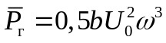, (7)

где b - коэффициент, учитывающий волновые процессы в бетонной смеси, зависящий от состава, высоты столба и акустических свойств (скорости распространения волн и коэффициента затухания) смеси, определяет уровень восприятия энергии объемом смеси, характеризуя таким образом активное сопротивление колебаниям;
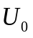 - амплитуда колебаний рабочего органа вибромашины с учетом бетонной смеси (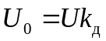, где U - амплитуда колебаний рабочего органа без учета бетонной смеси;
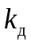 - коэффициент динамичности вибросистемы "рабочий орган - среда").
Численные значения коэффициентов b и приведены в табл. 5.

Таблица 5

────────────────────────┬────────────────────────┬─────────────────────────
Высота столба смеси, м │Волновой коэффициент, b │ Коэффициент
│ │ динамичности, k
│ │ д
────────────────────────┴────────────────────────┴─────────────────────────
0,2 0,15 - 0,25 0,83 - 0,7
0,3 0,75 - 0,65 1,26 - 1,46
0,4 0,16 - 0,05 1,04 - 1,07
0,5 0,1 - 0,2 1 - 0,9

Предельные значения для коэффициентов b и приведены соответственно для подвижных и жестких смесей. Для определения параметров уплотнения умеренно жестких смесей принимают средние значения b и .
Величина , обеспечивающая необходимые условия для уплотнения смеси, находится в пределах 0,4 - 2,0 Вт/кг. Меньшие значения соответствуют изделиям высотой 0,1 < h <= 0,2 м, формуемым из подвижных смесей, большие - жестким смесям (0,2 < h <= 0,5 м).
Численные значения коэффициента внесены в табл. 5 для отношения массы бетонной смеси к массе колеблющихся частей площадки 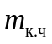 и массы формы 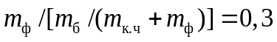. С увеличением этого соотношения до значения 0,7 (максимального, встречающегося в производственной практике) коэффициент уменьшается. Его величину можно определить по зависимости

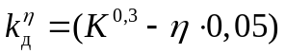,

где - порядковый номер отношения 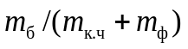. Для значения 0,3 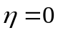. Например, необходимо вычислить значение для отношения 0,6 при формовании изделия высотой h = 0,3 м (бетонная смесь - жесткая). Из табл. 5 для 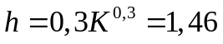. Тогда 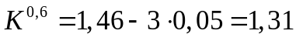.
Удельная мощность колебаний при ударно-вибрационном режиме уплотнения

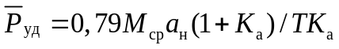, (8)

где 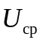 - осредненное значение амплитуды колебаний (полуразмах колебаний);
T - период колебаний;
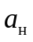 - ударное ускорение при нахождении рабочего органа в крайнем нижнем положении;
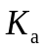 - коэффициент асимметрии ускорения колебаний.
Соотношение между амплитудой и частотой колебаний, наиболее часто встречающихся в практике, приведены ниже.

Частота колебаний , 1/с 157 250 314
────────────────────────────────────────────────────────────────────
Амплитуда колебаний 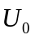, мм 0,8 - 1,2 0,6 - 0,8 0,4 - 0,6

Приложение 2

ОПРЕДЕЛЕНИЕ ТЕХНОЛОГИЧЕСКИХ ПАРАМЕТРОВ
И РАСЧЕТ ВИБРАЦИОННЫХ ПЛОЩАДОК

Методика и пример расчета виброплощадки
с вертикально-направленными колебаниями

Например, требуется определить основные параметры виброплощадки для формования железобетонных плит длиной l = 6 м, шириной b = 1,5 и высотой h = 0,3 м. Изделие формуется из малоподвижной бетонной смеси плотностью = 2000 кг/м3. Необходимая амплитуда и частота колебаний рабочего органа выбирается по таблице: = 0,6 мм, угловая частота колебаний .
1. Определяем колеблющуюся массу системы.
Масса формуемого изделия

. (1)

Масса формы

. (2)

Масса колеблющихся частей площадки:
а) блочной конструкции

; (3)

б) рамной конструкции

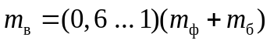. (4)

В данном примере принята блочная виброплощадка

.

Полная колеблющаяся масса

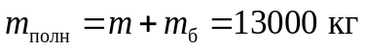,

где

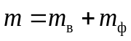. (5)

2. Находим суммарный статический момент массы дебалансов

, (6)

где коэффициент взят из табл. 5 Прил. 1.
3. Вычисляем суммарную жесткость опор виброплощадки исходя из условия виброизоляции:

, (7)

где - собственная частота колебаний виброплощадки

. (8)

4. Определяем амплитудное значение вынуждающей силы

. (9)

5. Устанавливаем мощность привода виброплощадки

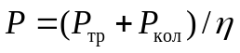, (10)

, (11)

где 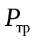 - мощность на трение в подшипниковых узлах площадки;
- условный коэффициент трения для подшипников;
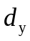 - диаметр шейки вала под подшипником.
Мощность на колебания виброплощадки:

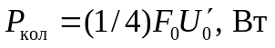, (12)

где 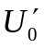 - амплитуда колебаний виброплощадки при учете только реактивных сил, так как площадка работает в зарезонансном режиме

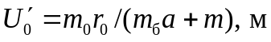; (13)

a - коэффициент влияния реактивных сил сопротивления бетонной смеси (табл. 1).

Таблица 1

─────────────────────────┬─────────────────────────────────────────────────
Высота столба смеси, м │ Значения коэффициента a
│ в зависимости от вида смеси
├────────────────┬──────────────────┬─────────────
│ малоподвижная │ умеренно жесткая │ жесткая
─────────────────────────┴────────────────┴──────────────────┴─────────────
0,1 0,99 0,95 0,9
0,2 0,7 0,65 0,6
0,3 -0,8 -0,75 -0,7
0,4 -0,13 -0,1 -0,09

6. Мощность на уплотнение бетонной смеси

. (14)

Значения мощности привода виброплощадки с учетом всех видов сопротивления определяют после конструктивной проработки виброплощадки.

Методика и пример расчета ударно-вибрационной
площадки с незакрепленной формой

Например, требуется определить основные параметры виброплощадки для формования изделия длиной l = 5 м, шириной b = 2 м и высотой h = 0,5 м.
Бетонная смесь - умеренно жесткая, достигаемая плотность = 2400 кг/м3. Необходимый полуразмах колебаний рабочего органа = 0,75 мм, круговая частота его колебаний .
1. Определяем условия, обеспечивающие устойчивый ударно-вибрационный режим колебаний, который зависит от двух безразмерных параметров q и .
Параметр q показывает отношение массы системы 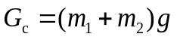 к амплитуде вынуждающей силы 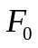:

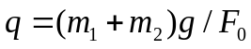. (15)

Параметр показывает отношение частоты колебаний системы под воздействием к вынуждающей частоте колебаний: 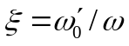,
где 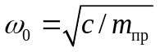,
где c - жесткость ограничителей колебаний (упругих прокладок, закрепленных на виброблоках);
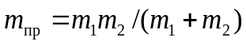 - приведенная масса системы (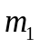 - масса колеблющихся частей виброплощадки, 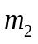 - сумма массы формы и приведенной массы бетонной смеси), тогда

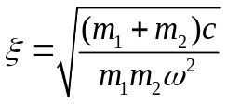. (16)

Численные значения q и для обеспечения устойчивого ударно-вибрационного режима принимают в пределах

0,9 <= q <= 1,5;

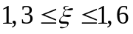. (17)

В табл. 2 приведены значения коэффициентов, характеризующих амплитуду 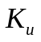, скорость 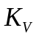, ускорение 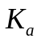 виброплощадки и время контакта формы и виброблока , соответствующие значениям q и .

Таблица 2

──────────┬──────────┬───────────┬──────────┬──────────┬──────────
кси │ q │ тау │ K │ K │ K
│ │ │ u │ V │ a
──────────┴──────────┴───────────┴──────────┴──────────┴──────────
1,3 0,9 2,42 2,10 0,65 4,66
1,3 1,3 2,42 2,67 0,94 5,46
1,5 0,9 2,09 1,73 0,94 4,19
1,5 1,3 2,09 1,93 1,36 4,99
1,6 0,9 1,96 1,63 1,06 4,1
1,6 1,3 1,96 1,85 1,53 4,9

Пользуясь данными табл. 2, примем значения q = 1,3; 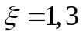; 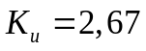; 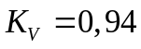; 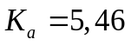.
2. Определяем колеблющиеся массы системы.
Масса бетонной смеси 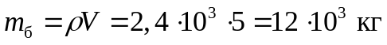.
Приведенная масса бетонной смеси

. (18)

Масса формы

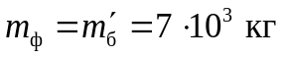.

Масса колеблющихся частей виброплощадки

.

Таким образом, колеблющиеся массы системы:

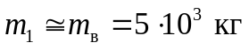;

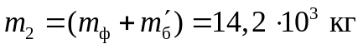.

Приведенная масса системы

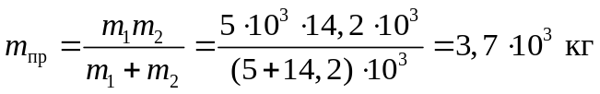. (19)

3. Находим вынуждающую силу и суммарный статический момент массы дебалансов.
Вынуждающая сила находится из соотношения (15):

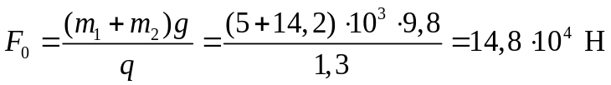.

Значение вынуждающей силы может быть получено также по зависимости

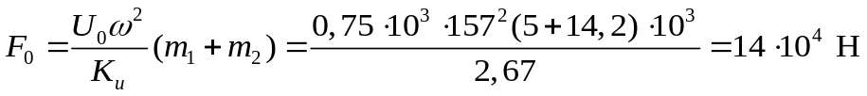. (20)

Численное равенство сил, полученных по разным зависимостям, свидетельствует о возможности обеспечения ударно-вибрационного режима колебаний при выбранных параметрах системы.
Суммарный статический момент массы дебалансов

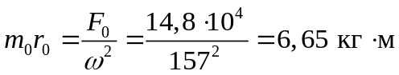.

4. Определяем коэффициент упругости ограничителей, который находится из соотношения

.

5. Вычисляем коэффициент упругости опор из условия виброизоляции виброплощадки

. (21)

Нагрузка на одну опору

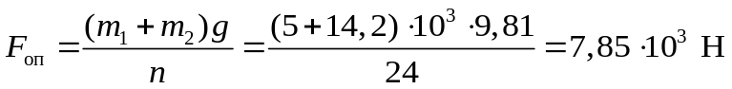, (22)

где n - количество опор.
Площадь опор при 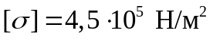:

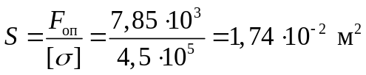. (23)

Тогда высота опоры h при модуле упругости резины 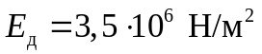:

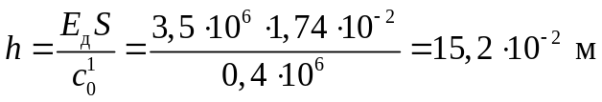, (24)

где 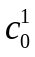 - коэффициент упругости одной опоры 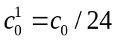.
6. Устанавливаем мощности привода:
мощность на потери в ограничителе

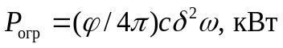; (25)

мощность на уплотнение бетонной смеси

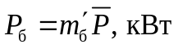, (26)

где 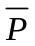 - усредненное значение удельной мощности, вычисляемое по зависимости (8) Прил. 1;
мощность на трение в подшипниковых узлах

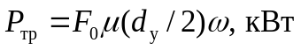. (27)

Численное значение мощности привода устанавливается после определения конструктивных параметров виброплощадки.

Методика и пример расчета виброплощадки
с многокомпонентными колебаниями

Например, требуется определить основные параметры виброплощадки для формования железобетонной плиты длиной l = 17,94 м, шириной b = 2,98 м и высотой (в средней части) h = 0,9 м.
Масса плиты - 10000 кг; масса формы с площадкой - 20820 кг; частота колебаний - 24 Гц; амплитуда горизонтальных колебаний U = 0,8 мм.
1. Определяем колеблющиеся массы

. (28)

2. Определяем максимальную вынуждающую силу

, (29)

где 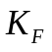 - коэффициент пропорциональности, равный 0,35 - 0,4.
3. Потребная мощность двигателя

, (30)

где 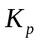 - коэффициент пропорциональности, численно равный 0,5 - 0,6 Вт/кг.
4. Вычисляем суммарную жесткость опор. Необходимое количество опор

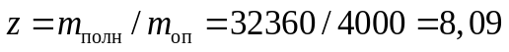, (31)

где 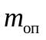 - грузоподъемность одной опоры.
Учитывая неравномерность распределения массы по длине формы и с целью обеспечения устойчивости принимаем z = 10.
Допускаемая жесткость упругих опор в горизонтальной плоскости

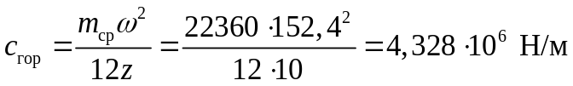, (32)

где .
Допускаемая жесткость упругих опор в вертикальной плоскости

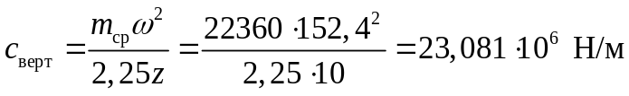. (33)

Приложение 3

ОПРЕДЕЛЕНИЕ ТЕХНОЛОГИЧЕСКИХ ПАРАМЕТРОВ
И РАСЧЕТ ПОВЕРХНОСТНЫХ МАШИН

Основными показателями технологического режима, определяющими эффективность процесса при вибрационном уплотнении, являются:
частота колебаний устанавливается в зависимости от жесткости применяемой смеси:
для смесей жесткостью 5 - 20 с 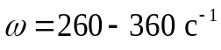;
для смесей жесткостью 20 - 30 с 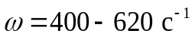.
Амплитуда колебаний рабочего органа устанавливается в зависимости от высоты формуемого изделия для выбранных частот.
Рекомендуемые значения величины амплитуды рабочего органа приведены в табл. 1.

Таблица 1

────────────────┬─────────────────────────────────────────────────
Высота │ U , мм
формуемого │ 0
изделия, h, мм ├─────────────────────────┬───────────────────────
│ -1 │ -1
│ омега = 260 - 360 с │ омега = 400 - 620 с
────────────────┴─────────────────────────┴───────────────────────
50 0,3 - 0,35 0,2 - 0,22
100 - 140 0,4 - 0,5 0,25 - 0,32
150 - 250 0,5 - 0,6 -

Меньшие амплитуды соответствуют меньшим значениям высот и большим частотам.
Скорость формования для машин последовательного действия в зависимости от классификации бетонной смеси и толщины формуемого изделия приведена в табл. 2.

Таблица 2

───────────────┬───────────────────────┬──────────────────────────
Жесткость, с │ Толщина формуемого │Скорость формования, м/мин
---------------│ изделия, мм │
подвижность, см│ │
───────────────┴───────────────────────┴──────────────────────────
5 - 10 До 100 2
------
0

10 - 15 1,5
-------
0
──────────────────────────────────────────────────────────────────
5 - 10 100 - 200 1,5
------
0

10 - 15 1
-------
0
──────────────────────────────────────────────────────────────────
0 До 100 3 - 4
----- " 200 2 - 3
2 - 3

0 " 100 4 - 5
----- " 200 3 - 4
5 - 6

0 " 100 4 - 5
------ " 200 3 - 4
8 - 10

Параметры вибрационного рабочего органа определяют в зависимости от требуемых технологических режимов уплотнения.
Для виброштампов и вибропрессов выбирают конструктивную схему и определяют размеры и массу рабочего органа.
Наиболее целесообразной для рабочего органа машиной этого типа считается двухмассная схема (рис. 1).

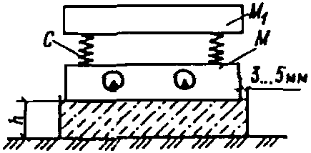

Рис. 1. Схема двухмассной поверхностной машины

На нижней массе M устанавливают вибровозбудитель, а верхняя - 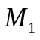 служит для достижения необходимого статического давления.
Размеры и конфигурация в плане нижней массы соответствуют размерам и конфигурации формуемого изделия с учетом зазоров между рабочим органом и борт-оснасткой (3 - 5 мм). Жесткость упругих элементов "c" между верхней и нижней массами рассчитывается из условия виброизоляции по формуле

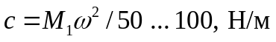. (1)

Таблица 3

─────────────┬────────────────────────────────┬──────────────────────────────────
Высота │ Вибропресс │ Виброштамп
формуемого ├────────────────────────────────┴──────────────────────────────────
изделия h, мм│ Бетонные смеси
├───────────────┬────────────────┬────────────────┬─────────────────
│ малоподвижные │ жесткие │ малоподвижные │ жесткие
│ и умеренно │ и повышенной │ и умеренно │ и повышенной
│ жесткие │ жесткости │ жесткие │ жесткости
─────────────┴───────────────┴────────────────┴────────────────┴─────────────────
<= 0,1 (0,7 ... 0,75)S (0,9 ... 0,1)S (0,8 ... 0,9)S (0,9 ... 1)S
0,11 ... 0,25 (0,4 ... 0,6)S (0,5 ... 0,7)S (0,9 ... 1,1)S + (1,5 ... 1,8)S +
+ V ро + V ро
0 пл 0 пл

Примечание. S - площадь рабочего органа в плане, м2; 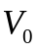 - объем смеси, вытесняемой при виброштамповании; 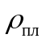 - объемная масса уплотненной бетонной смеси.

Определение суммарной массы рабочего органа 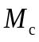, т/м2, производят по приведенным в табл. 3 формулам.
При этом, как экспериментально установлено, распределяют таким образом, что

М = (0,25 ... 0,3)S, (2)

а масса пригруза

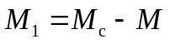. (3)

При одномассной схеме по величине определяют требуемую силу нажатия безынерционного пригруза

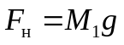, (4)

где g - ускорение силы тяжести.
Определение статического момента массы дебалансов производят по формуле

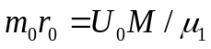, (5)

где - назначается по табл. 1;

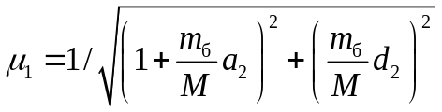. (6)

Здесь 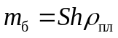 - полная масса бетона; (7)
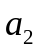 и 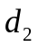 - коэффициенты, отражающие особенности работы поверхностной вибромашины. Их значения для смесей различной жесткости приведены в табл. 4.

Таблица 4

────────┬──────┬────────────────────────────────────┬────────────────────────────────
Бетонная│Час- │ a с высотой слоя бетонной │ d с высотой слоя бетонной
смесь │тота │ 2 │ 2
│коле- │ смеси h, м │ смеси h, м
│баний │ │
│омега,├───────┬──────┬──────┬───────┬──────┼──────┬─────┬─────┬──────┬──────
│ -1 │ 0,04 │ 0,06 │ 0,08 │ 0,15 │ 0,2 │ 0,04 │0,06 │0,08 │ 0,15 │ 0,2
│с │ │ │ │ │ │ │ │ │ │
────────┴──────┴───────┴──────┴──────┴───────┴──────┴──────┴─────┴─────┴──────┴──────
Умеренно 314 -12,12 -5,2 -2,77 -0,53 -0,11 3,11 1,39 0,78 0,23 0,14
жесткая 471 -9,51 -4,04 -2,12 -0,33 -0,007 2,46 1,1 0,62 0,19 0,12
628 -10,77 -4,6 -2,44 -0,43 -0,05 2,78 1,24 0,7 0,21 0,13
─────────────────────────────────────────────────────────────────────────────────────
Жесткая 314 -11,78 -5,05 -2,69 -0,5 -0,1 4,24 1,89 1,06 0,31 0,19
471 -9,24 -3,92 -2,05 -0,32 -0,04 3,35 1,49 0,84 0,25 0,16
628 -10,47 -4,47 -2,36 -0,42 -0,04 3,78 1,68 0,95 0,28 0,18
─────────────────────────────────────────────────────────────────────────────────────
Особо 314 -11,37 -4,87 -2,59 -0,48 -0,09 5,26 2,34 1,32 0,39 0,24
жесткая 471 -8,91 -3,77 -1,97 -0,29 -0,023 4,16 1,85 1,04 0,31 0,2
628 -10,11 -4,3 -2,27 -0,38 -0,033 4,7 2,09 1,18 0,35 0,22

Определяем мощность двигателя вибровозбудителя:
суммарная мощность

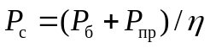; (8)

мощность колебаний

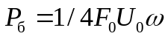; (9)

мощность на потери в приводе

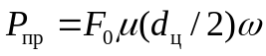, (10)

где 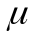 - коэффициент трения качения = 0,005 ... 0,008;
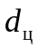 - диаметр цапфы вибровала;
= 0,95 ... 0,96 - коэффициент полезного действия механизма вибровозбудителя;
- вынуждающая сила;

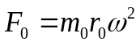. (11)

Рабочий орган вибромашин последовательного действия выполняют обычно одномассным в виде профильной лыжи. Поперечное сечение рабочих органов машин последовательного действия точно повторяет конфигурацию профиля формуемого изделия. Вибрируемая масса рассчитывается по приведенным выше зависимостям (1 - 3).
Минимально необходимую длину профиля лыжи определяют по графику (рис. 2) в зависимости от толщины изделия и жесткости смеси.

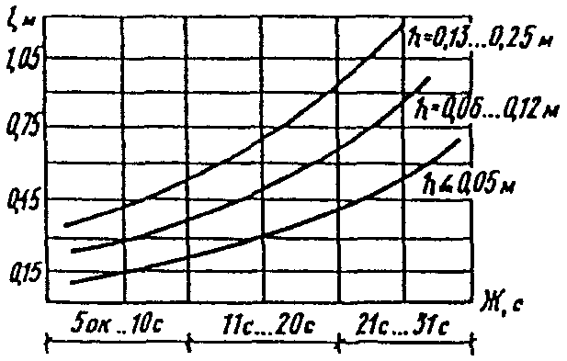

Рис. 2. График зависимости длины профиля лыжи
от толщины изделия и жесткости смеси

Форма профиля вибролыжи содержит криволинейный, наклонный и горизонтальный участки (рис. 3). Длина горизонтального участка составляет 1/3 всей длины. Превышение передней точки криволинейной части профиля составляет 0,5h; угол наклонной части - 3 - 5°; ширина вибролыжи на 20 - 25 мм меньше ширины формуемого изделия; угол наклона стенок бункера от вертикали не более 15 - 20°. Жесткость упругих виброизолирующих связей с подвески массой М определяют по формуле

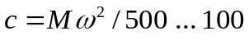. (12)

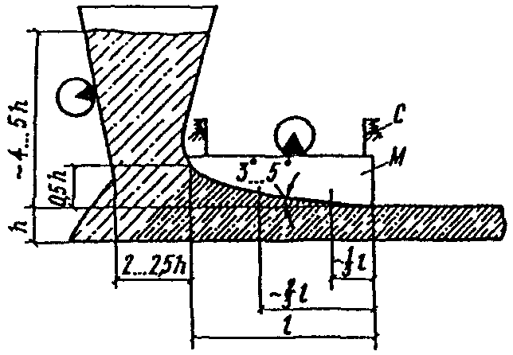

Рис. 3. Схема для определения размеров поверхностной
вибромашины последовательного действия

Статический момент массы дебалансов и вынуждающую силу определяют по формулам (5) и (11) с учетом вовлечения в колебание массы смеси впереди и сзади вибролыжи, т.е.

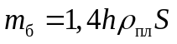, (13)

где

S = (a - 0,02)l, (14)

здесь a - ширина формуемого изделия.
Расстояние между осями вибровозбудителей принимают 0,8 - 1,1 м, а расстояние от края вибролыжи до оси вибратора 0,3 - 0,5 мм <*>.
--------------------------------
<*> Допустимая стрела прогиба вибролыжи 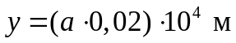.

Мощность на поддержание колебаний и на потери в приводе вибровозбудителя определяются по формулам (7) - (9) с учетом формул (13) и (14).
Мощность привода горизонтального перемещения рабочего органа расходуется на перемещение в бункере призмы бетонной смеси массой 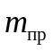 и на преодоление сил трения нижней плоскости вибролыжи о бетонную смесь.

. (15)

Мощность на перемещение призмы бетонной смеси

, Вт, (16)

где V - скорость формования, м/мин;

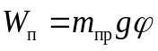; (17)

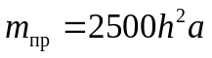; (18)

 - 0,7 - 0,8 - коэффициент внутреннего трения бетонной смеси;
g - ускорение свободного падения.
Мощность на преодоление трения нижней плоскости вибролыжи о бетонную смесь

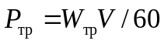, Вт, (19)

где

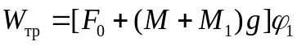, (20)

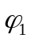 = 0,5 - 0,6 - коэффициент трения бетона о сталь, при трогании с листа ( = 0,7 - 0,8).

Методика и пример расчета вибропротяжного устройства

Например, нужно формовать плиты покрытия дорог размером 6 x 1,6 x 0,1 м из жесткой бетонной смеси . Требуемая амплитуда колебаний - 0,4 мм.

КонсультантПлюс: примечание.
В официальном тексте документа, видимо, допущена опечатка: таблица 3 в разделе 6 Пособия отсутствует.
В соответствии с табл. 3 разд. 6 выбираем для формования тип машины - скользящее виброустройство. Частота колебаний рабочего органа - 314 .
По графику на рис. 2 определяем минимально необходимую длину лыжи рабочего органа l = 0,6 м и определяем элементы профиля: длина заднего горизонтального участка - 0,2 м; превышение передней точки профиля - 0,05 м; угол наклона горизонтальной части - 3°, ширина лыжи (A - 0,02) = 1,6 - 0,02 = 1,58 м.
Площадь горизонтальной проекции вибролыжи

S = 1,58 x 0,6 = 0,948 м2.

Масса рабочего органа

M = 0,3 x 0,948 = 285 кг.

Допустимая стрела прогиба конструкции лыжи виброуплотнителя

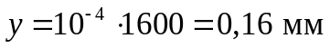.

Расстояние от края лыжи до оси первого вибратора 0,39 м, а между вибраторами - 0,8 м.
Максимальная скорость формования

V = 3l/5ht = 3 x 0,6/5 x 0,1 x 2 = 1,8 м/мин.

Жесткость упругих связей

.

Принимая число пружин равным 8, определяем жесткость одной пружины 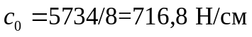.
Вибрируемая масса бетонной смеси

.

Коэффициент динамичности рабочего органа

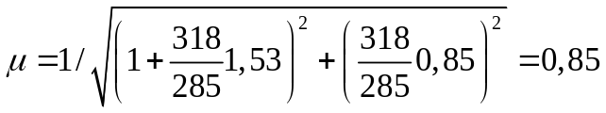.

Статический момент массы дебалансов

.

Вынуждающая сила вибровозбудителя

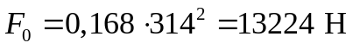.

Мощность колебаний

.

Потери мощности в приводе

.

Мощность, расходуемая на сопротивление горизонтальному перемещению рабочего органа

.

Мощность на преодоление сопротивления перемещению призмы бетонной смеси

,

где ;
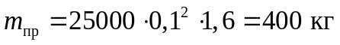.
Мощность на преодоление сил трения

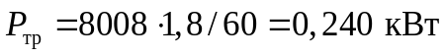,

где 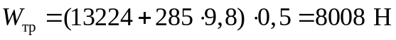.

Приложение 4

ТЕХНИЧЕСКИЕ ХАРАКТЕРИСТИКИ ГЛУБИННЫХ ВИБРОМАШИН

Глубинные вибромашины изготовляют с электрическим и пневматическим приводом, имеют планетарный или дебалансный вибровозбудитель.
Технические характеристики серийных глубинных вибромашин с электрическим приводом приведены в табл. 1, а с пневматическим приводом - в табл. 2.

Таблица 1

Техническая характеристика глубинных вибромашин
с электрическим приводом завода "Красный маяк"

───────┬─────┬─────────┬────────┬───────┬─────────┬─────────┬───────┬──────
Индекс │Диа- │ Частота │Вынужда-│ Масса,│Мощность,│ Высота │Частота│Напря-
вибро- │метр,│колебаний│ющая │ кг │ Вт │ рабочей │ тока, │жение,
машины │мм │ f, Гц │сила, Н │ │ │части, м │ Гц │В
───────┴─────┴─────────┴────────┴───────┴─────────┴─────────┴───────┴──────
Вибромашины со встроенным электродвигателем
ИВ-95 75 200 6350 13,3 800 0,49 200 127,22
ИВ-102 76 200 4000 16 750 0,49 200 40
ИВ-103 114 100 7500 24 800 0,48 200 40

Вибромашины с вынесенным двигателем
ИВ-113 38 330 1500 2,6 <*> 550 0,42 50 40
ИВ-112 51 270 3000 4,5 <*> 550 0,41 50 40
ИВ-476 76 167 4750 8,6 <*> 750 0,43 50 36

Навесные вибромашины
ИВ-90 133 133 8000 130 2700 1,1 50 220,38
ИВ-114 133 133 7500 110 1500 1,25 50 380

--------------------------------
<*> Масса вибронаконечника.

Таблица 2

Техническая характеристика
глубинных ручных вибромашин с пневматическим приводом <*>
завода строительных машин (г. Одесса)

--------------------------------
<*> Рабочий орган - цилиндрический, вибровозбудитель - планетарный.

───────┬─────┬───────────┬────────┬──────┬──────────────┬─────────┬────────
Индекс │Диа- │ Частота │Вынужда-│Масса,│Высота рабочей│ Рабочее │ Расход
вибро- │метр,│ колебаний │ющая │ кг │ части, м │давление,│воздуха,
машины │мм │ f, Гц │сила, Н │ │ │ МПа │ м3/мин
───────┴─────┴───────────┴────────┴──────┴──────────────┴─────────┴────────
ИВ-69 28 267 - 3,5 320 0,5 1,6
ИВ-13 34 230 - 43 - 3,5 315 0,5 0,65
ВП-1 50 200 1600 5,6 300 0,5 0,7
ИВ-15 75 197 - 38 - 11,2 375 0,5 1,25
ВП-3 100 133 7000 20 450 0,5 1,1
ИВ-16 110 150 - 30 - 35 480 0,5 1,6

Приложение 5

ТЕХНИЧЕСКИЕ ХАРАКТЕРИСТИКИ ВИБРОМАШИН ОБЩЕГО НАЗНАЧЕНИЯ

Вибромашины общего назначения, изготовляемые заводом "Красный маяк" (г. Ярославль) за исключением ИВ-91, выпускаемой заводом строительных машин (г. Одесса), показаны на рис. 1 и 2.

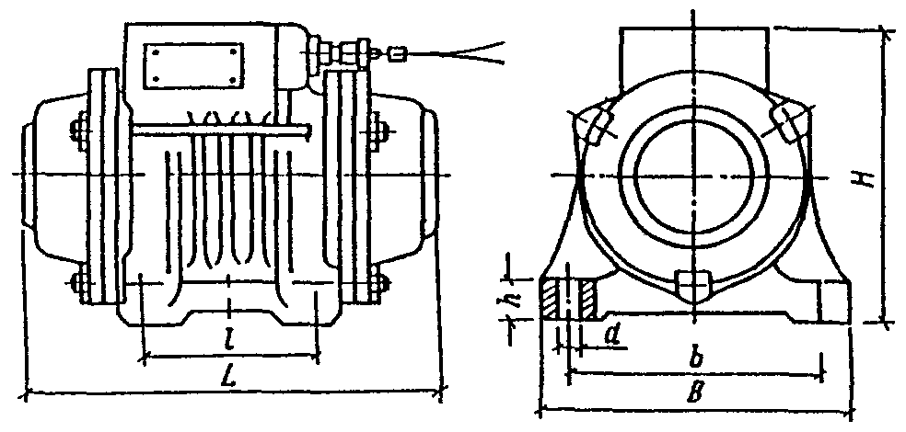

Рис. 1. Вибромашина общего назначения
с круговыми колебаниями

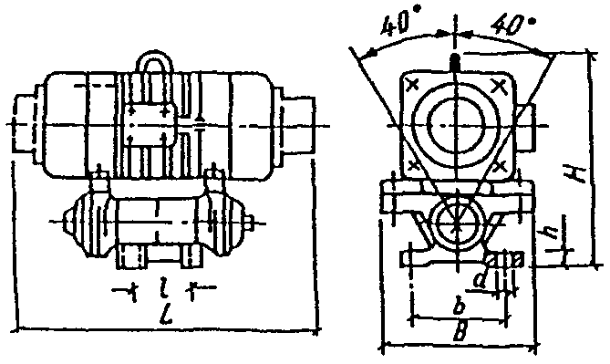

Рис. 2. Вибромашина общего назначения
с направленными колебаниями

Технические характеристики вибромашин общего назначения приведены в таблице.

──────┬─────────┬──────────────┬───────┬──────────┬───────────────────┬────
Индекс│Частота │ Вынуждающая │Мощ- │Номиналь- │ Габариты, мм │Мас-
вибро-│колебаний│ сила, H │ность, │ное напря-├──────┬─────┬──────┤са,
машины│f, Гц │ │Вт │жение, В │длина │шири-│высота│кг
│ │ │ │ │ │на │ │
──────┴─────────┴──────────────┴───────┴──────────┴──────┴─────┴──────┴────
Вибромашины общего назначения с круговыми колебаниями
ИВ-96 50 17000 - 34000 1500 380 585 380 335 110
ИВ-98 50 5700 - 11500 550 36/380 390 240 250 23
ИВ-99 50 2300 - 4600 250 36/380 330 194 200 14
ИВ-104 25 3100 - 6250 370 40/380 438 240 250 29,5
ИВ-105 25 12500 - 25000 1100 380 565 345 320 90
ИВ-106 25 6200 - 12500 750 380 535 280 290 52
ИВ-107 50 10000 - 20000 1100 380 460 280 290 44
ИВ-111 100 2800 - 5600 550 127/220 325 190 200 12,5

Вибромашины общего назначения с направленными колебаниями
ИВ-101 50 2300 - 4600 250 36/380 330 191 331 18,5

Приложение 6

ТЕХНИЧЕСКИЕ ХАРАКТЕРИСТИКИ СЕРИЙНЫХ ВИБРОПЛОЩАДОК
ЧЕЛЯБИНСКОГО ЗАВОДА "СТРОММАШИНА"

Челябинским заводом "Строммашина" выпускается ряд серийных виброплощадок блочной конструкции с вертикально-направленными колебаниями СМЖ-187А, СМЖ-200Б, СМЖ-199А, СМЖ-164, СМЖ-198, СМЖ-280 и ударно-вибрационные площадки СМЖ-460 и СМЖ-538. Их технические характеристики приведены в таблице.

Технические характеристики серийных виброплощадок
Челябинского завода "Строммашина"

────────────┬─────────────────────────────────────────────────────────────────────────────────
Техническая │ Тип виброплощадки
характерис- ├──────────┬──────────┬──────────┬──────────┬──────────┬─────────┬────────┬───────
тика │ СМЖ-187А │ СМЖ-200Б │ СМЖ-199А │ СМЖ-164 │ СМЖ-198 │ СМЖ-280 │СМЖ-460 │СМЖ-538
────────────┴──────────┴──────────┴──────────┴──────────┴──────────┴─────────┴────────┴───────
Номинальная 10 15 24 40 - 56 15 20 15 18
грузоподъ-
емность, т
Число блоков 8 8 16 14 2 2 1 4
Суммарный, 37 45 60 74; 90; 74 37; 54; - 121
статический 120; 160 72
момент,
-2
кг x м x 10
Колебания Вертикально направленные Горизонтально направленные Верти- Верти-
рабочего кально кально
органа направ- направ-
ленные ленные
асиммет- ударные
ричные
Частота 50 50 50 50 42 40 - 50 9 - 11 25
колебаний,
f, Гц
Амплитуда 0,2 - 0,5 0,2 - 0,5 0,2 - 0,5 0,2 - 0,5 0,4 - 0,6 0,4 - 0,6 2 - 8 0,8 - 1
колебаний,
мм
Способ креп- Электромагнитный Гидравлический Пневма- Электро- Без
ления формы тический магнит- крепле-
ный ния
Установлен- 60 88 120 234,5 22 19 30 8,8
ная мощ-
ность, кВт
Габариты,
мм:
длина 8500 10260 15070 18900 8340 9676 5550 5900
ширина 2986 2986 3006 3040 3200 3206 2690 2800
высота 664 664 664 720 1224 1133 1399 670
Общая масса, 6500 6950 13150 16150 5400 6800 20400 5440
кг

Блочные виброплощадки с гармоническими колебаниями отличаются друг от друга количеством скомпонованных виброблоков, расстоянием между ними, мощностью привода, направлением колебаний рабочего органа. Все блоки виброплощадки имеют механические синхронизаторы, оснащены электромагнитами для закрепления форм и комплектуются шумозащитными кожухами.
Ударно-вибрационная площадка СМЖ-460 относится к машинам рамного типа с кривошипно-шатунным приводом. Работает площадка в зоне, близкой к резонансу. Форма крепится к рабочему органу площадки электромагнитами.
Ударно-вибрационная площадка СМЖ-538 относится к площадкам блочного типа. Приводом в ней являются вибровозбудители общего назначения типа ИВ-96. Форма к виброблокам не крепится, а устанавливается свободно на упругие прокладки, прикрепленные к внешней поверхности виброблоков. Для предотвращения сползания формы с блоков устанавливаются ограничители.

Приложение 7

ВИБРОПЛОЩАДКИ РАМНОГО И БЛОЧНОГО ТИПА,
ИЗГОТОВЛЯЕМЫЕ МИНИСТЕРСТВАМИ И ВЕДОМСТВАМИ

К машинам рамного типа с гармоническими колебаниями относятся низкочастотные виброплощадки с многокомпонентными колебаниями, техническая характеристика которых приведена в табл. 1.

Таблица 1

Технические характеристики виброплощадок
различных модификаций
с многокомпонентными колебаниями

──────────┬────────────────────────────────────────────────────────────────────────
Техни- │ Виброплощадки
ческая ├─────────┬───────────┬──────────┬────────┬──────────┬─────────┬─────────
характе- │ ВП-2 │ ВПГ-1,5x6 │ ВПГ-10М2 │ ВО-10М │ ВПГ-3x7М │ ВПГ-20 │ ВПК-25
ристика │ │ │ │ │ │ │
──────────┴─────────┴───────────┴──────────┴────────┴──────────┴─────────┴─────────
Грузо- 0,2 - 1 До 10 4 - 12 4 - 12 15 До 20 До 25
подъем-
ность, т
Устано- 0,4 - 2 11 11 11 11 17 22
вочная
мощность,
кВт
Масса 1440 4693 4500 4630 5300 4900 4600
площадки,
кг
Габариты,
мм:
длина 3500 6600 6700 4000 6700 4250 6600
ширина 1300 1600 1800 3300 3000 2776 2480
высота 730 - - - - 885 -
Тип ИВ-68 ВУ-10рс ВУ-10рс ВУ-10рс ВУ-10рс ВУ-25рс ВУ-25рс
вибратора
Количество 2 1 1 1 1 1 1
вибрато-
ров, шт.
Количество - - 4 4 6 4 10
упругих
опор, шт.
Количество - - - - - - -
кулачковых
механиз-
мов, шт.
Назначение Доборные Широкая Широкая Широкая Широкая Для Для
изделия номенкла- номенк- номенк- номенк- замены замены
тура изде- латура латура латура СМЖ-280 СМЖ-200А
лий, в том изделий, изде- изделий, и
числе в том лий, в том СМЖ-3010А
пустотные числе в том числе из
плиты керамзи- числе керамзи-
перекрытий тобетон- объем- тобетон-
ных ных ной
элемен- смеси
тов

Продолжение табл. 1

───────────────┬───────────────────────────────────────────────────────────
Техническая │ Виброплощадки
характеристика ├────────────┬─────────┬─────────┬─────────┬────────┬───────
│ ВПГ-2x14 │ ВО-25м │ ВПГ-25м │ ВПС-24 │ ВПГ-50 │ УВУ-8
───────────────┴────────────┴─────────┴─────────┴─────────┴────────┴───────
Грузоподъем- 10 - 25 10 - 25 10 - 25 10 - 25 20 - 60 2 - 10
ность, т
Установочная 30 22 30 30 60 11
мощность, кВт
Масса площадки, 8300 7300 7140 9100 14400 5400
кг
Габариты, мм:
длина 15000 4000 8000 11600 16680 6650
ширина 2000 3000 2900 3200 2800 2400
высота - - - - - -
Тип вибратора ВУ-25рс ВУ-25рс ВУ-25рс ВУ-25рс ВУ-25рс -
Количество 1 1 1 1 1 -
вибраторов, шт.
Количество уп- 6 8 8 8 16 -
ругих опор, шт.
Количество - - - - - 3
кулачковых
механизмов, шт.
Назначение Для длинно- Для Для Для плит Для Для
мерных объемных высоких перекры- газо- легких
изделий, элемен- изделий тий в нефте- бетонов
в том числе тов, в кассет- провод-
керамзито- том числе ных ных труб
бетонных труб, формах
колодцев,
сантех-
кабин

К машинам рамного типа с низкочастотными асимметричными колебаниями относятся виброплощадки типа ВРА, технические данные которых приведены в табл. 2.

Таблица 2

Техническая характеристика виброплощадок
резонансных асимметричных

───────────┬───────┬─────┬────────┬────────┬──────────┬─────┬───────┬──────┬──────
Тип │Грузо- │Вы- │Жест- │Время │Амплитуда │Час- │Расчет-│Масса │Уста-
вибро- │подъем-│сота │кость │вибриро-│колебаний │тота │ная │вибро-│нов-
площадки │ность, │без │уплотня-│вания, │ рабочего │коле-│динами-│пло- │ленная
│т │при- │емой │мин │ органа, │ба- │ческая │щадки │мощ-
│ │вода,│бетонной│ │ мм │ний │нагруз-│(без │ность,
│ │мм │смеси, с│ │ │f, Гц│ка на │запол-│кВт
│ │ │ │ │ │ │фунда- │нителя│
│ │ │ │ │ │ │мент, Н│в ра- │
│ │ │ │ │ │ │ │ме), │
│ │ │ │ │ │ │ │кг │
───────────┴───────┴─────┴────────┴────────┴──────────┴─────┴───────┴──────┴──────
ВРА-5 5 1400 20 - 60 2 - 4 6 - 10 9,2 29000 5900 22
10
10,8
ВРА-8 8 1155 20 - 60 1,5 - 3 6 - 10 9,2 33000 7700 22
10
10,8
ВРА-8М 8 916 До 20 1 - 2 2 - 4 13 28170 8118 22
13,8
14,7
ВРА-8Д 8 1136 " 40 1 - 2 1,5 - 3 14,2 14350 8286 22
15
15,8
ВРА-10 10 1386 20 - 60 2 - 4 6 - 10 9,2 52800 11000 30
10
10,8
2ВРА-10 10 1441 20 - 60 2 - 4 6 - 10 9,2 52800 10200 30
10
10,8
ВРК-15 15 1405 20 - 60 2 - 4 6 - 10 9,2 67800 13260 30
10
10,8
ВРА-15 15 1159 20 - 60 2 - 4 6 - 10 9,2 70000 12600 30
10
10,8
ВРА-15-2х6 15 1263 До 60 2 - 4 4 - 8 9,2 70000 14750 30
10
10,8
2ВРА-15 15 1401 20 - 60 2 - 4 6 - 10 9,2 70000 12680 30
10
10,8
2ВРА-15-2х6 15 1271 До 60 2 - 4 4 - 8 9,2 70000 15090 30
10
10,8
15 1091 До 20 1 - 2 2 - 4 14,2 38000 14250 45
15
15,8
ВРА-15М 15 900 " 20 1 - 2 2 - 4 13 35620 12500 40
13,8
14,7
ВРА-15-2х6М 15 980 " 20 1 - 2 2 - 4 13,8 38700 13920 45
15
16,2
2ВРА-15М 15 1034 " 20 1 - 2 2 - 4 13 35620 13000 40
13,8
14,7
ВРА-15Д 15 803 " 20 1 - 2 2 - 5 14,2 17300 14400 45
15
15,8
ВРТ-20 20 1160 30 - 100 5 - 8 6 - 10 10 86000 12500 40
10,8
11,7
ВРА-20 20 1145 До 45 1,5 - 3 1,5 - 3,5 14,2 16700 14000 55
15
15,8
ВТ 20 1660 20 - 60 4 - 6 6 - 10 9,2 55000 16000 75
10
10,8
ВС 10 1600 20 - 60 2 - 4 5 - 10 9,2 34800 13000 30
10
10,8

Приложение 8

ТЕХНИЧЕСКИЕ ХАРАКТЕРИСТИКИ КАССЕТНЫХ УСТАНОВОК

Выпускаемые серийно промышленностью кассетные установки работают в комплекте с машинами для распалубки и сборки кассетных форм. Их конструкция предусматривает использование гидроприводов для работы механизмов запирания и распалубки. Характеристики серийно выпускаемых кассетных установок и машин для распалубки и сборки кассетных форм приведены в табл. 1 и 2.

Таблица 1

Технические характеристики кассетных установок
Ждановского завода металлоконструкций Минмонтажспецстроя

──────────────┬──────────────────────────────────────────────────────────────────────────────────────────────
Техническая │ Тип установки
характерис- ├───────────────┬───────────────┬───────────────┬───────────────┬───────────────┬──────────────
тика │ СМЖ-253 │ СМЖ-3212 │ СМЖ-3222 │ СМЖ-3302 │ СМЖ-3312 │ СМЖ-3322
──────────────┴───────────────┴───────────────┴───────────────┴───────────────┴───────────────┴──────────────
Габариты 7,2x3,55x0,12 6x3x0,12 6x3,4x0,05 7,2x3x0,16 6x3x0,12 6x2,7x0,06
изделия, м
Число отсеков 12 12 14 10 12 14
" вибраторов 24 12 28 10 12 14
Установленная 9,6 4,8 11,2 4 4,8 5,6
мощность, кВт
Габариты, м 9,52x3,86x4,73 8,32x4,07x4,27 8,32x3,25x4,73 9,52x4,04x4,27 8,32x4,09x4,27 8,32x4,09x4,27
Масса, т 119,66 102,72 127,98 102,55 102,54 111,2

Таблица 2

Технические характеристики машин для распалубки и сборки
кассет Кохомского завода "Строммашина"

─────────────┬──────────────────────────────────────────────────────────────────────────────────────────────
Техническая │ Тип машины
характерис- ├───────────────┬───────────────┬───────────────┬───────────────┬───────────────┬──────────────
тика │ СМЖ-20А │ СМЖ-21А │ СМЖ-252Б │ СМЖ-3221Б │ СМЖ-3301Б │ СМЖ-3311Б
─────────────┴───────────────┴───────────────┴───────────────┴───────────────┴───────────────┴──────────────
Габариты 7,05x2,41x3,55 7,05x2,41x3,03 9,52x3,86x4,73 8,14x3,17x4,47 9,52x4,09x4,27 8,14x3,31x4,01
кассет, м
Максимальное 85 -/+ 5 85 -/+ 5 85 -/+ 5 85 -/+ 5 85 -/+ 5 85 -/+ 5
перемещение
стенки, см
Продолжитель- 50 50 50 50 50 50
ность распа-
лубки, с
Установленная 7,5 7,5 7,0 4,0 7,5 4,0
мощность, кВт
Габариты, м 7,13x5,74x2,89 7,13x5,74x2,37 8,98x6,43x3,21 7,78x5,42x3,15 8,98x6,55x3,13 7,78x6,19x3,08
Масса, т 13,45 13,5 27 21 27,2 21,5

Приложение 9

ПОВЕРХНОСТНЫЕ ВИБРОМАШИНЫ,
ИЗГОТОВЛЯЕМЫЕ МИНИСТЕРСТВАМИ И ВЕДОМСТВАМИ
ДЛЯ УПЛОТНЕНИЯ МЕЛКОЗЕРНИСТЫХ (ПЕСЧАНЫХ) БЕТОНОВ

───────┬───────────────┬─────┬───────┬─────┬──────┬──────────┬────────┬────┬─────┬──────
Шифр │ Номенклатура │Схема│Коли- │Пло- │Мощ- │Амплитуда,│Разовый │Час-│Масса│Стои-
пресса │ формуемых │фор- │чество │щадь,│ность,│ мм │цикл из-│тота│прес-│мость,
│ изделий │мова-│изделий│м2 │кВт │ │готовле-│виб-│са, т│тыс.
│ │ния │за │ │ │ │ния, с │ра- │ │руб.
│ │ │1 цикл │ │ │ │ │ции │ │
│ │ │ │ │ │ │ │f, │ │
│ │ │ │ │ │ │ │Гц │ │
───────┴───────────────┴─────┴───────┴─────┴──────┴──────────┴────────┴────┴─────┴──────
ВИП-4М Плита тротуар- На 1 - 2 0,48 6 1,2 - 1,5 20 - 25 50 7,15 25
ная под-
доне
Плиты То же 4 0,108 6 1,2 - 1,5 20 - 25 50 7,15 25
ПКП 60.18
Фигурные эле- " 2 0,4 6 1,2 - 1,5 25 50 7,5 30
менты мощения
Ф7
То же, Ф7 " 15 0,54 6 1,2 - 1,5 25 50 7,5 30
ВИП-5М Плита Без 1 0,25 3 1 - 1,2 16 - 20 50 7,39 16
тротуарная К6 под-
дона
Трамвайная То же 1 0,26 3 1 - 1,2 20 50 7,5 17
плита
120x460x570
ВИП-6М Бортовые камни На 2 0,6 10 1 - 1,2 20 - 30 50 14,5 26
БР 100.30.15 под-
доне
Газонные камни То же 10 2 10 1 - 1,2 20 - 30 50 14,5 26
80x200x600
Тротуарная " 22 3 10 1 - 1,2 20 - 30 50 14,5 28
плита
50x250x500
Стеновые блоки " 8 1,6 10 1 - 1,2 20 - 30 50 14,5 28
ВИП-7 Бортовые камни " 11 3,3 20 1,5 - 2 30 - 45 50 14,8 30
БР 100.30
Тюбинги " 11 0,396 20 1,5 - 2 30 - 45 50 14,8 30
диаметром 2 м
Камни бетонные " 91 3,64 20 1,5 - 2 30 - 45 50 15 33
стеновые
ВИП-8 Блоки стен На 2 2,76 77 1,5 - 2 85 50 40 35
подвалов под-
ФБС-24,3,6 и доне
ФБСВ-24,4,6
ВИП-9 Тротуарные пли- То же 1 0,9 1,5 1 - 1,2 15 - 20 50 1,28 3
ты, в том числе
ФЭМ, ОПТ-3
ВИП-10 Бортовые камни " 1 0,3 1,5 1,2 - 1,4 20 - 25 50 3 6
БР 100.30.15
Газонные камни " 3 0,6 1,5 1,2 - 1,4 20 - 25 50 3 6
БР 100.20.8
ВИП-10М Бортовые камни " 1 0,3 1,5 1,2 - 1,4 20 - 25 50 3 6
БР 100.30.15
Камни бетонные " 2 - 6 0,324 1,5 1,2 - 1,4 20 - 25 50 3 6
стеновые
ВИП-11 Плиты ПРТм " 2 1,6 22 1 45 50 13 10
ВИП-12 Камни бетонные На 2 - 6 0,324 1,5 1,2 - 1,5 20 - 25 50 - -
стеновые под-
(ГОСТ 6133-84) доне
Газонные камни То же 3 0,6 1,5 1,2 - 1,5 20 - 25 50 2,5 5
БР 100.20.8
Бортовые камни " 1 0,3 1,5 1,2 - 1,5 20 - 25 50 2,5 5
БР 1000.30.15
Плиты цокольные " 6 0,6 1,5 1,2 - 1,5 20 - 25 50 2,5 5
50x20x7
Накрывные " 4 - 6 0,324 1,5 1,2 - 1,5 20 - 25 50 2,5 5
ремонтные камни

Приложение 10

ОБОРУДОВАНИЕ ДЛЯ ПРЕССОВАНИЯ
И ВАКУУМИРОВАНИЯ БЕТОННЫХ СМЕСЕЙ

Одной из наиболее рациональных конструкций пресса является карусельная. Схема такой установки представлена на рис. 1.

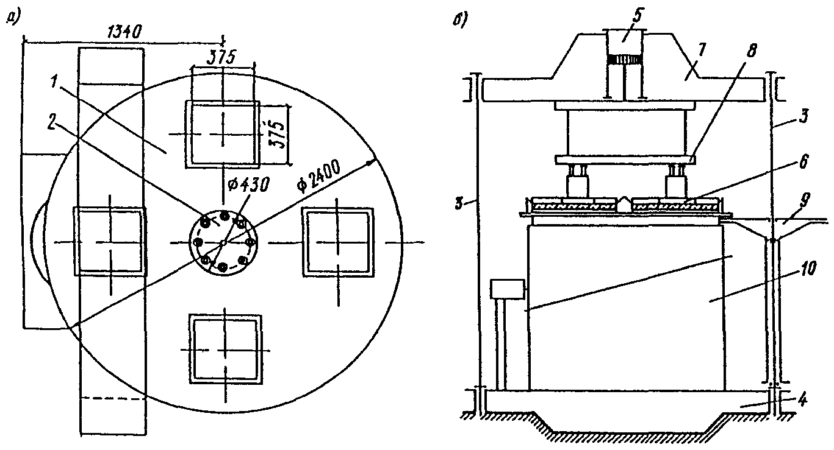

Рис. 1. Гидравлический карусельный пресс
КТБ с ОП при ИСиА Госстроя СССР
а - схема карусельной конструкции пресса;
б - прессующая часть установки; 1 - платформа;
2 - крышка; 3 - колонны; 4 - основание;
5 - гидроцилиндр; 6 - прессовая плита;
7 - верхняя траверса; 8 - пуансоны; 9 - кронштейны;
10 - клиновой механизм подпора

Как видно из рис. 1, пресс карусели имеет рамную конструкцию. Силовая рама состоит из верхней траверсы, опирающейся на центральную и две боковые колонны, и нижней плиты карусели. В верхней траверсе установлен гидроцилиндр пресса, который соединен с прессовой плитой при помощи рычажного механизма, представляющего собой механизм типа двойного рычага Эйлера. Передаточное отношение рычажного механизма переменное и достигает значения 1:10 в конце рабочего хода цилиндра, т.е. тогда, когда необходимо наибольшее усилие прессования. Рычажный механизм смонтирован на подшипниках скольжения.
Усилие прессования достигает величины 100 т при давлении масла в гидроцилиндре 15 МПа. Это давление достигается с помощью гидроусилителя при давлении, развиваемом гидронасосом 8 МПа.
На прессовой плите смонтированы четыре пуансона, воспринимающие усилие от прессовой плиты через вмонтированные гидроцилиндры, которые соединены между собой трубопроводами. Это позволяет получить одинаковое прессующее усилие, а следовательно, и одинаковую плотность формуемых изделий во всех четырех гнездах формы, несмотря на неточность дозирования бетонной смеси в каждое из гнезд формы.
Для разгрузки кронштейнов поворотного стола карусели во время прессования служит клиновой механизм подпора, который при срабатывании создает зазор между формой и кронштейном и воспринимает все прессующее усилие. Для обеспечения надежности работы механизма угол уклона клина выбран меньше угла трения, что обеспечивает самоторможение клина. Привод клина - от гидроцилиндра.
Пресс-форма для изготовления изделий показана на рис. 2. Она состоит из днища и подвижных бортов, скользящих по пальцам, закрепленным в кронштейнах поворотного стола карусели. Борта формы имеют перегородку. Пальцы служат также направляющими для днища при подъеме в момент распалубки изделий.

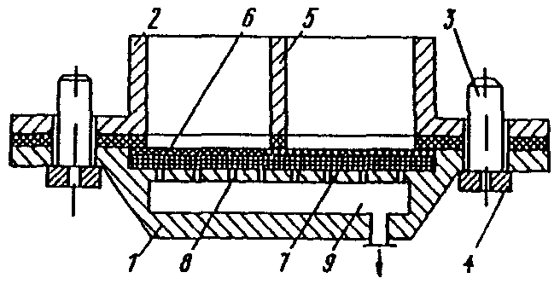

Рис. 2. Схема пресс-формы изделий
1 - днище; 2 - подвижные борта; 3 - пальцы;
4 - кронштейны; 5 - перегородка; 6 - полиэтиленовый фильтр;
7 - латунная сетка; 8 - перфорированное днище;
9 - вакуум-полость

Для осуществления вакуумирования бетона на днище формы закреплен полиэтиленовый фильтр. Между перфорированным днищем и фильтром уложено два слоя латунной сетки. Днище формы имеет вакуум-полость, которая при прессовании соединяется с вакуум-системой.
Между днищем формы и бортами имеется уплотнение из губчатой резины, приклеенное к нижней плоскости бортов для обеспечения герметизации при вакуумировании бетонной смеси.
Один из вариантов выполнения вакуум-устройства представлен на рис. 3. Устройство включает упор в виде вакуум-траверсы, механизм подъема формы с входящими в него гидроцилиндрами и реечным механизмом, фиксирующий механизм, состоящий из стоек, жестко закрепленных на форме, и фиксаторов, оси которых закреплены на раме устройства. В стойках 4 расположены стержни с закрепленными на них кулачками. Механизмы устройства выполняют следующие операции.

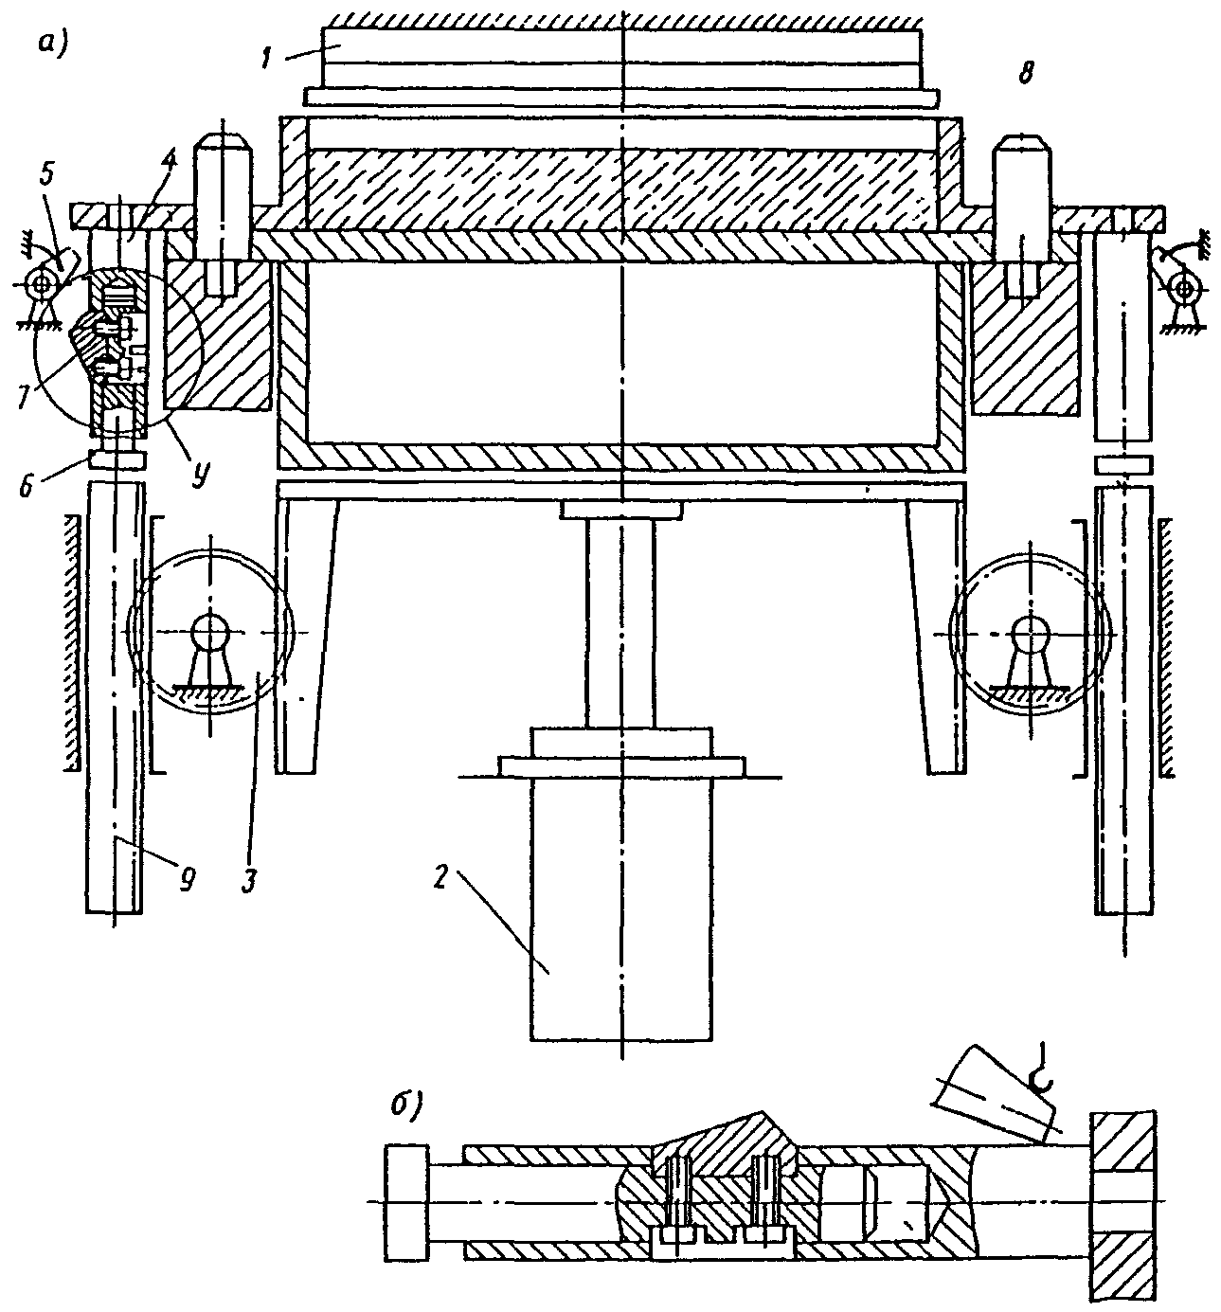

Рис. 3. Вакуум-устройство
а - схема; б - узел; 1 - упор; 2 - гидроцилиндр;
3 - реечный механизм; 4 - стойки; 5 - фиксаторы;
6 - стержни; 7 - кулачки; 8 - форма;
9 - рейки; У - узел

Форма с отформованным изделием перемещается на пост распалубки. При подъеме поршня гидроцилиндра вверх плита устройства упирается в днище формы и форма поднимается до соприкосновения изделия с вакуум-траверсой, изделие присасывается к вакуум-траверсе, а стенки формы фиксируются в поднятом положении при помощи фиксаторов, заскочивших в пазы стоек под воздействием пружин. После этого поршень гидроцилиндра перемещается вниз и днище опускается на место, а под изделие подводится поддон. Во время дальнейшего движения поршня вниз рейки реечного механизма входят в соприкосновение с подвижными стержнями стоек, и кулачки, закрепленные на стержнях, выбивают фиксаторы из пазов. Стенки формы поднимаются вверх, освобождая изделие. После исчезновения вакуума изделие ложится на поддон и удаляется.
В момент опускания стенок формы кулачки стержней не дают возможности заскочить фиксаторам в пазы стоек и стенки формы опускаются на днище. Поршень гидроцилиндра останавливается при появлении зазора между формой и реечным механизмом, а стержень с кулачком опускается вниз и не препятствует фиксации формы при повторном цикле.
Для съема свежеотформованных изделий может быть рекомендовано устройство, схема которого представлена на рис. 4.

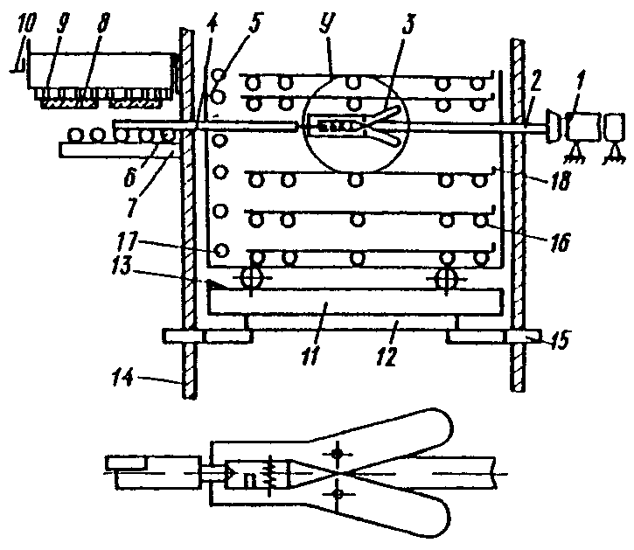

Рис. 4. Схема устройства съема свежеотформованных изделий
1 - пневмоцилиндр; 2 - выдвижной шток;
3 - пружинный захват; 4 - поддон; 5 - тележка; 6 - ролики;
7 - днище; 8 - форма под изделие; 9 - вакуум-траверса;
10 - борта формы; 11 - подвижная платформа; 12 - рельсы;
13 - ограничители; 14 - винты; 15 - гайки;
16, 17 - ролики; 18 - упор

Как следует из рис. 4, устройство состоит из пневмоцилиндра с выдвижным штоком, на котором посажен пружинный захват, с помощью которого захватывается очередной поддон с тележки и подается по роликам днища формы под изделия, удерживаемые вакуум-траверсой при поднятых бортах формы. Тележка осуществляет вертикальное перемещение с помощью механизма подъема, состоящего из подвижной платформы с установленными рельсами, на которых с одной стороны установлены ограничители четырех винтов, по которым при вращении гаек передвигается платформа с тележкой. Каждая тележка имеет пять поддонов, передвигающихся по роликам. Свободное перемещение поддона по тележке ограничивается, с одной стороны, роликом, поднятым на 5 мм над остальными, с другой стороны - упором.
Установка платформы с тележкой на каждом ярусе должна производиться таким образом, чтобы зазор между очередным поддоном при подаче его под изделие и днищем находился в пределах 3 - 5 мм.
Захватное устройство служит для захвата поддонов при их нахождении в любом положении от переднего ролика до заднего упора.
Ось пневмоцилиндра должна совпадать с осью днища, установленного на карусели. Необходимо, чтобы расцепление захватного устройства с поддоном происходило до его упора в ограничитель. Ход штока пневмоцилиндра должен обеспечивать подачу поддона под изделия таким образом, чтобы после их опускания разность расстояния от краев поддона до изделия не превышала 15 мм.
Ось роликового пути на платформе механизма опускания тележек должна совпадать с осью днища, расположенного на кронштейнах. Концевые упора на платформе механизма опускания тележек необходимо устанавливать идентично с упорами на платформе механизма подъема тележек (по отношению к тележке-челноку).
Равномерность подъема платформы достигается синхронным вращением гаек вокруг подъемных винтов.
Для регулирования скорости движения поддона воздухоподводящая магистраль оборудуется дроссельным устройством.
Механизм съема свежеотформованных изделий следует оборудовать устройством для подачи соответствующих сигналов конечных положений в цепь управления.
Съем готовых изделий с тележки может осуществляться по схеме, представленной на рис. 5, из которой следует, что тележка поднимается вверх механизмом подъема с промежуточными остановками на каждом ярусе. Пневмоцилиндром с толкателем, закрепленным на конце штока, изделия сталкиваются на стол контейнеризации.

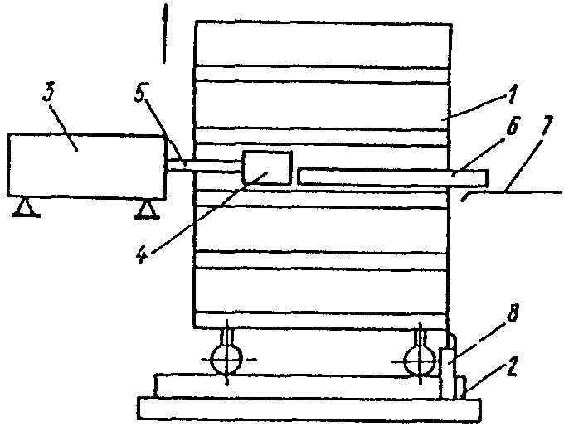

Рис. 5. Схема механизма съема изделий с тележки
1 - тележка; 2 - механизм подъема; 3 - пневмоцилиндр;
4 - толкатель; 5 - шток; 6 - изделие;
7 - стол контейнеризации; 8 - ограничитель

Для предотвращения сдвига тележки при сталкивании изделий на полу камеры установлен ограничитель.
Остановку платформы механизма подъема тележек на каждом ярусе следует производить с точностью до +/- 5 мм.
Операции подъема тележки на каждый ярус и съема готовых изделий должны быть синхронизированы с операцией контейнеризации изделий.
Контейнеризация готовых изделий может осуществляться по схеме, представленной на рис. 6, откуда следует, что плиты со стола контейнеризации сталкиваются пневмоцилиндром на рычажное устройство, смонтированное на оси и закрепленное при помощи пружины. Рычажное устройство опускает изделия в контейнер, скользящий по направляющим роликам, после чего пневмоцилиндром контейнер подвигается вперед на толщину одного изделия.

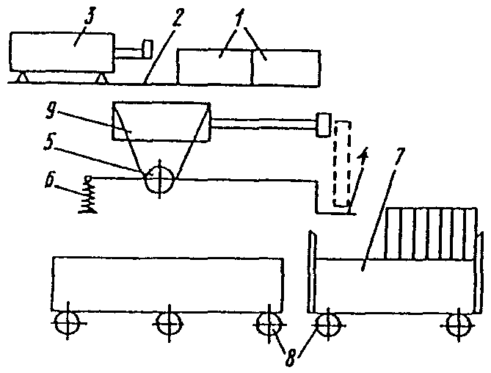

Рис. 6. Схема механизма контейнеризации готовых изделий
1 - плиты; 2 - стол контейнеризации; 3 - пневмоцилиндр;
4 - рычажное устройство; 5 - ось; 6 - пружина;
7 - контейнер; 8 - направляющие ролики;
9 - пневмоцилиндр

Технические характеристики некоторых серийно выпускаемых прессов приведены в таблице.

Технические характеристики серийных прессов

─────────────────────────┬─────────────────────────────────────────────────
Техническая │ Тип пресса
характеристика ├─────────────────┬───────────────┬───────────────
│грузовой (ЦНИИЭП-│ 8М │ карусельный
│ сельстрой) │(Минсельстрой) │(Госстрой БССР)
─────────────────────────┴─────────────────┴───────────────┴───────────────
Габариты, мм:
длина 4160 2400 375
ширина 1190 980 375
толщина 180 70 - 160 70
Механизм подъема пригруза Пневматический Гидравлический Гидравлический
Количество, шт.:
пневмоцилиндров 4 - -
гидроцилиндров - 2 1
Ход поршня механизмов - - 140
прессования, мм
Давление, МПа:
в пневмосистеме 0,6 - -
в гидросистеме - 32 16
Усилие, развиваемое 390 3000 3200
прессом, кН
Максимальное давление 0,02 0,12 - 1,5 7 - 12
прессования, МПа
Цикл формования, мин - 5 -
Привод поворотного стола: - - Гидравлический
диаметр поршня - - 60
гидроцилиндра, мм
ход поршня, мм - - 580
Привод выталкивания - - Гидравлический
и подъема дна формы:
диаметр поршня, мм - - 60
ход поршня, мм - - 210
Производительность, шт./ч - 12 120
Габариты, мм:
длина 4880 3600 2700
ширина 4240 1520 2500
высота 1885 2840 1320
Масса, кг 6800 До уровня стола

Приложение 11

ОПРЕДЕЛЕНИЕ ФОРМОВОЧНЫХ СВОЙСТВ БЕТОННЫХ СМЕСЕЙ

КонсультантПлюс: примечание.
Взамен ГОСТ 10181.1-81 Постановлением Госстроя России от 14.12.2000 N 127 с 1 июля 2001 года введен в действие ГОСТ 10181-2000.
Формовочные свойства бетонных смесей определяются по их удобоукладываемости согласно ГОСТ 10181.1-81.
В зависимости от удобоукладываемости бетонные смеси подразделяются в соответствии с таблицей.

──────────────────────────────┬───────────────────────────────────
Марка по удобоукладываемости │ Норма удобоукладываемости по
├──────────────────┬────────────────
│ жесткости, с │подвижности, см
──────────────────────────────┴──────────────────┴────────────────
Ж4 31 и более -
Ж3 21 - 30 -
Ж2 11 - 20 -
Ж1 5 - 10 -
──────────────────────────────────────────────────────────────────
П1 1 - 4 4 и менее
П2 - 5 - 9
П3 - 10 - 15
П4 - 16 и более

Для количественной оценки состава и формуемости бетонной смеси можно применять инварианты подобия и коэффициенты раздвижки заполнителя цементным тестом и раствором.
Инвариант подобия цементного теста

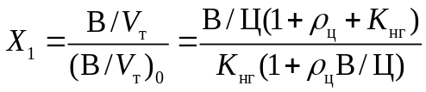. (1)

Инварианты подобия растворной смеси

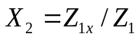. (2)

Инварианты подобия бетонной смеси (3)

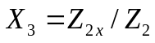. (3)

Коэффициент раздвижки зерен щебня раствором (4)

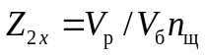. (4)

Коэффициент раздвижки зерен песка цементным тестом (5)

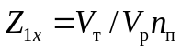. (5)

В формулах (2) и (3) и - коэффициенты раздвижки при подвижности смесей 8 см, представляющие единицы измерения в инвариантах; они рассчитываются с учетом физико-механических свойств заполнителей.

КонсультантПлюс: примечание.
Обозначения даны в соответствии с официальным текстом документа.
В формулах (1) - (5) приняты следующие обозначения: , 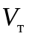, 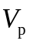, 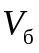, представляющие собой объемы воды, цементного теста, растворной и бетонной смесей, л, содержащиеся в 1 м3 растворной или бетонной смеси и определяемые из следующих выражений:

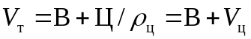; (6)

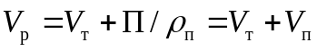; (7)

, (8)

где В, Ц, П, Щ - расход воды, цемента, песка, щебня (гравия), кг на 1 м3 смеси;
, 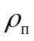, 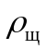 - плотность цемента, песка, щебня (гравия), кг/м3;
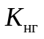 - водоцементное отношение теста нормальной густоты, определяемое экспериментально по ГОСТ 310.3-76*;
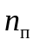, 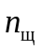 - стандартная пустотность песка и щебня (гравия) в долях от единицы.
Инварианты подобия и коэффициенты раздвижки бетонной смеси связаны между собой следующими соотношениями:

, (9)

где 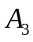 - коэффициент, учитывающий зерновой состав щебня:

; (10)

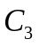 и 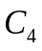 - содержание в щебне фракций 5 - 10 и 20 - 40 мм, %;

, 1/см; (11)

- погружение конуса СтройЦНИЛа, см. Границы оптимальных значений для подвижных и жестких бетонных смесей находятся в пределах 0,95 - 1,1 и 0,85 - 1.
По формуле (9) возможно для каждой группы формуемости рассчитать коэффициент раздвижки и найти расход щебня (гравия) и потребный объем растворной части:

, (12)

где - коэффициент вида крупного заполнителя, равный для щебня из гранита - 1, для известняка - 1,15;
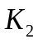 - коэффициент формы зерен заполнителя; для щебня - 1, гравия - 0,95.
На рисунке даны кривые 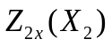, полученные по формулам (10) и (12) для трех- (а), двух- (б) и однофракционного (в) гранитного щебня; область ниже кривых 1 соответствует особо жестким смесям, область между кривыми 1 - 2 - смесям повышенной жесткости; кривыми 2 - 3 - 6 - 7 и выше кривой 7 - остальным группам формуемости.

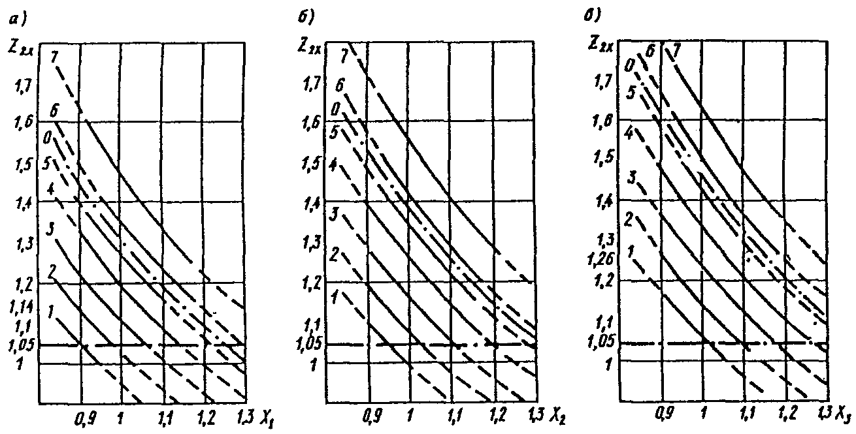

Группы бетонной смеси по формуемости на трех- (а),
двух- (б) и однофракционном (в) щебне.
Площади ниже кривой 1, между 1 - 2, 2 - 3 и 3 - 4
соответствуют смесям особо жестким, повышенно жестким,
жестким и умеренно-жестким;
площади между кривыми 4 - 5, 5 - 6, 6 - 7
и выше 7 - смесям малоподвижным,
умеренно подвижным, подвижным и литым

Раздвижка песка цементным тестом:

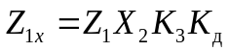, (13)

где 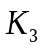 - коэффициент, учитывающий нормальную густоту цементного теста. При ; при и 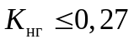 , а при 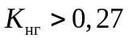 ;
- коэффициент, учитывающий влияние пластифицирующих добавок;
- коэффициент раздвижки зерен песка цементным тестом для смеси подвижностью 8 см находят по формулам:
а) при

; (14)

б) при 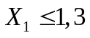

; (15)

в) при

- по формуле (14). (16)

В формулах (14) - (16) 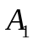, 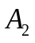 - коэффициенты, учитывающие зерновой состав песка.
Объем цементного теста в смеси находят по формуле (5):

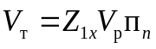. (17)

Расход песка составляет

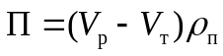. (18)

Расход цемента определяют по формуле:

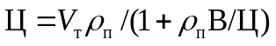, (19)

где В/Ц - водоцементное отношение, определяемое по формуле (1).
Расход воды затворения вычисляют по формуле

В = Ц x В/Ц. (20)

Величину В/Ц находим по условиям прочности и долговечности по методике, принятой на данном заводе или изложенной в Руководстве по оптимизации состава бетона с учетом свойств заполнителя (М.: 1979, ВНИИСТ).
Использование пластифицирующих добавок учитывается коэффициентом 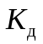 в формуле (13), для добавок типа СДБ, принимаемый равным 0,95, для суперпластификатора C-3, определяемым по формуле

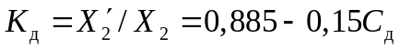, (21)

где 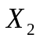 и 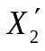 - значения инварианта растворной смеси исходного состава и с добавкой C-3;
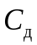 - количество добавки, % массы цемента; в формуле (21) C >= 0,2.
Из формулы (12) выводим

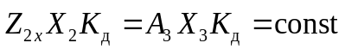. (22)

При необходимости соблюдения равноформуемости или 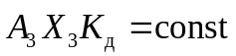 и, учитывая, что для данного заполнителя 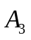 постоянно, можно путем уменьшения произведения 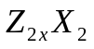 на величину получить новый оптимальный состав.

Приложение 12

РАСЧЕТ ПАРАМЕТРОВ НАПОРНОГО ФОРМОВАНИЯ

Необходимое давление при напорном формовании находят из суммарных сопротивлений на транспортирование до формы и заполнение самой формы 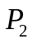:

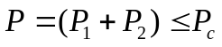, (1)

где - максимальное давление, развиваемое бетононасосом или пневмонагнетателем.
Суммарное сопротивление на транспортирование до формы

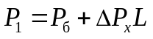, (2)

где 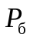 - потери в бетононасосе или пневмонагнетателе, 0,05 МПа;
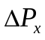 - сопротивление на 1 м горизонтального бетоновода, МПа;
L - суммарная приведенная длина горизонтального бетоновода, м;

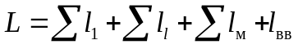, (3)

где , , 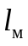, 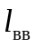 - длина горизонтальных и эквивалентных горизонтальным вертикальных участков, местных сопротивлений и ввода в форму.
Каждый метр подъема по вертикали равнозначен 3 м, а поворот на 90° - 10 м горизонтального бетоновода. Ввод при переходе с круглого на прямоугольное сечение должен выполняться с соблюдением условия

, (4)

где и 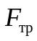 - площади сечения ввода и бетоновода, м2; сопротивление ввода может приниматься равнозначным 10 м горизонтального участка.
Сопротивление 1 м горизонтального трубопровода:
а) при скорости 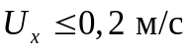:

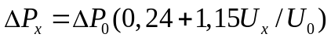; (5)

б) при скорости 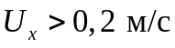:

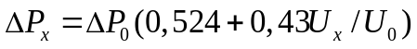, (6)

где 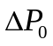 - сопротивление при скорости движения 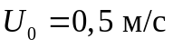;
а) при 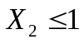:

; (7)

б) при 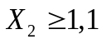

; (8)

при 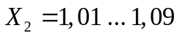 берется значение сопротивлений для 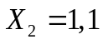;
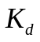 - коэффициент влияния диаметра трубопровода; для d = 80, 100, 150, 200 мм равен 1; 0,73; 0,5 и 0,36;
- коэффициент режима движения; равен 1 для пневмонагнетателей и насосов непрерывного действия; 1,5 - для насосов механического действия с кривошипно-шатунной передачей; 1,2 - 1,4 - для насосов гидравлического действия;
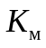 - коэффициент материала трубопровода; равен для стального бетоновода 1, резинового - 0,6;
- инвариант растворной смеси (см. Прил. 11);
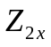 - коэффициент раздвижки щебня (гравия) раствором (см. Прил. 11).
Средняя скорость движения смеси по трубе:
а) для пневмонагнетателя

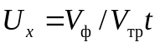; (9)

б) для бетононасоса

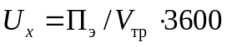, (10)

где , 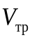 - объемы соответственно формы и 1 м трубопровода, м3;
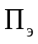 - эксплуатационная производительность бетононасоса, м3/ч;
t - время заполнения формы, выбирается такой, чтобы 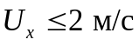.
Суммарное сопротивление в форме

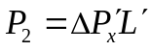, (11)

где 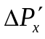 - сопротивление на 1 м условного трубопровода с диаметром, равным наименьшему размеру сечения формы, МПа;
L - суммарная приведенная длина горизонтального трубопровода:

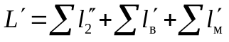, (12)

где 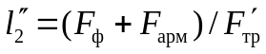, (13)

где 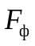 - площадь внутренней поверхности формы;
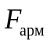 - площадь поверхности арматурного каркаса и закладных элементов;
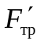 - внутренняя площадь 1 м условного трубопровода.
Местные сопротивления будут слагаться из поворотов в движении смеси от ввода.
Например, число поворотов при бетонировании плоского вертикального элемента при вводе в узкую торцевую сторону равно одному, при вводе в широкую плоскость - двум; при бетонировании объемного блока типа "колпак" с вводом в одном месте днища число поворотов составляет семь.
Скорость движения смеси в форме:
а) при заполнении пневмонагнетателем

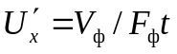; (14)

б) при заполнении бетононасосом

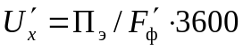, (15)

где 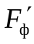 - площадь сечения по горизонтали заполняемой формы.
Например, требуется рассчитать параметры напорного формования вертикальной стальной формы с внутренними размерами: ширина 150 мм, высота 3000 мм, длина 6000 мм.
Условия формования: ввод выполняется внизу торцевой поверхности с размером 150 x 250 мм; внутри формы размещается пространственный каркас из арматуры диаметром 10 мм с ячейками 200 мм и расстоянием между плоскими элементами каркаса 100 мм.
Объем бетона в форме 2,7 м3, время формования 60 с, используется пневмобетоноукладчик объемом 3 м3 с рабочим давлением 0,5 МПа; длина горизонтального участка бетоновода диаметром 200 мм = 10 м, сопротивление ввода равнозначно 10 м, местные сопротивления и подъем - только в форме.
Бетонная смесь подвижностью 10 см на гранитном щебне крупностью 5 - 20 мм; ; 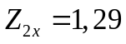 (см. Прил. 11).
Находим потери давления в форме .
Сопротивление при скорости 0,5 м/с по формуле (8):

.

Скорость движения по трубе диаметром 200 мм по формуле (9):

.

Сопротивление при фактической скорости по формуле (6):

;

.

Находим потери давления в форме .
Условный диаметр бетоновода 150 мм. Сопротивление при скорости 0,5 м/с:

.

Скорость движения смеси в форме:

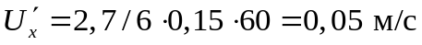.

Сопротивление при фактической скорости (формула 5):

.

Условная дальность подачи:

.

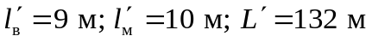;

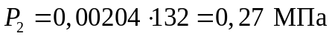.

Полная потеря давления:

P = 0,2 + 0,27 = 0,47 МПа < 0,5 МПа.

Формование пневмобетоноукладчиком возможно.

Приложение 13

ОПРЕДЕЛЕНИЕ НАГРУЗОК, ДЕЙСТВУЮЩИХ НА ФОРМУ
И УСТАНОВКУ В ПРОЦЕССЕ РОЛИКОВОГО ФОРМОВАНИЯ

Величина максимального давления, МПа, действующего под центром ролика на днище формы, определяется по формуле

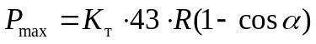, (1)

где 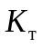 - технологический коэффициент, равный: 1 - для изделий, формуемых без перегородок и арматуры; 1,5 - то же, из смесей с добавкой щебня или армированных; 1,7 - то же, в формах с перегородками; 2 - то же, в формах с перегородками и добавкой щебня, густоармированных или с фиброй.
Величина давления, действующего на борт формы, МПа, определяется по формуле

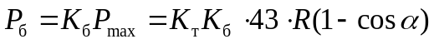, (2)

где - коэффициент бокового давления, равный 0,7.
Величина усилия, необходимого для перемещения форм, Н, определяется по формулам:
а) для случая скольжения формы по направляющим

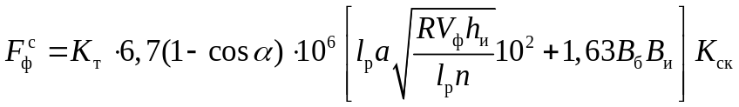, (3)

где 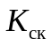 - коэффициент скольжения металла по металлу со смазкой, равный 0,2;
б) для случая качения формы по направляющим

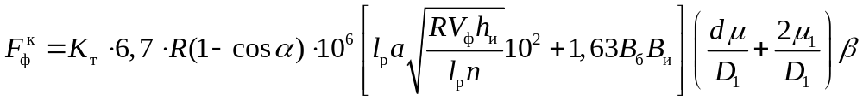, (4)

где d - диаметр цапфы колеса формы, м;
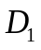 - диаметр колеса формы, м;
- приведенный коэффициент трения качения в цапфах, равный 0,03;
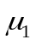 - коэффициент трения качения колеса по направляющим, равный 0,0008, м;
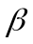 - коэффициент, учитывающий дополнительное сопротивление трения ребер колеса формы или рольганга о направляющие, равный, в зависимости от точности изготовления и конструкции 2,5 - 7,5.
Мощность электродвигателя главного привода установки, кВт, определяется по формуле

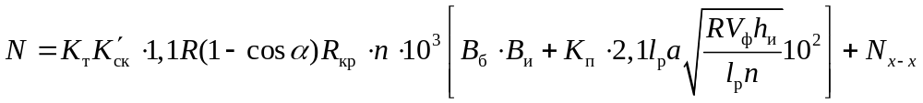, (5)

где 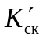 - коэффициент трения скольжения металла по уплотненной бетонной смеси, равный 0,3 (получен экспериментально);
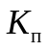 - коэффициент сопротивления перекатыванию, равный 0,25;
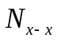 - мощность холостого хода, кВт.
Для приближенных расчетов можно пользоваться упрощенной формулой, дающей несколько заниженный результат:

. (6)

Приложение 14

ТЕХНИЧЕСКИЕ ХАРАКТЕРИСТИКИ ЦЕНТРИФУГ

Основные технические характеристики выпускаемых промышленностью роликовых центрифуг приведены в табл. 1, а ременных центрифуг - в табл. 2.

Таблица 1

Техническая характеристика роликовых центрифуг

──────────────────────────────────────────┬────────────────┬───────────────
Техническая характеристика │ Марка СМЖ-104Б │Марка СМЖ-106Б
──────────────────────────────────────────┴────────────────┴───────────────
Диаметр формуемых железобетонных труб, мм 1000 - 1500 400 - 900
Длина труб, мм 5155 5145
Наибольшая масса труб, т 7,7 3,9
Мощность, кВт 55 42
Габариты, мм:
длина 6060 6060
ширина 4640 4640
высота 3450 2850
Масса, т 14,8 14

Таблица 2

Техническая характеристика ременных центрифуг

────────────────────────────────────┬──────────────┬──────────────
Техническая характеристика │ Марка ТР-42 │Марка 5П273-М
────────────────────────────────────┴──────────────┴──────────────
Количество несущих ремней, шт. 48
Максимальная скорость ремней, м/с 30 30
Расчетный диаметр шкива, мм 710
Габариты, мм:
длина 10000 6500
ширина 4180 4756
высота 3470 4100
Общая масса, кг 19000 15820

Приложение 15

ОБОРУДОВАНИЕ И МАТЕРИАЛЫ
ДЛЯ ОТДЕЛКИ СВЕЖЕОТФОРМОВАННЫХ ИЗДЕЛИЙ

Техническая характеристика отделочной машины

Скорость передвижения портала, м/мин ................................. 3,95
Скорость подъема рабочих органов, м/мин:
бруса ............................................................... 3,65
диска ............................................................... 3,65
Установленная мощность, кВт .......................................... 21,7
Габариты, мм:
длина ............................................................... 3340
ширина .............................................................. 5820
высота .............................................................. 3040
Масса, кг ............................................................ 8170

Техническая характеристика моечной машины СМЖ-3104

Габариты обрабатываемого изделия, мм:
длина ............................................................. 7200
ширина ............................................................ 3100
толщина ........................................................... 4500
Расход воды, л/м2 .................................................. 2
Расход воздуха, м3/мин ............................................. 0,0017
Производительность, шт./ч .......................................... 6
Габариты, мм:
длина .............................................................. 11220
ширина ............................................................. 10950
высота ............................................................. 6400
Масса, кг ........................................................... 11800
Изготовитель - Лисичанский завод "Строммашина".

Техническая характеристика устройства
для обнажения декоративного заполнителя водой СМЖ-239

Объем бака, л ..................................................... 300
Давление в баке, МПа .............................................. 0,7
Расход воды, л/м2 ................................................. 1,5 - 2
Производительность, м2/ч .......................................... 100
Размеры, мм:
высота ........................................................... 1550
ширина ........................................................... 840
Масса, кг ......................................................... 225
Изготовитель - Лисичанский завод "Строммашина".

Техническая характеристика машины
для укладки декоративного заполнителя

Скорость передвижения портала, м/мин ............................... 4 - 15
Вибрация:
частота колебаний, 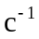 ............................................ 2800
амплитуда, мм ..................................................... 0,6
Давление на смесь, кПа ............................................. 6
Время укладки материала, с ......................................... 5 - 10
Разработчик - НИИСП (г. Днепропетровск).

Таблица 1

Составы замедлителей твердения цемента для ковров

───────────────────────────────────────────┬───────────────────────────────
Замедлитель твердения цемента │ Расход, г/м2
├────────────────┬──────────────
│ замедлителя │животного клея
───────────────────────────────────────────┴────────────────┴──────────────
Декстрин сухой 30 - 50 100 - 150
Сульфитно-спиртовая барда (в пересчете 80 - 150 80 - 150
на сухое вещество)
Гидрол, меласса, сахар-отход (в пересчете 30 - 100 80 - 150
на сахарозу)

Таблица 2

Составы смазок-вскрывателей

──────────────────┬──────────────────────────────┬──────────┬──────────────
Замедлитель │ Состав смазки в частях │ Глубина │Расход смазки
твердения цемента │ по массе │обнажения,│ на 1 м2
├────────┬─────────────────────┤ мм │поверхности, г
│замедли-│ЭКС-А или техническая│ │
│тель │ жирная кислота │ │
──────────────────┴────────┴─────────────────────┴──────────┴──────────────
Меласса или гидрол 1 0,6 10 - 12 120 - 140
То же 1 0,75 6 - 7 120 - 140
КСДБ <*> 2,2 0,6 10 - 12 100 - 140
То же 2,2 0,75 6 - 7 100 - 140
Декстрин 50%-й 1 0,5 5 - 6 160 - 180
концентрации

--------------------------------
<*> Концентрат сульфитно-спиртовой бражки, плотность 1,21 кг/см3.

Приложение 16

ОПТИМИЗАЦИЯ СОСТАВА ЦЕМЕНТОБЕТОНОВ

Основная задача при определении состава бетона - найти оптимальное соотношение его компонентов, которое обеспечит заданные свойства бетона и бетонной смеси при минимальном расходе цемента.
Работу по оптимизации рекомендуется выполнять в такой последовательности:

1. Определение наибольшей крупности (НК) заполнителя

Для экономии вяжущего желательно иметь возможно большую предельную крупность заполнителя, но эта величина ограничена сечением и густотой армирования изделия. НК заполнителя в зависимости от минимального размера поперечного сечения элемента назначается в соответствии с табл. 1.

Таблица 1

Предельная крупность заполнителей
для различных конструкций и контрольных образцов

────────────────────────┬──────────────────────┬───────────────────────────
Максимальный размер │ Минимальный размер │ Размеры, мм
зерен заполнителя, мм │ поперечного сечения ├──────────┬────────────────
│ элементов, мм │ребра куба│ балочек
────────────────────────┴──────────────────────┴──────────┴────────────────
10 40 x 100 100 100 x 100 x 400
20 65 x 125 100 100 x 100 x 400
40 150 x 125 150 150 x 150 x 660
70 300 x 750 200 200 x 200 x 800
100 и более Более 800 300 -

Максимальный размер зерен заполнителя не должен превышать 1/4 минимального сечения бетонируемой конструкции и 3/4 наименьшего расстояния между стержнями арматуры.
Плиты толщиной до 100 мм рекомендуется бетонировать с применением заполнителей с наибольшей крупностью, равной 1/2 толщины плиты.
Для бетонов класса B45 с целью улучшения их однородности в качестве крупного заполнителя следует применять только щебень из прочных горных пород с наибольшей крупностью до 20 мм.
При выборе предельной крупности заполнителя следует учитывать возможности имеющегося оборудования для смешивания, транспортирования и укладывания бетонной смеси.
Если заполнитель задан, то сверяют, не превышает ли его НК величину, найденную по табл. 1.

2. Назначение удобоукладываемости смеси

Повышение жесткости бетонной смеси всегда дает экономию цемента, но требует для уплотнения более мощного формовочного оборудования или увеличения продолжительности уплотнения. Поэтому удобоукладываемость смеси выбирают по табл. 2 и окончательно устанавливают пробным бетонированием, добиваясь применения максимально жестких для данных условий смесей.

Таблица 2

Рекомендуемая удобоукладываемость смеси

─────┬─────────────────────────────────────────┬───────────────────────────
Марка│ Вид изделия и методы изготовления │ Удобоукладываемость
смеси├───────────────┬─────────────────────────┼────────────────┬──────────
│ монолитные │ сборные │осадка стандарт-│жесткость,
│ │ │ного конуса, см │ с
─────┴───────────────┴─────────────────────────┴────────────────┴──────────
Ж4 - Вибропрокат, роликовое 0 31 и более
прессование, элементы,
формуемые с немедленной
распалубкой
Ж2, Подготовка Кольца канализационные, 0 21 - 30
Ж3 под фундаменты блоки щелевые, пустотелые
и основания элементы перекрытий,
дорог и полов бордюрные камни,
фундаментные башмаки,
формуемые роликовым
формованием, на вибра-
ционных площадках и т.п.
Ж1, Массивные Колонны, сваи, балки, 0 5 - 10
Ж2 неармированные плиты, лестничные марши,
и слабо- фермы, трубы, формуемые
армированные на виброплощадке,
конструкции двухслойные наружные
(фундаменты, стеновые панели
полы, под-
порные стенки),
покрытие дорог
и аэродромов
П1, Плиты, балки, Тонкостенные конструкции, 1 - 9 4 и менее
П2 колонны сильно насыщенные
большого арматурой, формуемые
и среднего на виброплощадках или
сечений, в кассетных установках
бетонируемые
на месте,
конструкции,
выполняемые
подводным
бетонированием
П3, Тонкостенные - 10 и более -
П4 конструкции,
сильно насы-
щенные арма-
турой (тонкие
стенки,
бункера,
силосы, тонкие
колонны,
арочные
и балочные
мосты, опорные
части)

3. Определение водопотребности смеси

По графику (рис. 1) находят водопотребность бетонной смеси и корректируют ее по формуле

, (1)

где - коэффициент, учитывающий вид добавки (при использовании пластификаторов = 0,9, в случае суперпластификаторов = 0,8);
- поправка на вид и крупность заполнителя (если вместо щебня используется гравий с НК = 40 мм, то 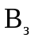 = -10 л, в случае, когда НК = 20 мм, то = 12 л, при НК = 10 мм = 24 л, а при НК = 80 мм, = -12 л).

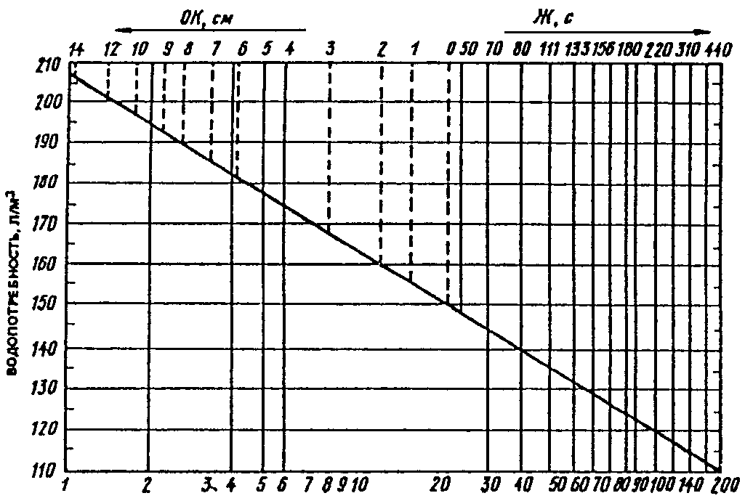

Рис. 1. График для определения водопотребности смеси
(жесткость определяется по техническому вискозиметру)

4. Определение водоцементного отношения

Водоцементное отношение находится по графику (рис. 2) или по формуле

. (2)

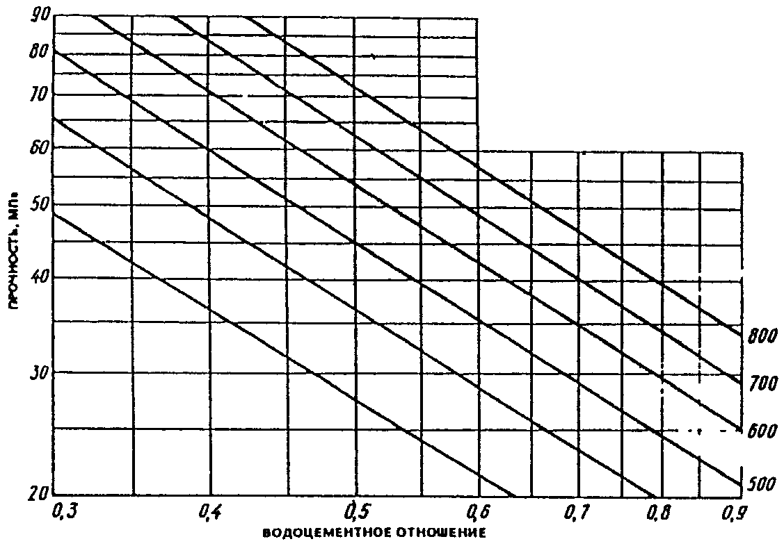

Рис. 2. График для определения водоцементного отношения

В случае, если в составе бетонной смеси присутствуют гравий или мелкий песок, значение водоцементного отношения, полученное по графику (рис. 2) или из формулы (2), следует умножать на 0,9, для пропариваемого бетона - на 0,7.
Назначая водоцементное отношение, следует учитывать предельное значение В/Ц, определяемое по табл. 3 в зависимости от условий последующей эксплуатации бетона.

Таблица 3

Максимальное значение В/Ц для бетонов
различных условий службы

────────────────────────────────┬─────────────────────┬────────────────────
Условия эксплуатации │ Железобетонные │Бетонные и малоарми-
│ конструкции │рованные массивные
│ │конструкции
├────────┬────────────┼─────────┬──────────
│морская │ пресная │ морская │ пресная
│ вода │ вода │ вода │ вода
────────────────────────────────┴────────┴────────────┴─────────┴──────────
1. В подводных частях:
напорные сооружения 0,55 0,6 0,6 0,65
безнапорные сооружения 0,6 0,65 0,65 0,65
2. В зоне переменного горизонта
воды:
в суровом климате 0,5 0,55 0,55 0,6
в умеренном 0,53 0,57 0,57 0,62
в мягком 0,55 0,6 0,6 0,65
3. В надводных частях, иногда 0,65 0,65 0,7 0,7
омываемых водой

С целью экономии цемента его активность следует назначать в зависимости от требуемой марки бетона, принимая соотношение 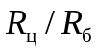 = 1,5 - 2.

5. Определение расхода цемента

Расход цемента определяется по формуле

Ц = В/(В/Ц). (3)

Если приходится применять цемент более высокой активности, то целесообразно вводить его в бетон в меньшем количестве, дополнив инертными или активными минеральными добавками (каменная мука, лесс, трепел, зола, шлак и т.п.) в количестве

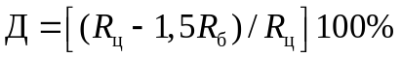. (4)

6. Определение расхода заполнителей

Абсолютный объем заполнителей в 1 м3 бетона

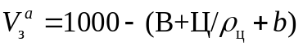, (5)

где 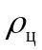 - плотность цемента, кг/л;
b - остаточный объем воздуха в уплотненной смеси (b = 20 л, если в смесь не вводятся воздухововлекающие добавки; если вводятся - b = 50 л).
По графику на рис. 3 или экспериментально определяют максимальную плотность смеси сухих заполнителей и соотношение между мелким М и крупным К заполнителями 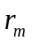, при котором достигается ( обычно находят в интервале 0,5 - 0,7, а = 0,77 - 0,85).

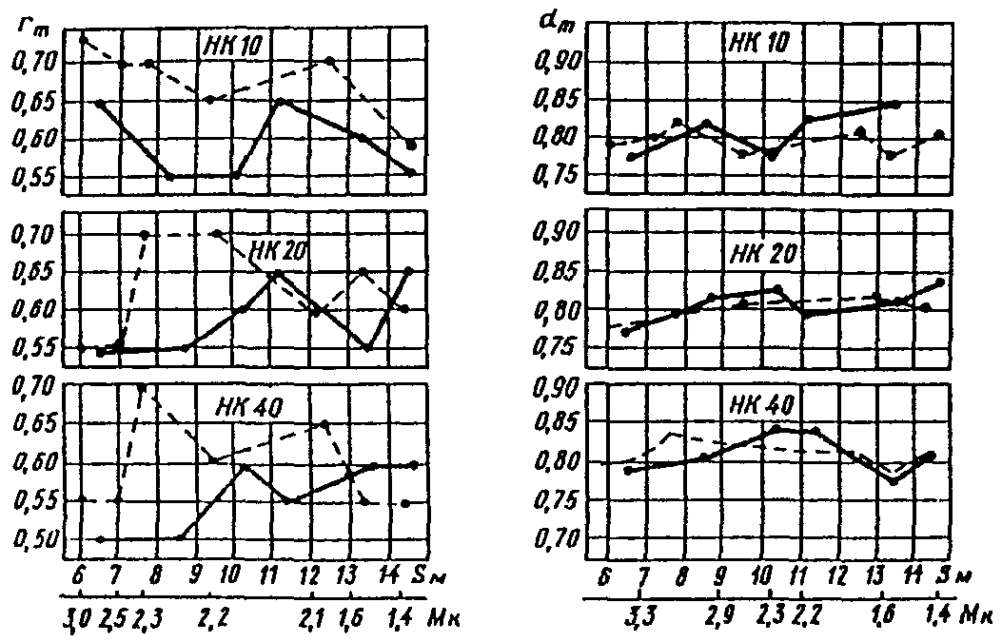

Рис. 3. График для определения максимальной плотности
смеси сухих заполнителей

Подсчитываются оптимальные и :

; (6)

, (7)

а затем расход крупного и мелкого заполнителей

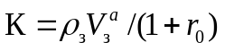; (8)

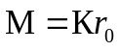. (9)

При определении 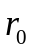 по формуле (6) принимаем выражение 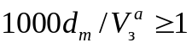. Если оно окажется меньше, то цементного теста будет недостаточно для заполнения пустот в смеси заполнителей. Из полученного выражения находим 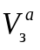, по формулам (3) и (5) определяем расход воды и цемента, которые обеспечат заполнение пустот в смеси заполнителей цементным тестом. По формуле (5) рассчитываем и, принимая 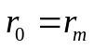, находим К и М по формулам (8) и (9). При этом, обеспечивая плотный бетон, расход цементного теста уменьшать нельзя, если даже прочность превысит заданную. Для ее снижения и экономии вяжущего лучше вводить добавку, количество которой можно подсчитать по формуле (4) или применить вяжущее более низкой активности.

7. Корректировка состава бетона

Выбранное соотношение компонентов подлежит обязательной проверке. Для этого приготовляется пробный замес и определяется его удобоукладываемость. Если окажется, что она не соответствует заданной, состав корректируется. Для этого на рис. 1 наносят точку с координатами: "расход воды" - "удобоукладываемость"; через нее проводят прямую, параллельную имеющейся. Эта прямая определит В = f (Ж, ОК) для фактически примененных материалов. Расход воды принимают по этой линии против требуемого значения удобоукладываемости. Затем по формулам (3), (8), (9) подсчитывают Ц, К и М. Вновь контролируют удобоукладываемость смеси. Если она соответствует заданной, то формуют контрольные образцы и определяют фактическое воздухосодержание уплотненной смеси по формуле

, (10)

где - средняя плотность бетонной смеси, определяемая непосредственным измерением;

. (11)

Корректировка состава из-за несоответствия воздухосодержания проводится после испытания образцов на прочность и лишь в тех случаях, когда ее фактическая величина превысит принятую в расчетах по формуле (5) более чем на 10 л, тогда в формулу (5) подставляют ее фактическую величину из формулы (9) и по формулам (6), (8) находят расход остальных компонентов.
После выдерживания образцы бетона испытывают на прочность. Величины разрушающих нагрузок P и площадей рабочих сечений образцов записывают в журнал испытаний. Рабочую площадь сечения образцов F определяют по результатам измерения как среднее арифметическое значение площадей двух противоположных граней, перпендикулярных слоям укладки бетона.

КонсультантПлюс: примечание.
Взамен ГОСТ 10180-78 с 1 января 1991 года в части определения прочности бетона по контрольным образцам Постановлением Госстроя СССР от 29.12.1989 N 168 введен в действие ГОСТ 10180-90; в части определения прочности по образцам, отобранным из конструкций, Постановлением Госстроя СССР от 24.05.1990 N 50 введен в действие ГОСТ 28570-90.
Прочность бетона на сжатие 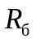, МПа (ГОСТ 10180-78), вычисляют для каждого образца по формуле

, (12)

где - масштабный коэффициент прочности бетона (при ребре куба 7 см = 0,85; при 10 см - = 0,91; при 15 см - = 1; при 20 см - = 1,05; при 30 см - = 1,1).
Если окажется, что прочность не соответствует требуемой (разрешается отклонение до 15%), то уточнение производят по полученному результату, который точкой наносят на график 2 против принятого для замеса В/Ц. Через нее проводят прямую, параллельную имеющимся. Она выразит для фактически примененных материалов. Против значения прочности на ней находят искомое значение В/Ц. Его можно также подсчитать по формуле

. (13)

После того, как найдено требуемое значение В/Ц по формулам (3) - (9), подсчитывают состав бетона, приготовляют контрольный замес, по которому заново проверяют все параметры бетона.

